LWIP使用指南

**作者:向仔州**

目录

LWIP基本流程，以FreeRTOS操作系统移植LWIP为例 2

ARP协议 5

LWIP内存管理 7

LWIP无操作系统初始化流程 7

LWIP无操作系统UDP通信 10

LWIP无操作系统TCP通信 16

LWIP带FreeRTOS RAW API网络通信 25

LwIP SOCKET网络接口使用 35

RAW API MQTT实现 47

最简单的MQTT连接服务器CONNECT程序 50

### LWIP基本流程，以FreeRTOS操作系统移植LWIP为例

右边属于内核部分，不需要修改

左边属于用户部分，需要自己修改

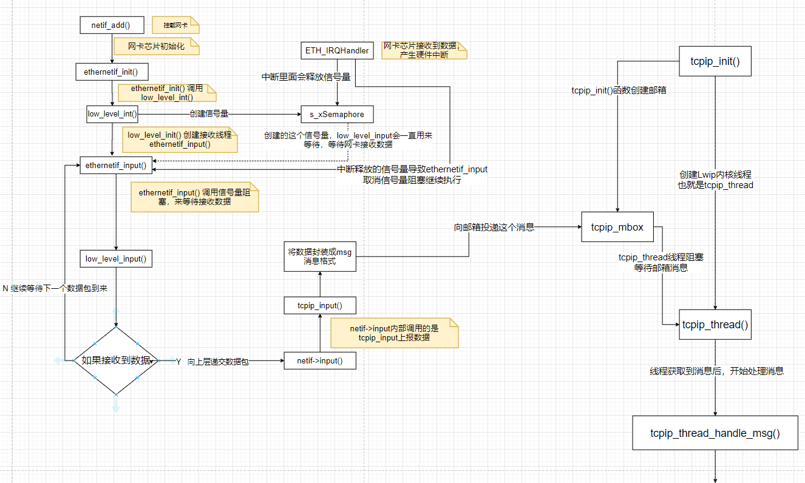

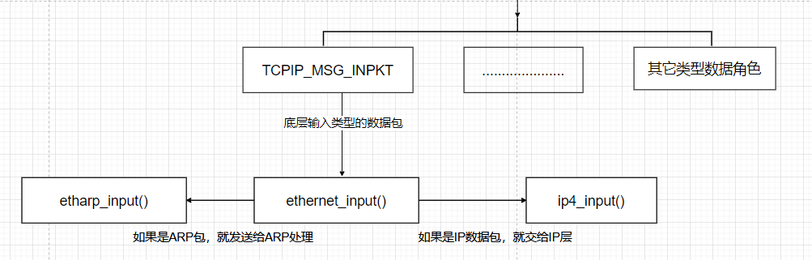

下面对流程中的每个模块，进行代码解读

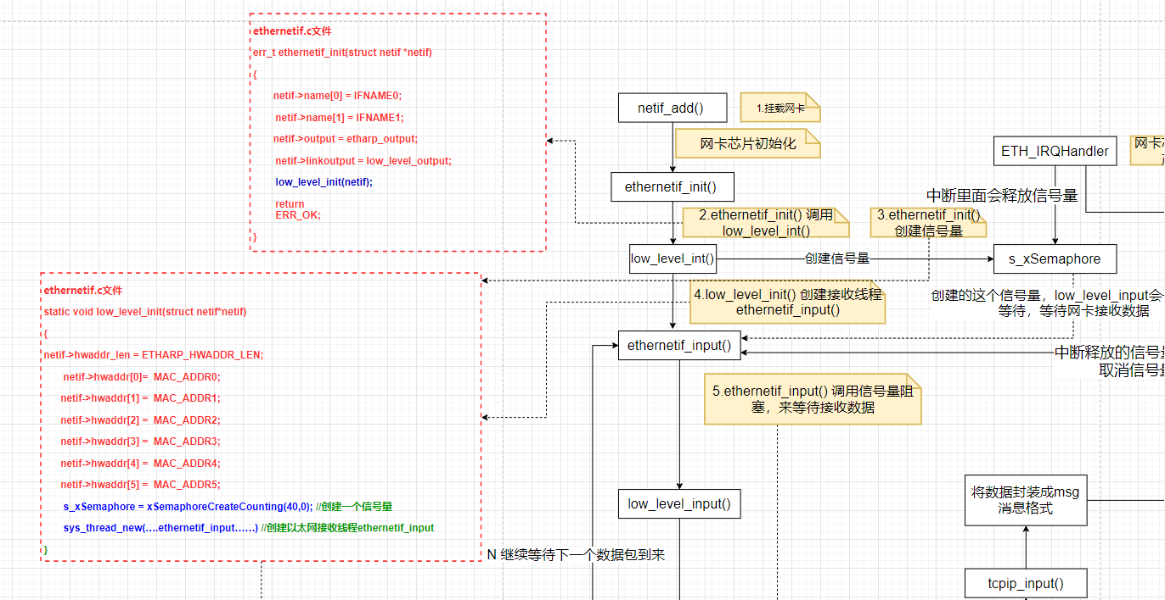

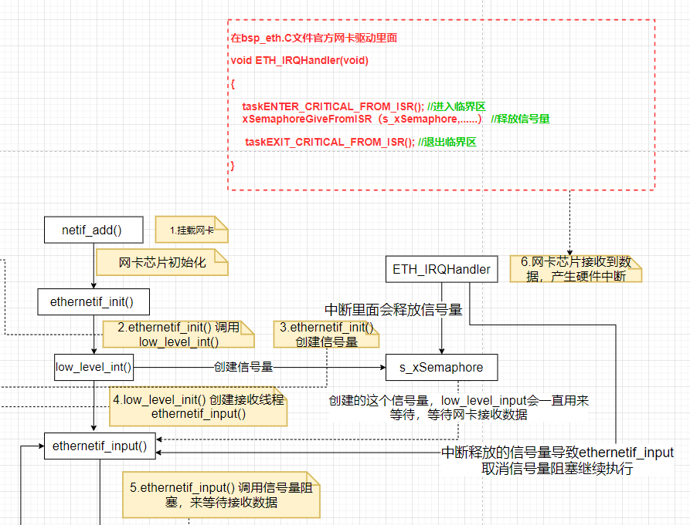

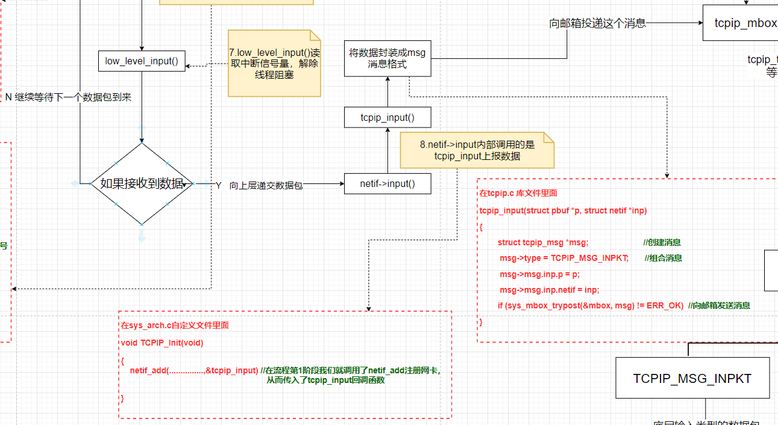

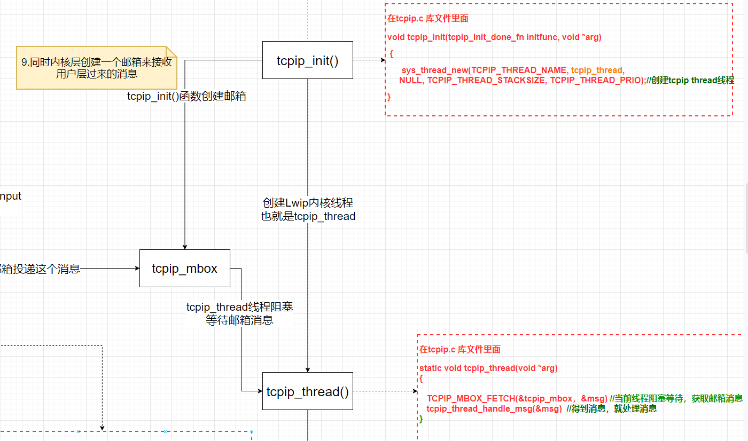

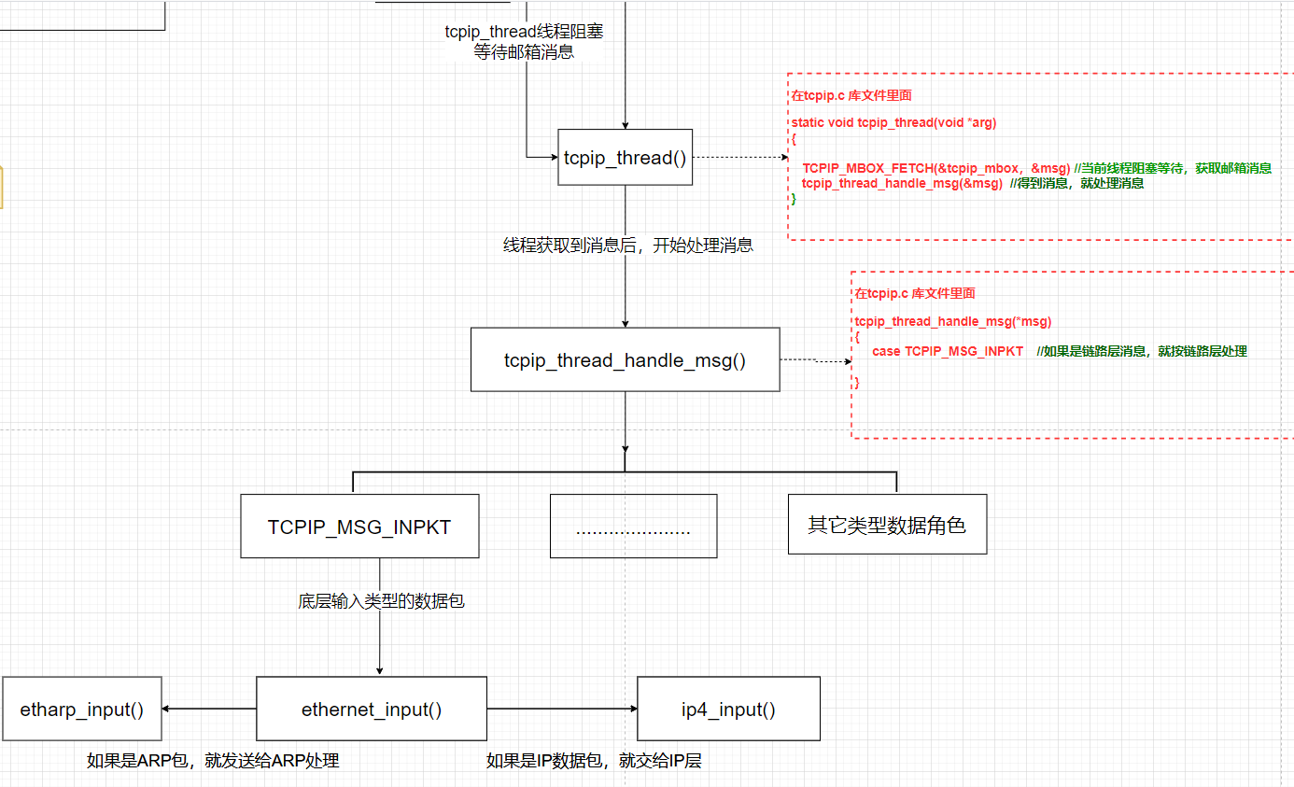

这就是整个lwip数据转发流程

### ARP协议

MAC地址，就是硬件物理地址。MAC地址被固化在网卡的 ROM 中。

MAC 地址长度为 6 字节（48 比特），其前 3 个字节表示组织唯一标志符由 IEEE 的注册管理机构给不同厂家分配的代码，以区分不同的厂家。

后 3 个字节由厂家自行分配，称为扩展标识符。同一个厂家生产的网卡中 MAC 地址后 24 位是不同的

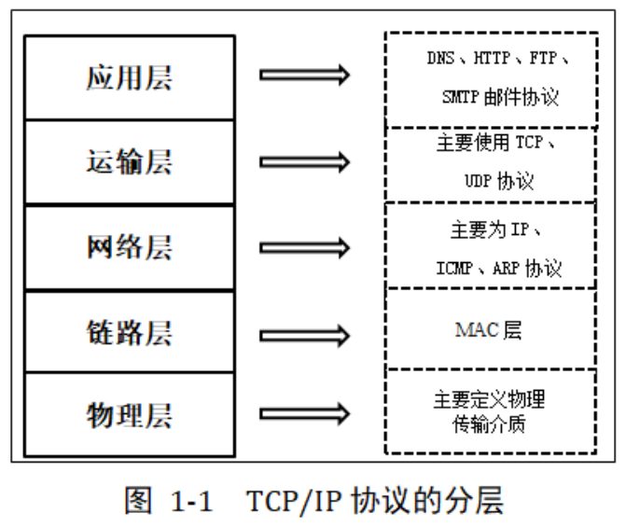

ARP属于网络层

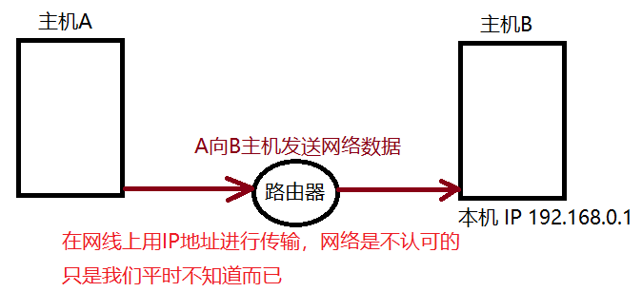

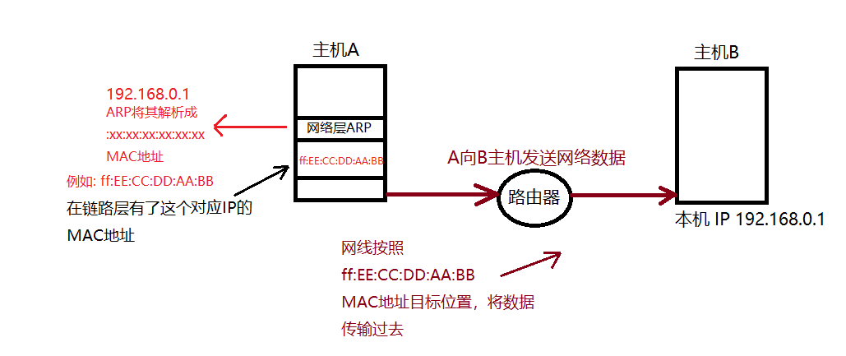

这才是网线，路由器网络认可的地址，MAC地址。之所以做成IP地址，只是为了让我们阅读方便。

以太网帧结构

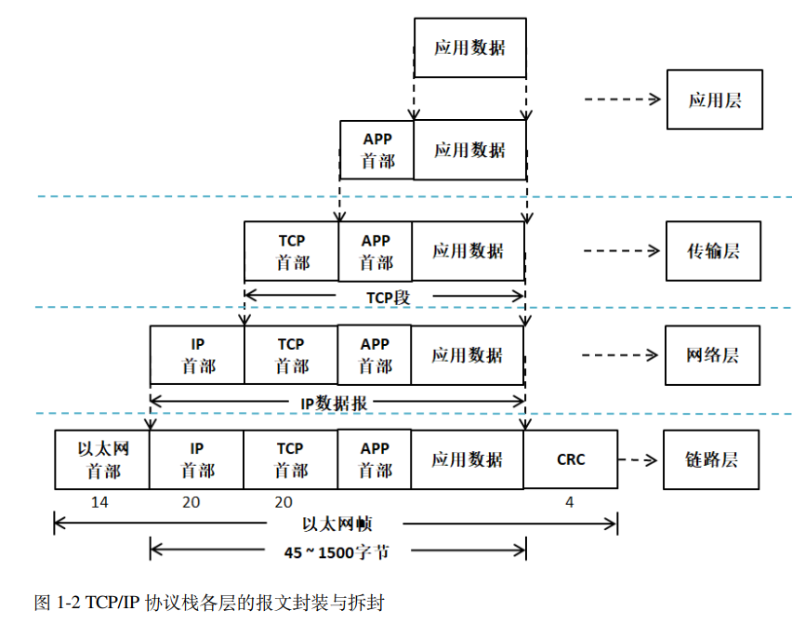

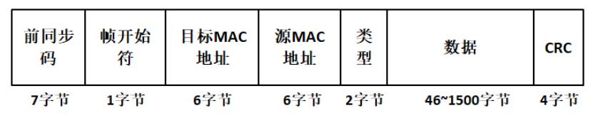

ARP协议就是将IP协议转换成MAC地址的代码。

### LWIP内存管理

Lwip使用的是固定内存块大小分配策略，相当于每次分配的内存大小有个最小单位。

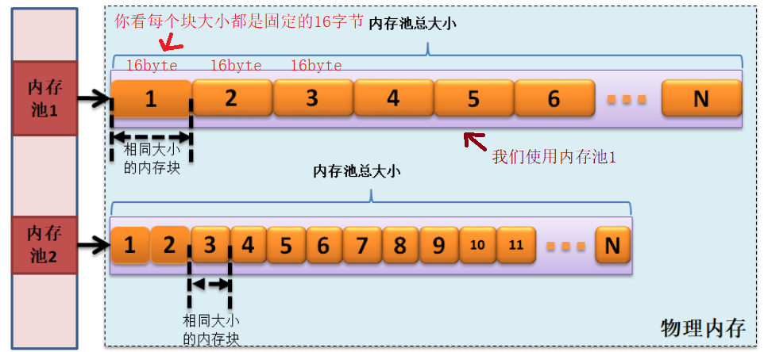

内核在初始化内存池的时候，是根据用户配置的宏定义进行初始化的，比如，用户定义了  
LWIP_UDP 这个宏定义，在编译的时候，编译器就会将与 UDP 协议控制块相关的数据构编译编译  
进去，这样子就将 LWIP_MEMPOOL(UDP_PCB, MEMP_NUM_UDP_PCB, sizeof(struct udp_pcb),”  
UDP_PCB” ) 包含进去，在初始化的时候， UDP 协议控制块需要的 POOL 资源就会被初始化，其  
数量由 MEMP_NUM_UDP_PCB 宏定义决定。所以主程序执行memp_get_memorysize()函数，就得到UDP的大小，然后用类似malloc的函数对memp_get_memorysize()算出的大小进行分配内存。

### LWIP无操作系统初始化流程

1.确保LWIP底层移植已经成功。

2.确保使用原子的LWIP例程获取DHCP成功。

结构体: struct netif ,是通过结构体netif来描述一个硬件网络接口的，在单网卡中，这个结构体只有一个。多网卡中 netif可以有多个。将多个netif结构链接成一个数据链，就是多网卡。

1.在代码初始化的时候，先定义网络结构体，如下4个，网卡netif，IP地址ip_addr，子网掩码和网关

struct netif *Netif_Init_Flag; //调用netif_add()函数时的返回值,用于判断网络初始化是否成功

struct ip_addr ipaddr; //ip地址

struct ip_addr netmask; //子网掩码

struct ip_addr gw; //默认网关

2.给以太网卡DMA分配内存，STM32独有的以太网phy内存分配，其它芯片不一样

DMARxDscrTab=mymalloc(SRAMIN,ETH_RXBUFNB*sizeof(ETH_DMADESCTypeDef));//申请内存，以太网DMA接收描述符

DMATxDscrTab=mymalloc(SRAMIN,ETH_TXBUFNB*sizeof(ETH_DMADESCTypeDef));//申请内存 ，以太网DMA发送描述符

Rx_Buff=mymalloc(SRAMIN,ETH_RX_BUF_SIZE*ETH_RXBUFNB); //申请内存,以太网底层驱动接收buffers指针

Tx_Buff=mymalloc(SRAMIN,ETH_TX_BUF_SIZE*ETH_TXBUFNB); //申请内存,以太网底层驱动发送buffers指针

if(!DMARxDscrTab||!DMATxDscrTab||!Rx_Buff||!Tx_Buff)

{

ETH_Mem_Free();

return 1; //申请失败

}

3.获得POOL需要分配的内存大小，这里需要LWIP内存管理的知识

u32 mempsize;

mempsize = memp_get_memorysize(); //得到memp_memory数组大小, LWIP内存管理章节讲过

memp_memory = mymalloc(SRAMIN,mempsize); //为memp_memory申请内存

在memp.c文件中

u8_t *memp_memory;

//将其自定义为全局指针，名字千万不能变

在MEMP_SEPARATE_POOLS宏中使用

ramheapsize=LWIP_MEM_ALIGN_SIZE(MEM_SIZE)+2*LWIP_MEM_ALIGN_SIZE(4*3)+MEM_ALIGNMENT;//得到ram heap大小

ram_heap=mymalloc(SRAMIN,ramheapsize); //为ram_heap申请内存

if(!memp_memory||!ram_heap)//有申请失败的

{

lwip_comm_mem_free();//就是类似free函数

return 1;

}

4.硬件和协议栈初始化

LAN8720_Init(); //初始化LAN8720 GPIO和外设

lwip_init(); //初始化LWIP内核

5.因为使用的动态IP，先将地址，掩码，网关参数请0

ipaddr.addr = 0;

netmask.addr = 0;

gw.addr = 0;

6.定义一个全局网络接口，使用netif_add初始化

struct netif lwip_netif; //定义一个全局的网络接口

Netif_Init_Flag = netif_add(&lwip_netif,&ipaddr,&netmask,&gw,NULL,&ethernetif_init,&ethernet_input);

//向网卡列表中添加一个网口

if(Netif_Init_Flag==NULL)return 3; //网卡添加失败

else//网口添加成功后,设置netif为默认值,并且打开netif网口

{

netif_set_default(&lwip_netif); //设置netif为默认网口

netif_set_up(&lwip_netif); //打开netif网口

}

dhcp_start(&lwip_netif); //开启DHCP服务

err_t dhcp_start(struct netif *netif)  
该接口用于设备启动dhcp模块，主要是客户端的功能。该模块生成dhcp描述符结构，并将dhcp的端口绑定到udp协议中，以及将本dhcp模块跟远端服务器端口进行绑定。最后启动dhcp申请。  
static void dhcp_recv(….)  
该接口为一个注册接口，用于dhcp报文接收

while(1) //循环处理网络事件

{

//每250ms调用一次tcp_tmr()函数

if (lwip_localtime - TCPTimer >= TCP_TMR_INTERVAL)

{

TCPTimer = lwip_localtime;

tcp_tmr();

}

//ARP每5s周期性调用一次

if ((lwip_localtime - ARPTimer) >= ARP_TMR_INTERVAL)

{

ARPTimer = lwip_localtime;

etharp_tmr();

}

//每500ms调用一次dhcp_fine_tmr()

if (lwip_localtime - DHCPfineTimer >= DHCP_FINE_TIMER_MSECS)

dhcp_fine_tmr() //用于请求应答超时处理

dhcp_coarse_tmr()//用于地址租用情况的到期处理

{

DHCPfineTimer = lwip_localtime;

dhcp_fine_tmr();

if ((lwipdev.dhcpstatus != 2)&&(lwipdev.dhcpstatus != 0XFF)) //如果未获取到DHCP，重复执行

{

lwip_dhcp_process_handle(); //DHCP处理自定义函数，需要自己定义

}

}

//每60s执行一次DHCP粗糙处理

if (lwip_localtime - DHCPcoarseTimer >= DHCP_COARSE_TIMER_MSECS)

{

DHCPcoarseTimer = lwip_localtime;

dhcp_coarse_tmr();

}

}

这就是整个网卡初始化启动流程。

### LWIP无操作系统UDP通信

RAW_UDP发送数据实验

#include "lwip/pbuf.h"

#include "lwip/udp.h" //udp发送数据需要包含pbuf和udp头文件

struct udp_pcb * udp_new(void) //建立一个UDP控制块，UDP可以建立很多个控制块

IP4_ADDR(ipaddr, a,b,c,d) //将点分10进制IP地址转为4字节变量，然后赋值给ipaddr

ipaddr: 使用struct ip_addr创建的变量，填入ipaddr。struct ip_addr创建的变量可以保存ip地址，掩码，网关。

a,b,c,d使用如下:

IP地址如: 192.168.0.101

a: 填入192，b：填入168，c：填入0，d：填入101

err_t udp_connect(struct udp_pcb *pcb, ip_addr_t *ipaddr, u16_t port) //连接远程主机，由于UDP通信是面向无连接的，所以这不会产生任何的网络流量，相当于没有真实的取连接服务器，只是指定服务器IP和端口，到时候发送的时候直接向服务器发送就是。

*pcb: 填入udp_new创建的udp控制块，证明该连接是新控制块连接的

*ipaddr: 传入ipaddr，也就是IP4_ADDR转换的远端服务器IP地址变量。

port: 传入远程服务器端口号，UDP一般默认8089

err_t udp_bind(struct udp_pcb *pcb, ip_addr_t *ipaddr, u16_t port) //绑定本机IP地址和端口

*pcb: 填入udp_new创建的udp控制块，证明该连接是新控制块连接的

*ipaddr: 填写本机IP地址，一般是填IP_ADDR_ANY。也可以填广播IP_ADDR_ANY

void udp_recv(struct udp_pcb *pcb, udp_recv_fn recv, void *recv_arg) //接收服务器发来的数据，回调函数注册，无操作系统的RAW_UDP只能用事件回调函数来接收服务器发来的数据，而不能用阻塞方式，这就是RAW模式做网络通信的麻烦之处。

*pcb: 填入udp_new创建的udp控制块，证明该连接是新控制块连接的

recv: 注册事件回调函数，接收到服务器数据，就执行该函数。回调函数的函数形参如下;

void udp_RecvData(void *arg,struct udp_pcb *upcb,struct pbuf *p,struct ip_addr *addr,u16_t port)

recv_arg： 外部传递给回调函数的参数，执行udp_recv的时候传参，默认填NULL

err_t udp_send(struct udp_pcb *pcb, struct pbuf *p) //发送数据到服务器，但是不能直接写入发送的参数给*p，而是要使用pbuf_alloc分配内存，然后赋值什么的，才能把数据给*p，麻烦得很下面有介绍。

*pcb: 填入udp_new创建的udp控制块，证明该连接是新控制块连接的

*p: 传入pbuf_alloc分配发送数据内存后，返回的指针。这就是麻烦的地方。

struct pbuf * pbuf_alloc(pbuf_layer layer, u16_t length, pbuf_type type) //在协议层分配内存给pbuf

layer: 指定pbuf分配到哪一层，这就是关键，这个layer并不是每一层都使用同一个宏

PBUF_TRANSPORT: 如果为传输层(如TCP,UDP)申请pbuf，那么就选PBUF_TRANSPORT

PBUF_IP: 如果是IP层申请pbuf，那么选择PBUF_IP

PBUF_LINK: 如果是链路层申请pbuf，那么选择PBUF_LINK

length: 用strlen计算发送数据包的长度给length，如果是字节流就用sizeof计算

type: **PBUF_RAM一次性分配size大小的连续内存**

**RBUF_ROM只需要分配小小的管理pbuf的控制管理内存**

**PBUF_ROOL分配一个链表,链表上每个元素所管理的内存最大不超过PBUF_POOL_BUFSIZE,它更像linux  
   中的kmem_alloc内存高速缓存机制,所以它也更适合在网卡驱动irq中断中为刚刚到来的网络数据包申请存储空间**

一般选择**PBUF_ROOL**

err_t pbuf_take(struct pbuf *buf, const void *dataptr, u16_t len) //用于向pbuf_alloc分配的pbuf拷贝数据，udp_send就得用pbuf_take拷贝之后的数据才能转发。(如果用pbuf的payload，线程就会卡死在udp_send，所以放弃payload方案，用pbuf_take代替)

*buf: 传入pbuf_alloc分配的pbuf

*dataptr: 放入要发送的数据包地址，如数组地址，字符串首地址

len: 计算发送数据包的长度，strlen或者是sizeof计算

下面代码测试:

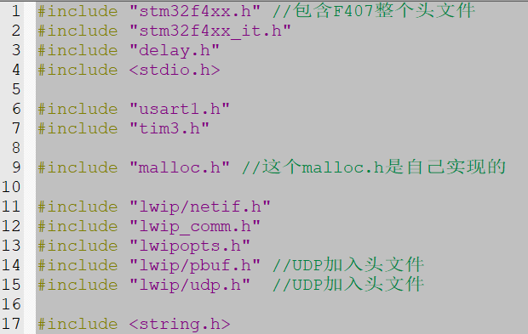



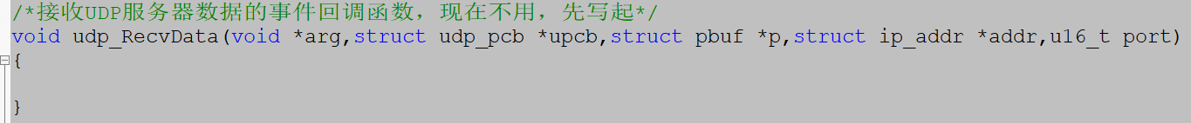

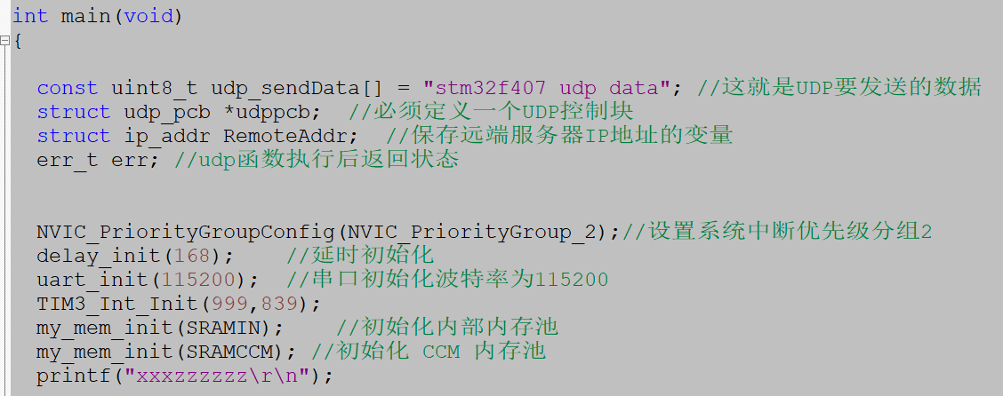

初始化LWIP协议，获取DHCP数据，如下:

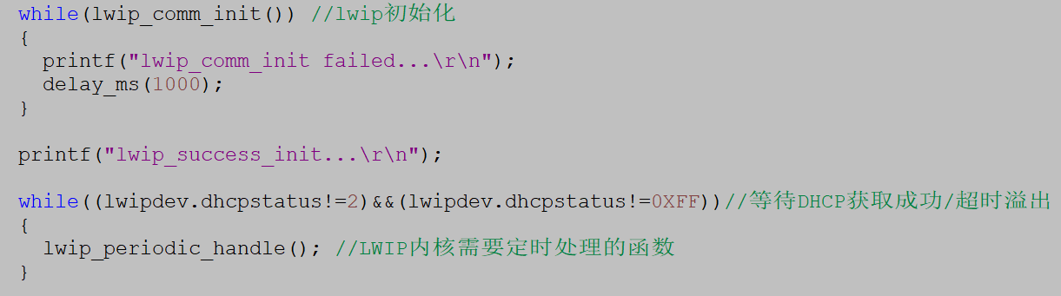

创建UDP连接,如下:

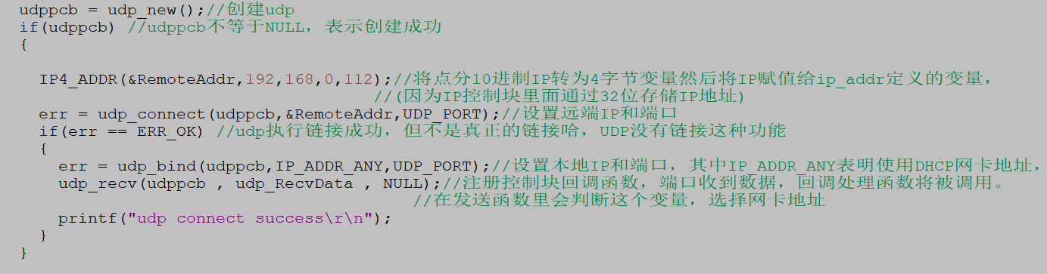

UDP发送数据前需要分配内存，然后用pbuf_take赋值，麻烦得很

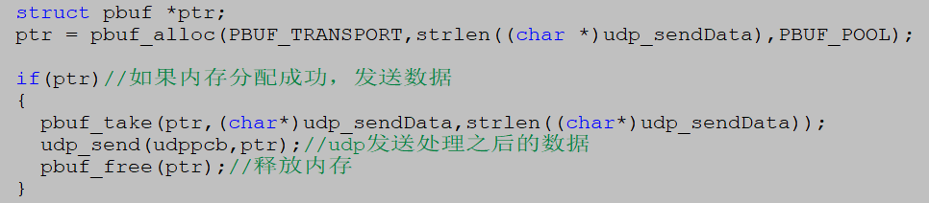

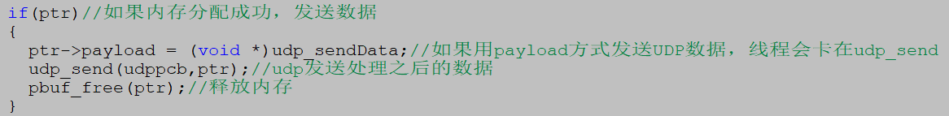

所以payload是原子的坑，也许和pbuf_alloc PBUF_POOL有关，没深入研究

现在改为pbuf_take，问题得到解决

UDP循环发送

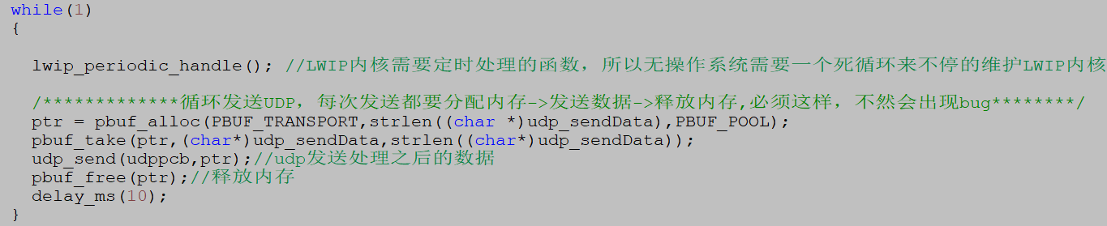

UDP服务器python在ubuntu虚拟机上实现

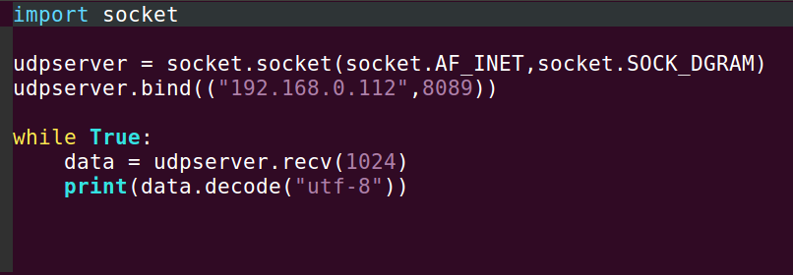

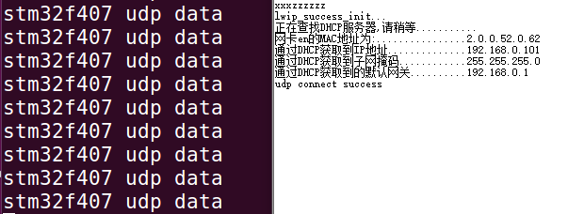服务器接收F407的UDP数据成功。

UDP接收数据实验

主要就是修改接收数据事件回调函数



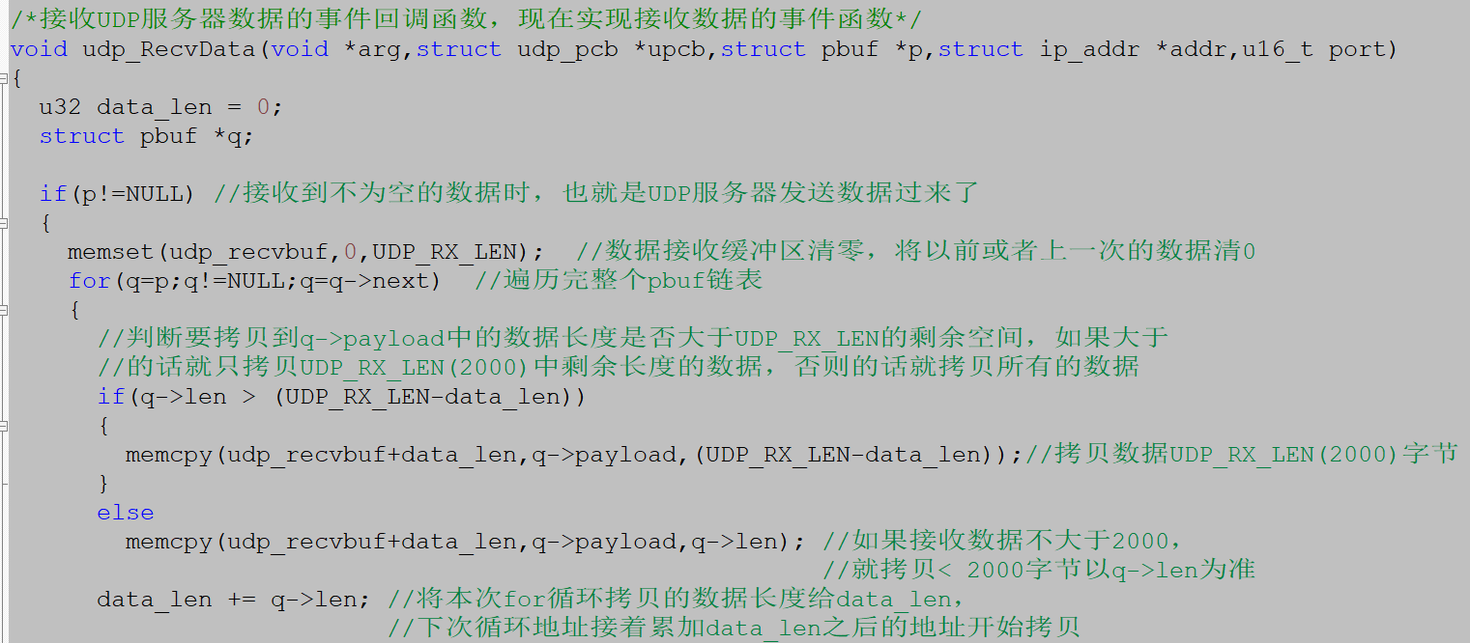

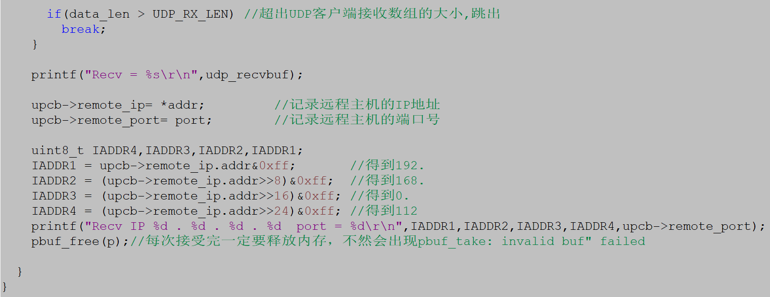

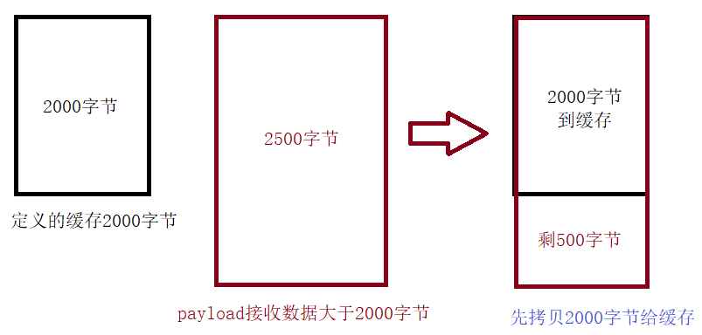

主函数实现方式和UDP发送数据实验一样

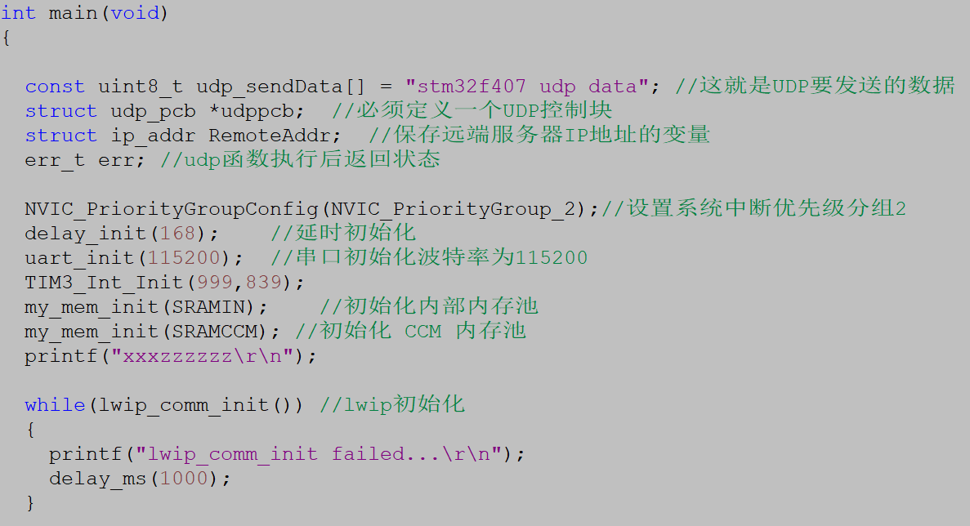

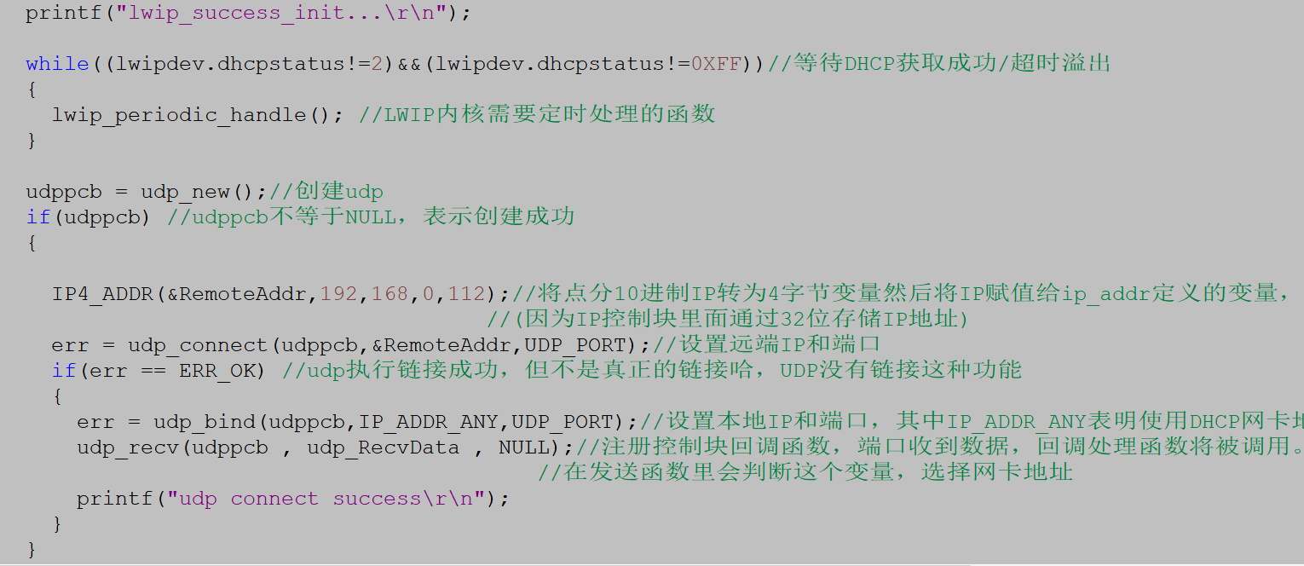

主要是要注意注册UDP接收函数这里，一定要注册接收函数

lwip_periodic_handle() //LWIP内核处理函数一定要频繁调用，不管是UDP发送数据，还是UDP接收数据，都要执行该函数来处理。如果程序进入了一个很长的for循环，也必须在很长的for循环里面频繁调用lwip_periodic_handle()

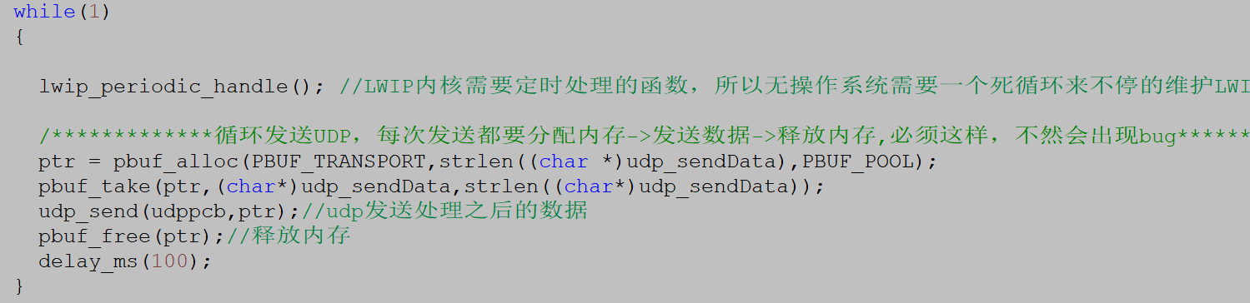

Python实现UDP接收和回发功能

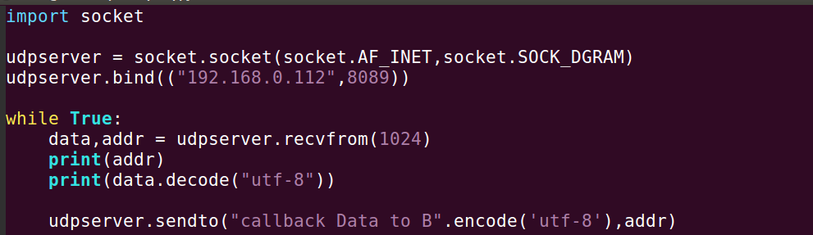

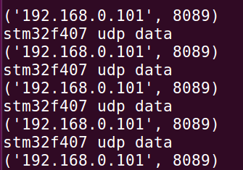 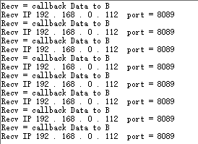

UDP接收数据成功 f407 以太网收到服务器UDP数据

### LWIP无操作系统TCP通信

RAW_TCP发送数据实验

struct tcp_pcb * tcp_new(void) //创建TCP控制块

IP4_ADDR(ipaddr, a,b,c,d) //将点分10进制IP地址转为4字节变量，然后赋值给ipaddr，和UDP一样

err_t tcp_connect(struct tcp_pcb *pcb, ip_addr_t *ipaddr, u16_t port, tcp_connected_fn connected)

*pcb: 传入TCP控制块地址

*ipaddr: 传入ipaddr，也就是IP4_ADDR转换的远端服务器IP地址变量

port: 传入TCP服务器端口号

connected: 写入TCP连接成功后执行的回调函数

err_t tcp_write(struct tcp_pcb *pcb, const void *arg, u16_t len, u8_t apiflags) //发送TCP数据

注意: 执行tcp_write之后，并不会立即发送，实际上这个函数仅是将数据放入发送队列中，等待lwip认为发送缓冲队列数据够多了，再自动发送。所以数据发送次数给人感觉很慢。但是大批量传输效率很高。

*pcb: 传入TCP控制块地址

*arg: 传入发送的TCP数据地址，如数组地址或者字符串地址

len: 要发送的数据长度，strlen或sizeof计算

apiflags: 发送数据方式选择：

0x01 数据将复制到堆栈中发送(一般都选这个)

0x02 对于TCP连接，在数据发送的最后一段加入PSH

err_t tcp_output(struct tcp_pcb *pcb) //解决tcp_write无法立即发送数据问题

*pcb: 传入TCP控制块地址

执行tcp_write之后，马上执行tcp_output，数据就能马上发出去

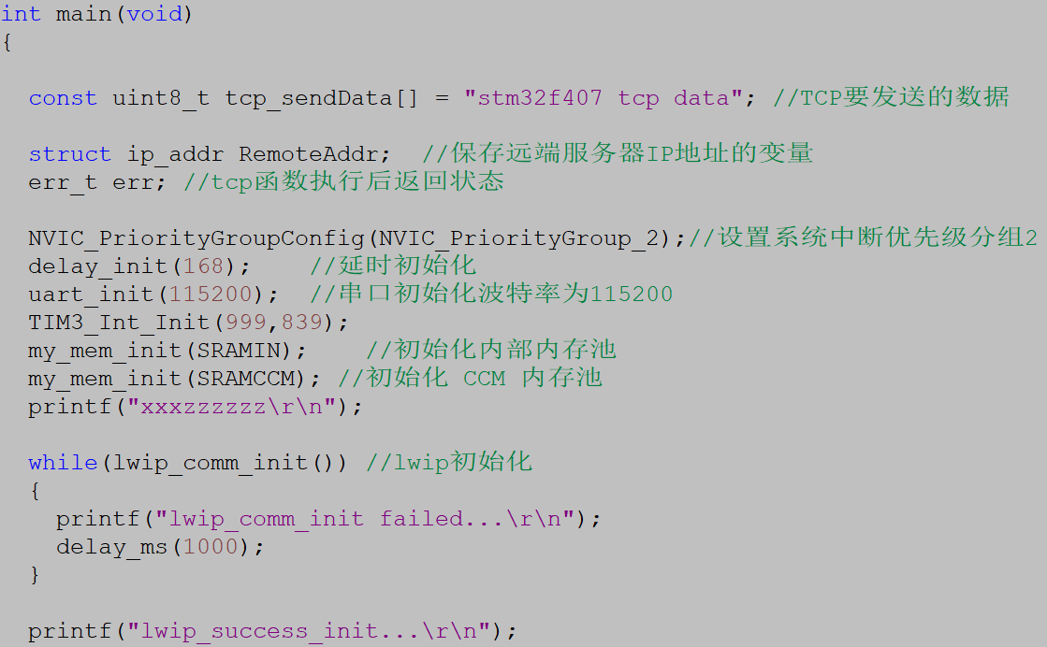

初始化和UDP没什么区别

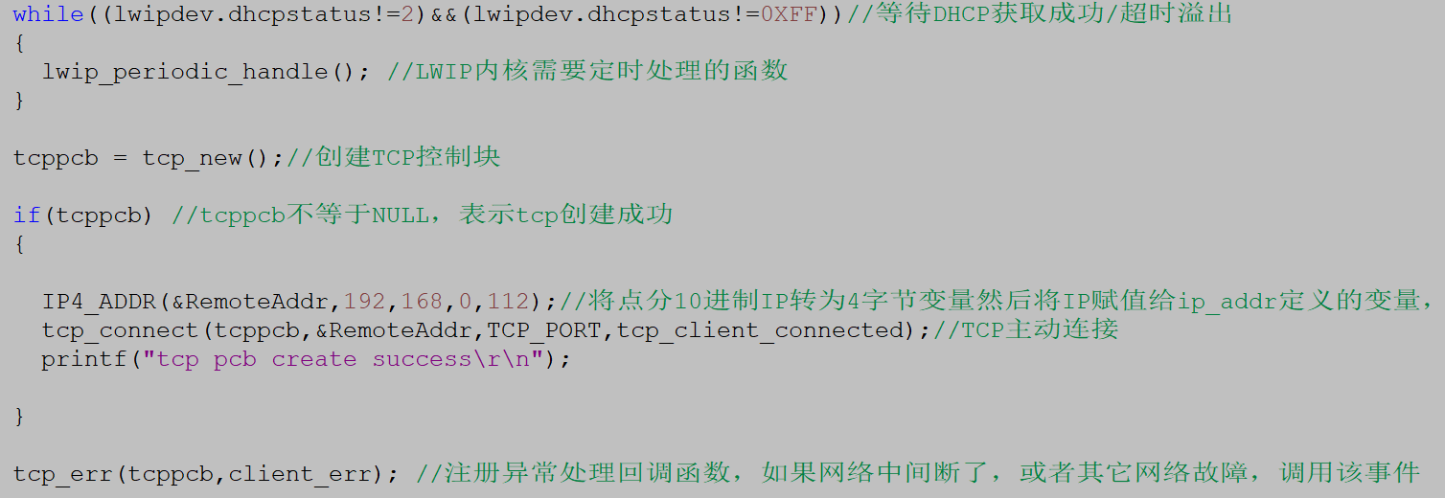

我们要实现这些回调函数，比如TCP连接成功回调函数

获取dhcp之后创建TCP

TCP连接失败，或者TCP连接断开这种事件我们也需要知道，这样才好做TCP重连机制，加入异常处理回调

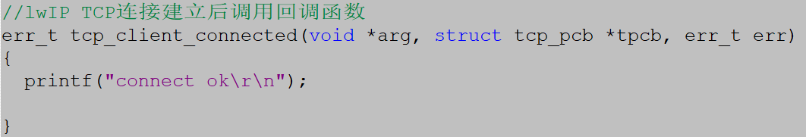

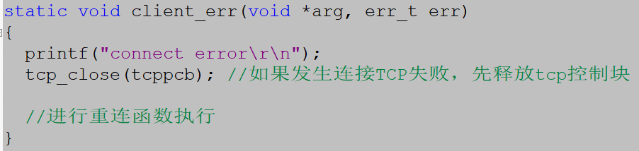

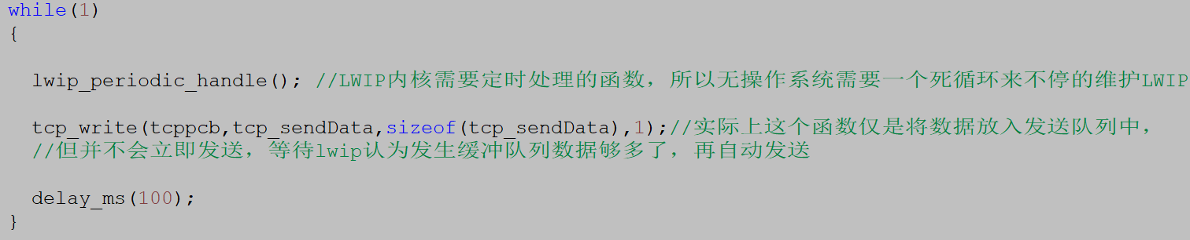

100ms循环发送一帧数据

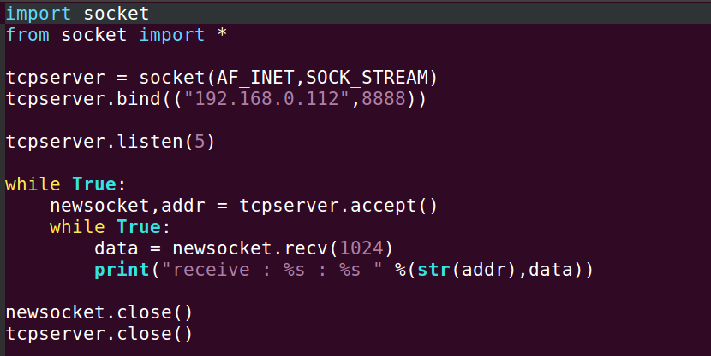python TCP服务器

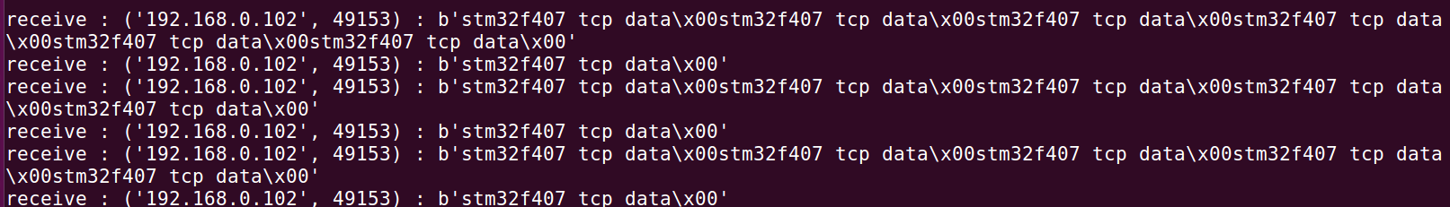

测试发现TCP服务器接收数据并不是100ms接收一条，换行，100ms后再接收一行。

而是服务器等待几秒，然后一次性接收很多次发送的数据，然后服务器再等几秒，再一次性接收很多数据

这就是我在tcp_write API函数中写到的: 执行tcp_write之后，并不会立即发送，实际上这个函数仅是将数据放入发送队列中，等待lwip认为发生缓冲队列数据够多了，再自动发送

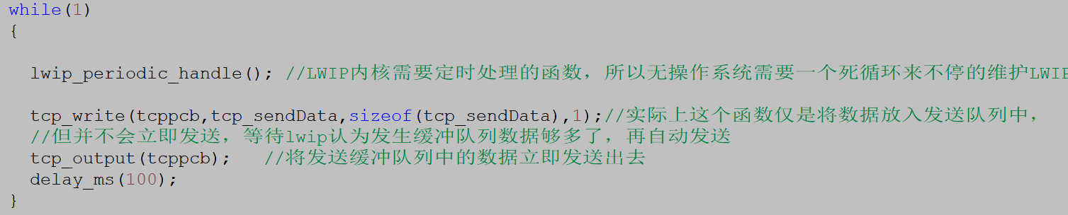

加入tcp_output机制

这个0x00是字符串结束符

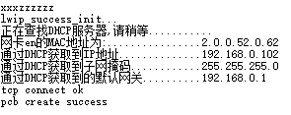 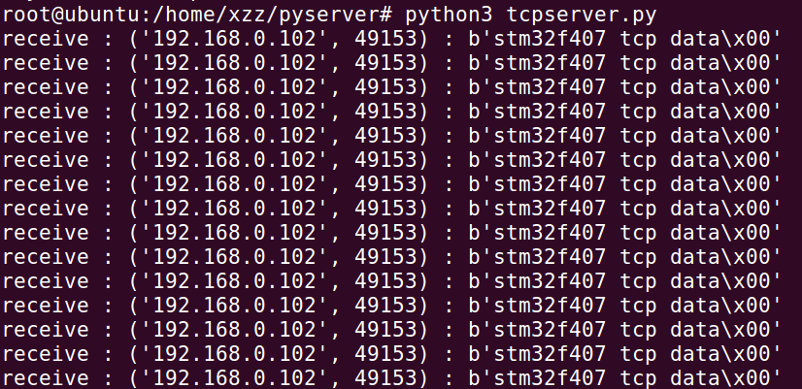

F407连接TCP服务器成功 TCP服务器100ms收到一次数据

TCP发送数据基本功能测试完成，下面要加入TCP断线检测处理，和断线重连，TCP接收数据处理。

void tcp_poll(struct tcp_pcb *pcb, tcp_poll_fn poll, u8_t interval) //设置间隔时间执行poll

poll主要用于发一些周期性数据，如心跳包，检查TCP连接状态等…….

*pcb: 传入TCP控制块地址

poll： 回调函数，根据设置的间隔时间周期执行，回调原型err_t (*tcp_poll_fn)(void *arg, struct tcp_pcb *tpcb)

interval: 间隔执行周期为 interval*0.5s，因为 0.5s 是内核定时器的处理周期，如果我定义1秒执行一次poll回调，那么就填2，因为2 * 0.5s = 1s，把周期算进去了的。

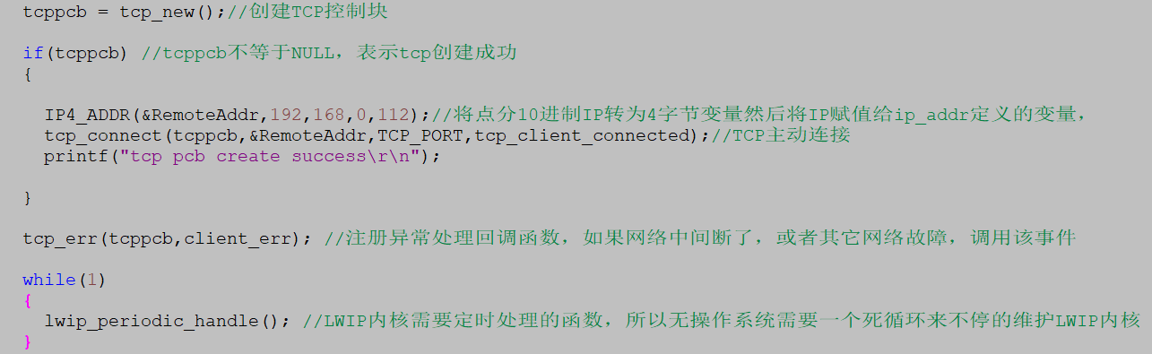

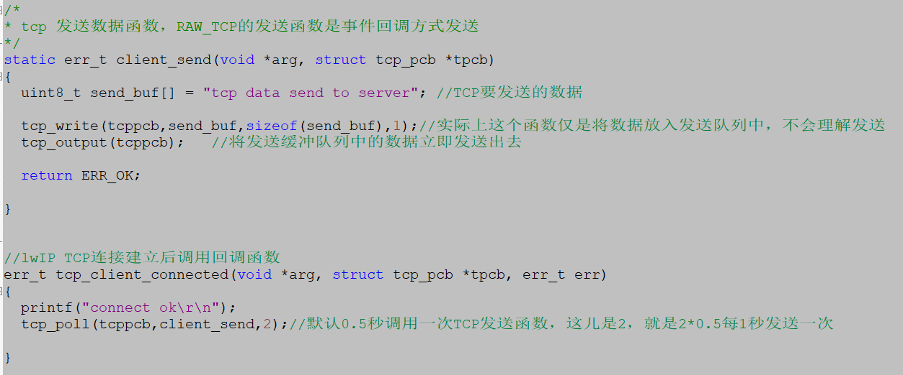

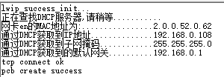 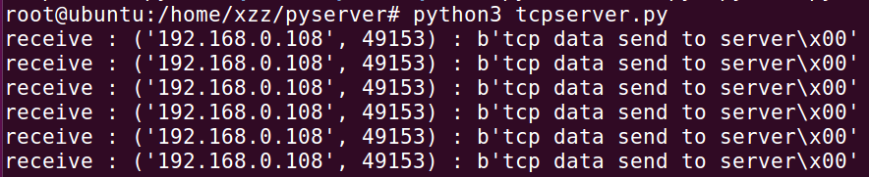

获取DHCP地址，开发板IP为192.168.0.108 我发现poll发送的数据是2秒左右执行一次

和我前面tcp_poll设置的时间2*0.5 = 1秒不符。

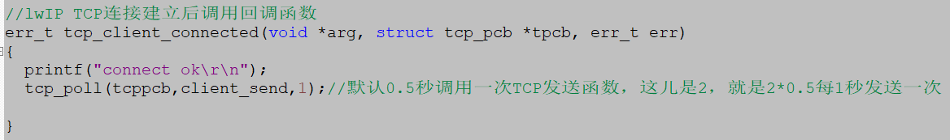

tcp_poll改成1，执行速度明显变快了。改成0.5秒更快。

#### TCP客户端和服务器断开的几种检测方式

1.服务器只是关闭了TCP服务端软件，但是客户端并没有拔断网线，外网连接还是正常的

err_t tcp_close(struct tcp_pcb *pcb) //关闭当前创建的tcp控制块

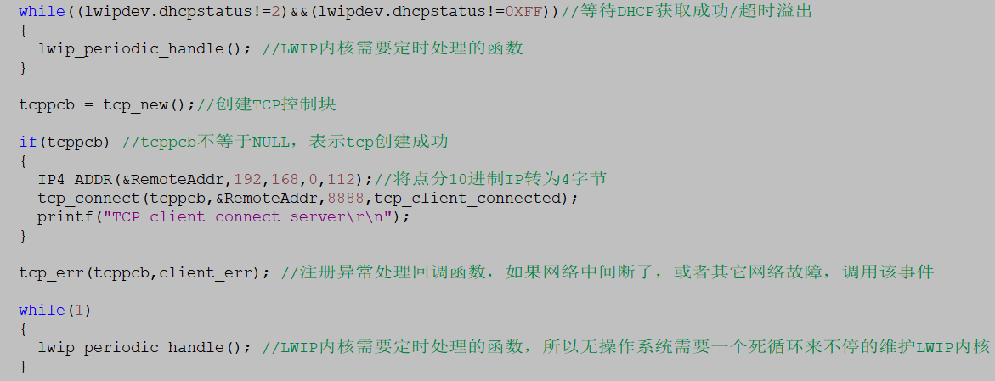

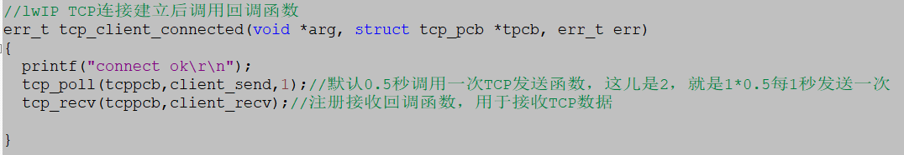

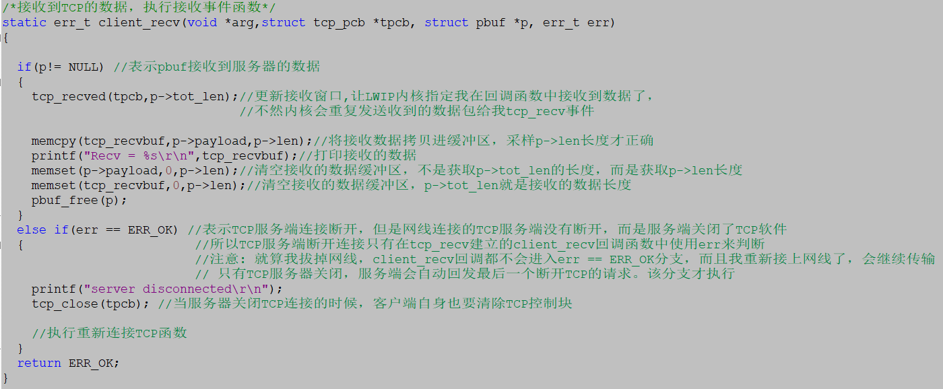

因为断开连接是服务器软件层面的断开，所以我们也要关闭掉这次连接服务器的TCP控制块

服务器断开TCP连接之后，不是我们最先以为的在tcp_err注册的回调函数执行。而是在接收函数中用判断的方式去探测服务器断开

网线拔断检测属于以太网硬件检测，不属于lwip协议栈范畴，所以要用以太网底层函数实现

在Lan8720.c中有一个网线速度检测函数

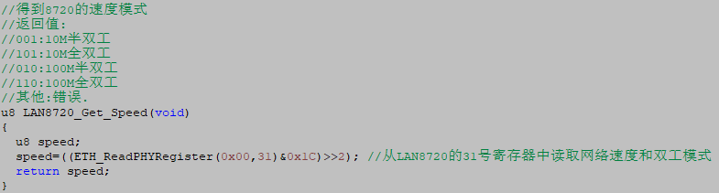

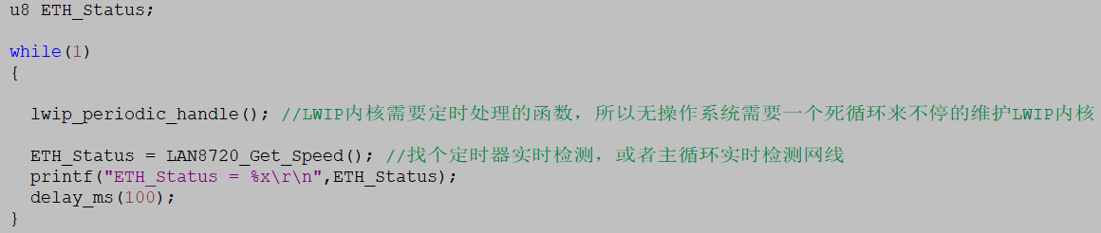

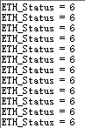 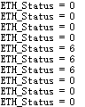

将正在运行的网卡，网线直接拔掉，就会出现在0和6之间来回跳动

网线正常连接，因为我是100M以太网，所以显示0x06(110)

所以网线的断开检测，必须使用STM32F407内置的以太网函数来读取phy芯片的寄存器判断。

至于路由器是否连接上外网，只有用ICMP写一个ping百度的程序来测试，这里可以使用lwip协议栈来实现

#### TCP接收服务器数据

void tcp_recv(struct tcp_pcb *pcb, tcp_recv_fn recv) //注册接收TCP服务器数据的回调函数

*pcb: 传入TCP控制块地址

recv: 注册接收服务器的回调函数，服务器数据到来，回调函数会执行

err_t (*tcp_recv_fn)(void *arg, struct tcp_pcb *tpcb,struct pbuf *p, err_t err) //回调函数原型

void tcp_recved(**struct tcp_pcb** *pcb, u16_t len) //更新时间窗口

用户接收到数据之后，应该调用一下这个函数来更新接收窗口，因为内核不知道应用层是  
否真正接收到数据，如果不调用这个函数，内核就没法进行确认，内核就会不停的重复发事件，导致tcp_recv_fn回调函数不停的重复执行。

*pcb: 传入TCP控制块地址

len: 传入p->tot_len 获取的接收数据长度

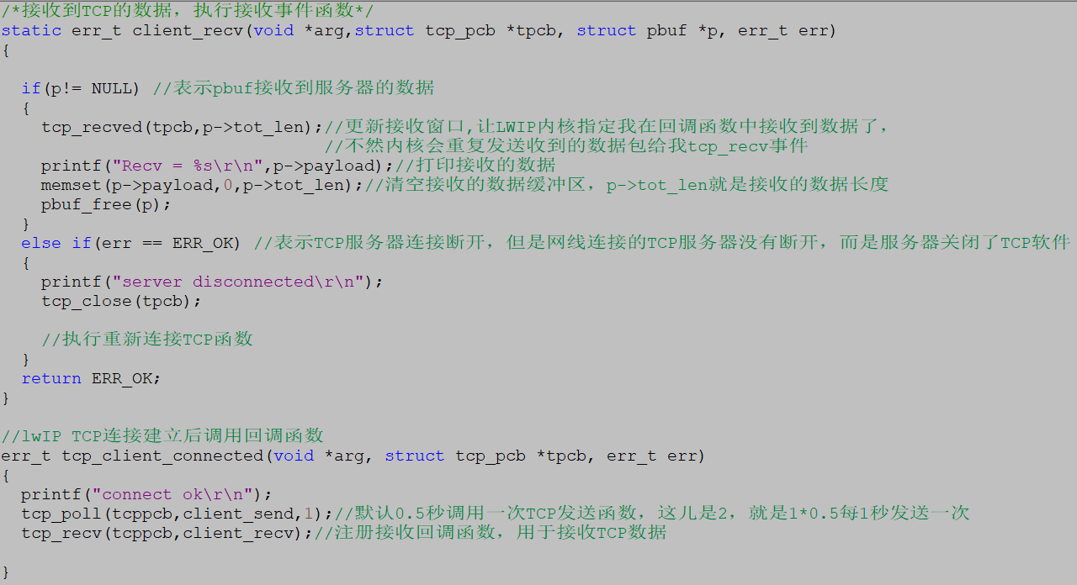

lwip初始化和TCP发送代码不变，只需要添加tcp_recv和接收回调函数即可

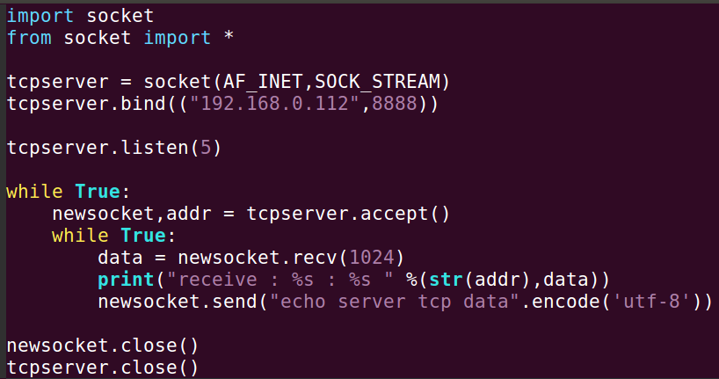

Python服务器加入TCP回发机制

 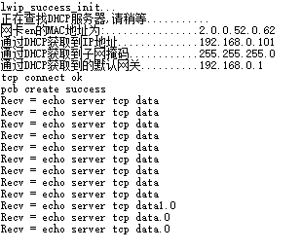

服务器后面数据多了‘0’不正常

服务器回发的数据，前面正常

测试发现发送给服务器数据正常

问题出在p->payload，payload出来接收的有效数据，后面还跟着其它数据，所以不能直接使用payload获取数据，要使用p->len将payload接收的有效数据拷贝到缓冲区，然后打印。

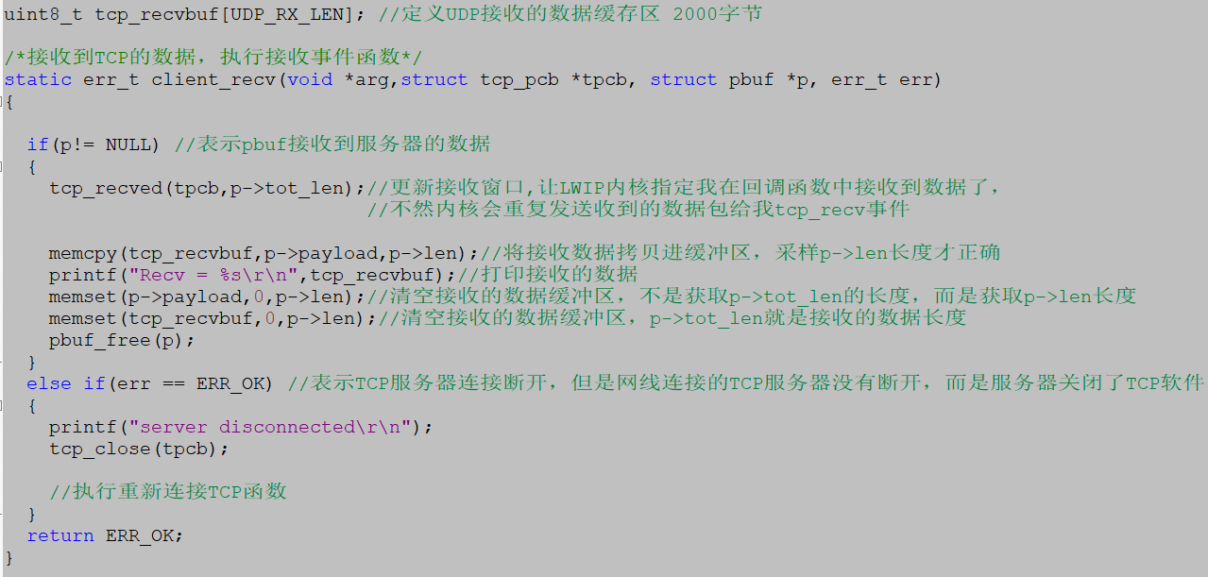

将payload数据拷贝到缓存中，使用p->len这个长度变量

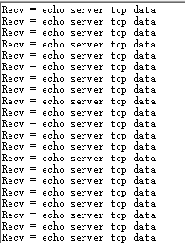数据接收正常了。

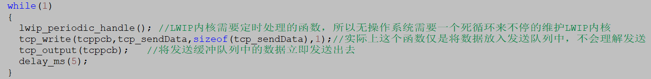

向TCP服务器5ms发送一次数据，看看本机F407 TCP接收函数会不会有缓冲区溢出情况



缓冲区数据接收正常

#### RAW_TCP做服务器实验

err_t tcp_bind(struct tcp_pcb *pcb, ip_addr_t *ipaddr, u16_t port) //调用 tcp_bind() 函数将本地  
的 IP 地址、端口号与一个控制块进行绑定

*pcb: 传入TCP控制块地址

*ipaddr : 传入IP_ADDR_ANY，表示使用DHCP给本机分配的IP

port: 传入本机服务器端口号

struct tcp_pcb * tcp_listen(pcb) //本机进入监听模式

Pcb: 传入tcp_new()出来的控制块地址

tcp_pcb： tcp_listen执行后将返回一个新的TCP控制块，所以需要在全局区用struct tcp_pcb *创建个新的tcp控制块。

void tcp_accept(struct tcp_pcb *pcb, tcp_accept_fn accept) //监听连接上本机的客户端

*pcb: 传入tcp_listen()返回的新tcp控制块地址

accept： 传入当客户端连接上之后，执行的回调函数地址

回调函数原型: err_t (*tcp_accept_fn)(void *arg, struct tcp_pcb *newpcb, err_t err)

这个回调函数必须要有返回值，不然客户端连接不上本服务端。记住….



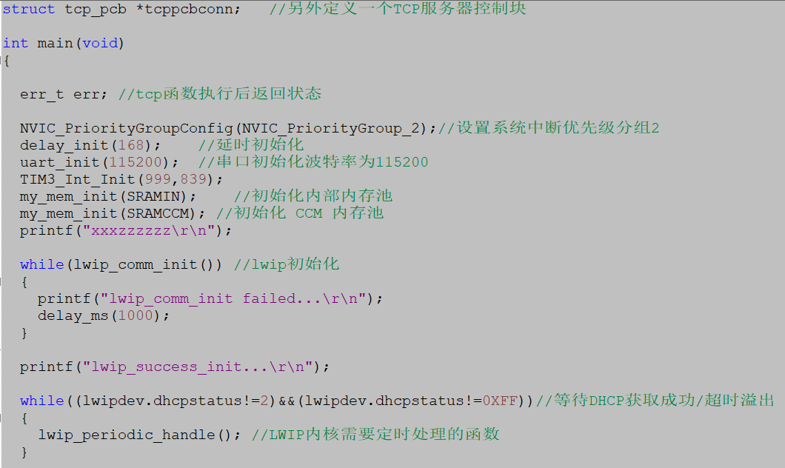

注意，如果是TCP服务端，一定是两个TCP控制块

初始化和TCP客户端UDP之类没什么区别

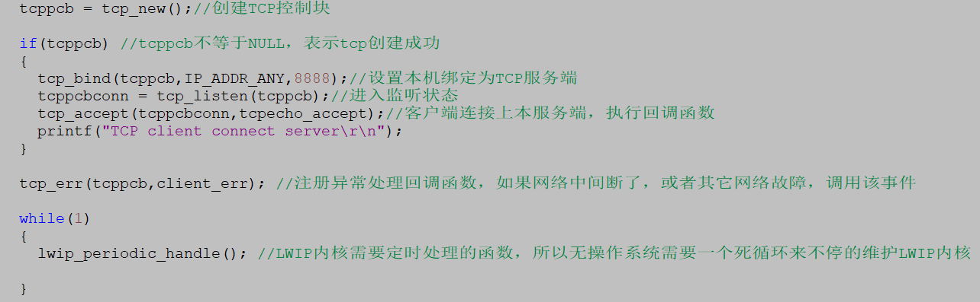

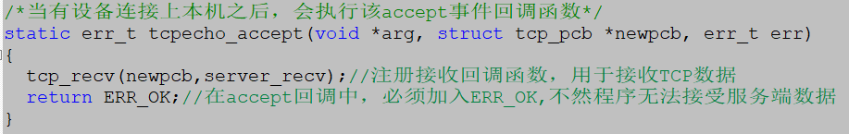

注意，这里一定要返回ERR_OK，不然会出现BUG

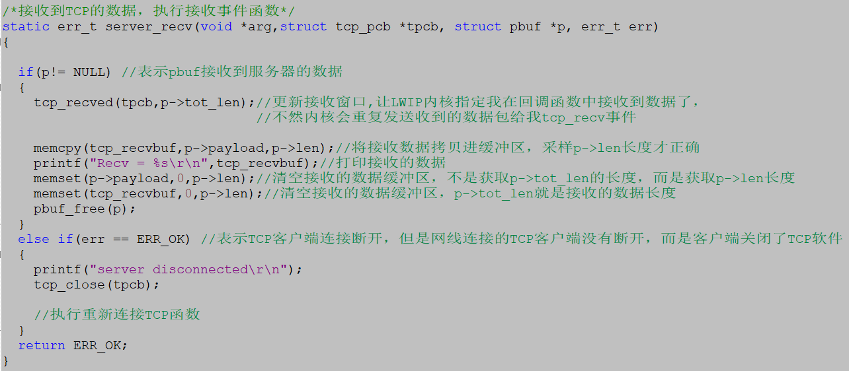

服务端接收数据代码和前面TCP客户端章节没有区别。

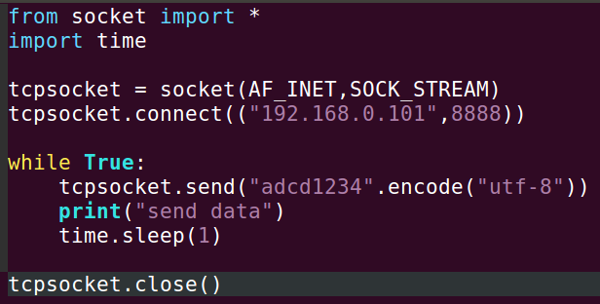 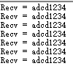

这是客户端发送数据python代码 F407服务端接收正常

### LWIP带FreeRTOS RAW API网络通信

这是因为LWIP 带FreeRTOS的socket版本没有移植成功，所以使用RAW API来替代的方案

#### FreeRTOS RAW API实现

在STM32F407使用手册我已经讲过如何在FreeRTOS下移植RAW API了，这里再回顾下

 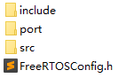拷贝FreeRTOS工程进入你移植好的RAW API工程

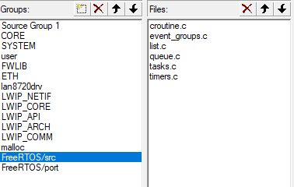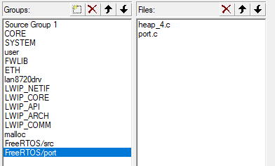

加载Src和Port目录的文件

加入FreeRTOS头文件

#include "FreeRTOS.h" //使用 FreeRTOS 里面的函数一定要包含这个有文件

#include "task.h" //使用 FreeRTOS 里面的函数一定要包含这个有文件

#include "semphr.h"

#include <stdarg.h>

SemaphoreHandle_t semDebug = NULL;

void debug_printf(const char *fmt, ...) //加入FreeRTOS模式下的打印方式，需要信号量

{

va_list args;

if(xSemaphoreTake(semDebug,5)==pdFALSE)return;

va_start(args,fmt);

vprintf(fmt,args);

va_end(args);

xSemaphoreGive(semDebug);

}

main()

{

semDebug = xSemaphoreCreateBinary(); //创建打印的二值信号量

xSemaphoreGive(semDebug); //必须在初始化前就给先向 semDebug 变量里面写入 1，因为 debug_printf 函数最后一行才会给 semDebug 写 1

………..

}

/* 定时器任务堆栈 */

static StackType_t Timer_Task_Stack[128];

/* 定时器任务控制块 */

static StaticTask_t Timer_Task_TCB;

void vApplicationGetTimerTaskMemory(StaticTask_t **ppxTimerTaskTCBBuffer,

StackType_t **ppxTimerTaskStackBuffer,

uint32_t *pulTimerTaskStackSize)

{

*ppxTimerTaskTCBBuffer=&Timer_Task_TCB;/* 任务控制块内存 */

*ppxTimerTaskStackBuffer=Timer_Task_Stack;/* 任务堆栈内存 */

*pulTimerTaskStackSize=configTIMER_TASK_STACK_DEPTH;/* 任务堆栈大小 */

}

/* 空闲任务任务堆栈 */

static StackType_t Idle_Task_Stack[128];

/* 空闲任务控制块 */

static StaticTask_t Idle_Task_TCB;

void vApplicationGetIdleTaskMemory(StaticTask_t **ppxIdleTaskTCBBuffer,StackType_t **ppxIdleTaskStackBuffer,uint32_t *pulIdleTaskStackSize )

{

*ppxIdleTaskTCBBuffer=&Idle_Task_TCB;/* 任务控制块内存 */

*ppxIdleTaskStackBuffer=Idle_Task_Stack;/* 任务堆栈内存 */

*pulIdleTaskStackSize=configMINIMAL_STACK_SIZE;/* 任务堆栈大小 */

}

在stm32f4xx_it.c文件,增加FreeRTOS中断函数

#include "FreeRTOS.h"

#include "task.h"

extern void xPortSysTickHandler( void ); //加入FreeRTOS的中断，不加入会死机

static __IO uint32_t TimeDelay; //这是之前以太网初始化的延时，不要动

void SysTick_Handler(void)

{

if(TimeDelay != 0x00)

{

TimeDelay--;

}

#if(INCLUDE_xTaskGetSchedulerState == 1) //当调度器启动后 我们才能执行这个函数

{

#endif

xPortSysTickHandler();//调用 FreeRTOS 中断函数

#if(INCLUDE_xTaskGetSchedulerState == 1)

}

#endif

}

修改lan8720.c文件的以太网中断配置部分

//以太网中断分组配置

void ETHERNET_NVICConfiguration(void)

{

NVIC_InitTypeDef NVIC_InitStructure;

NVIC_InitStructure.NVIC_IRQChannel = ETH_IRQn; //以太网中断

NVIC_InitStructure.NVIC_IRQChannelPreemptionPriority = 0X01; //中断寄存器组2最高优先级，将STM32以太网中断优先级降低，最高优先级留给FreeRTOS

NVIC_InitStructure.NVIC_IRQChannelSubPriority = 0X02;

NVIC_InitStructure.NVIC_IRQChannelCmd = ENABLE;

NVIC_Init(&NVIC_InitStructure);

}

主程序使用LWIP方式

int main(void)

{

NVIC_PriorityGroupConfig(NVIC_PriorityGroup_2); //设置系统中断优先级分组2

delay_init(168); //延时初始化

uart_init(115200); //串口初始化波特率为115200

TIM3_Int_Init(999,839);

my_mem_init(SRAMIN); //初始化内部内存池

semDebug = xSemaphoreCreateBinary(); //创建打印的二值信号量

xSemaphoreGive(semDebug); //必须在初始化前就给先向 semDebug 变量里面写入 1，因为 debug_printf 函数最后一行才会给 semDebug 写 1

printf("xxxzzzzzz\r\n");

while(lwip_comm_init()) //lwip初始化

{

printf("lwip_comm_init failed...\r\n");

delay_ms(1000);

}

printf("lwip_success_init...\r\n");

while((lwipdev.dhcpstatus!=2)&&(lwipdev.dhcpstatus!=0XFF))//等待DHCP获取成功/超时溢出

{

lwip_periodic_handle(); //LWIP内核需要定时处理的函数

}

//任务启动之前，可以使用裸机方式初始化LWIP和dhcp，如上所写

//创建开始任务

xTaskCreate((TaskFunction_t )NetWork_task, //任务函数 网络通信LWIP内核中断维护

(const char* )"NetWork_task", //任务名称

(uint16_t )512, //任务堆栈大小

(void* )NULL, //传递给任务函数的参数

(UBaseType_t )2, //任务优先级

(TaskHandle_t* )&NetWorkTask_Handler); //任务句柄

//创建任务

xTaskCreate((TaskFunction_t )Task2, //任务函数

(const char* )"Task2", //任务名称

(uint16_t )512, //任务堆栈大小

(void* )NULL, //传递给任务函数的参数

(UBaseType_t )3, //任务优先级

(TaskHandle_t* )&Task2_Handler); //任务句柄

vTaskStartScheduler(); //开启任务调度

while(1)

{

}

}

/**************任务执行的具体方式如下*********************/

TaskHandle_t NetWorkTask_Handler;

void NetWork_task(void *pvParameters)

{

debug_printf("NetWork_task Init....\r\n");

while(1)

{

debug_printf("NetWork_task run....\r\n");

lwip_periodic_handle(); //LWIP内核需要定时处理的函数，现在将无操作系统死循环维护的LWIP内核，放入有操作系统的线程里面死循环(移植主要就是这一步)

vTaskDelay(10); //延时10ms 因为 lwip_periodic_handle里面的ARP，TCP和DHCP都是几百毫秒处理一次，所以用10ms间隔没有问题

}

}

//任务句柄

TaskHandle_t Task2_Handler;

void Task2(void *pvParameters)

{

debug_printf("Task2 Init\r\n");

while(1)

{

debug_printf("task22222 run....\r\n");

vTaskDelay(100); //延时10ms

}

}

这就是RAW API 在FreeRTOS移植过程，我服务器测试了一下是可以ping通的，证明RAW API在FreeRTOS下可以使用。

#### FreeRTOS 下 RAW API 的UDP测试

/*接收UDP服务器数据的事件回调函数，现在实现接收数据的事件函数*/

void udp_RecvData(void *arg,struct udp_pcb *upcb,struct pbuf *p,struct ip_addr *addr,u16_t port)

{

u32 data_len = 0;

struct pbuf *q;

if(p!=NULL) //接收到不为空的数据时，也就是UDP服务器发送数据过来了

{

memset(udp_recvbuf,0,UDP_RX_LEN); //数据接收缓冲区清零，将以前或者上一次的数据清0

for(q=p;q!=NULL;q=q->next) //遍历完整个pbuf链表

{

//判断要拷贝到q->payload中的数据长度是否大于UDP_RX_LEN的剩余空间，如果大于

//的话就只拷贝UDP_RX_LEN(2000)中剩余长度的数据，否则的话就拷贝所有的数据

if(q->len > (UDP_RX_LEN-data_len))

{

memcpy(udp_recvbuf+data_len,q->payload,(UDP_RX_LEN-data_len));//拷贝数据UDP_RX_LEN(2000)字节

}

else

memcpy(udp_recvbuf+data_len,q->payload,q->len); //如果接收数据不大于2000，

//就拷贝< 2000字节以q->len为准

data_len += q->len; //将本次for循环拷贝的数据长度给data_len，

//下次循环地址接着累加data_len之后的地址开始拷贝

if(data_len > UDP_RX_LEN) //超出UDP客户端接收数组的大小,跳出

break;

}

debug_printf("Recv = %s\r\n",udp_recvbuf);

upcb->remote_ip= *addr; //记录远程主机的IP地址

upcb->remote_port= port; //记录远程主机的端口号

uint8_t IADDR4,IADDR3,IADDR2,IADDR1;

IADDR1 = upcb->remote_ip.addr&0xff; //得到192.

IADDR2 = (upcb->remote_ip.addr>>8)&0xff; //得到168.

IADDR3 = (upcb->remote_ip.addr>>16)&0xff; //得到0.

IADDR4 = (upcb->remote_ip.addr>>24)&0xff; //得到112

debug_printf("Recv IP %d . %d . %d . %d port = %d\r\n",IADDR1,IADDR2,IADDR3,IADDR4,upcb->remote_port);

pbuf_free(p);//每次接受完一定要释放内存，不然会出现pbuf_take: invalid buf" failed

}

}

//任务句柄

TaskHandle_t Task2_Handler;

void Task2(void *pvParameters)

{

const uint8_t udp_sendData[] = "stm32f407 udp data"; //这就是UDP要发送的数据

struct udp_pcb *udppcb; //必须定义一个UDP控制块

struct ip_addr RemoteAddr; //保存远端服务器IP地址的变量

err_t err; //udp函数执行后返回状态

debug_printf("Task2 Init\r\n");

udppcb = udp_new(); //创建udp

if(udppcb) //udppcb不等于NULL，表示创建成功

{

IP4_ADDR(&RemoteAddr,192,168,0,112);//将点分10进制IP转为4字节变量然后将IP赋值给ip_addr定义的变量，

//(因为IP控制块里面通过32位存储IP地址)

err = udp_connect(udppcb,&RemoteAddr,UDP_PORT); //设置远端IP和端口

if(err == ERR_OK) //udp执行链接成功，但不是真正的链接哈，UDP没有链接这种功能

{

err = udp_bind(udppcb,IP_ADDR_ANY,UDP_PORT); //设置本地IP和端口，其中IP_ADDR_ANY表明使用DHCP网卡地址，

udp_recv(udppcb , udp_RecvData , NULL); //注册控制块回调函数，端口收到数据，回调处理函数将被调用。

//在发送函数里会判断这个变量，选择网卡地址

debug_printf("udp connect success\r\n");

}

}

struct pbuf *ptr; //在裸机RAW API 是死循环前先发送一次UDP。

ptr = pbuf_alloc(PBUF_TRANSPORT,strlen((char *)udp_sendData),PBUF_POOL);

if(ptr) //如果内存分配成功，发送数据

{

pbuf_take(ptr,(char*)udp_sendData,strlen((char*)udp_sendData));

udp_send(udppcb,ptr); //udp发送处理之后的数据

pbuf_free(ptr); //释放内存

}

while(1) //死循环中再次申请UDP，再次发送

{

debug_printf("udp while send\r\n");

/*************循环发送UDP，每次发送都要分配内存->发送数据->释放内存,必须这样，不然会出现bug********/

ptr = pbuf_alloc(PBUF_TRANSPORT,strlen((char *)udp_sendData),PBUF_POOL);

pbuf_take(ptr,(char*)udp_sendData,strlen((char*)udp_sendData));

debug_printf("%s\r\n",udp_sendData);

udp_send(udppcb,ptr);//udp发送处理之后的数据

pbuf_free(ptr);//释放内存

vTaskDelay(10); //延时10ms

}

}

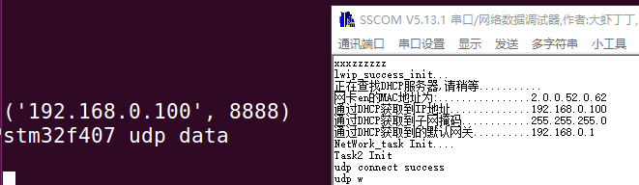

后台接收一次UDP数据之后，就再也没有数据了，STM32这个也是卡住了

问题就出在while循环之前分配了一次pbuf，发送了一次数据。然后while再循环发送就不行了，好奇怪。这可能是STM32F4 内部SRAM内存太小造成的，其它MCU/CPU平台应该不会出现这种情况。

void Task2(void *pvParameters)

{

const uint8_t udp_sendData[] = "stm32f407 udp data"; //这就是UDP要发送的数据

struct udp_pcb *udppcb; //必须定义一个UDP控制块

struct ip_addr RemoteAddr; //保存远端服务器IP地址的变量

err_t err; //udp函数执行后返回状态

debug_printf("Task2 Init\r\n");

udppcb = udp_new();//创建udp

if(udppcb) //udppcb不等于NULL，表示创建成功

{

IP4_ADDR(&RemoteAddr,192,168,0,112);//将点分10进制IP转为4字节变量然后将IP赋值给ip_addr定义的变量， //(因为IP控制块里面通过32位存储IP地址)

err = udp_connect(udppcb,&RemoteAddr,UDP_PORT);//设置远端IP和端口

if(err == ERR_OK) //udp执行链接成功，但不是真正的链接哈，UDP没有链接这种功能

{

err = udp_bind(udppcb,IP_ADDR_ANY,UDP_PORT);//设置本地IP和端口，其中IP_ADDR_ANY表明使用DHCP网卡地址，

udp_recv(udppcb , udp_RecvData , NULL);//注册控制块回调函数，端口收到数据，回调处理函数将被调用。

//在发送函数里会判断这个变量，选择网卡地址

debug_printf("udp connect success\r\n");

}

}

/**************************前面连接UDP方式还是不变*************************/

struct pbuf *ptr; //在裸机RAW API 是死循环前先发送一次UDP

// ptr = pbuf_alloc(PBUF_TRANSPORT,strlen((char *)udp_sendData),PBUF_POOL); //主要是屏蔽了在死循环之前分配内存发送UDP的功能

// if(ptr)//如果内存分配成功，发送数据

// {

// pbuf_take(ptr,(char*)udp_sendData,strlen((char*)udp_sendData));

// udp_send(udppcb,ptr);//udp发送处理之后的数据

// pbuf_free(ptr);//释放内存

// }

while(1) //死循环中再次申请UDP，再次发送

{

debug_printf("udp while send\r\n");

/*************循环发送UDP，每次发送都要分配内存->发送数据->释放内存,必须这样，不然会出现bug********/ //不知道是不是和这个流程有关

ptr = pbuf_alloc(PBUF_TRANSPORT,strlen((char *)udp_sendData),PBUF_POOL);

pbuf_take(ptr,(char*)udp_sendData,strlen((char*)udp_sendData));

debug_printf("%s\r\n",udp_sendData);

udp_send(udppcb,ptr);//udp发送处理之后的数据

pbuf_free(ptr);//释放内存

vTaskDelay(10); //延时10ms

}

}

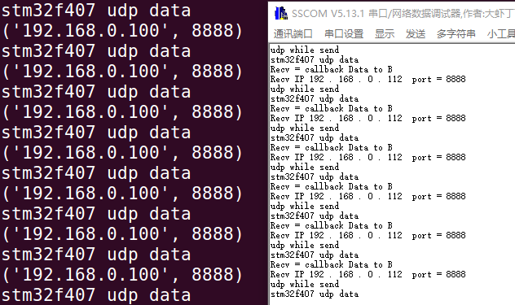你看UDP收发正常了。

下面测试下UDP变化数据的发送性能

//任务句柄

TaskHandle_t Task2_Handler;

void Task2(void *pvParameters)

{

const uint8_t udp_sendData1[] = "111111111111111111111111111111111"; //这就是UDP要发送的数据

const uint8_t udp_sendData2[] = "222222222222222222222222222222222"; //这就是UDP要发送的数据

const uint8_t udp_sendData3[] = "333333333333333333333333333333333"; //这就是UDP要发送的数据

const uint8_t udp_sendData4[] = "444444444444444444444444444444444"; //这就是UDP要发送的数据

const uint8_t udp_sendData5[] = "555555555555555555555555555555555"; //这就是UDP要发送的数据

……………………………………….

连接上UDP服务器

while(1) //死循环中再次申请UDP，再次发送

{

/*************循环发送UDP，每次发送都要分配内存->发送数据->释放内存,必须这样，不然会出现bug********/

ptr = pbuf_alloc(PBUF_TRANSPORT,strlen((char *)udp_sendData1),PBUF_POOL);

pbuf_take(ptr,(char*)udp_sendData1,strlen((char*)udp_sendData1));

debug_printf("%s\r\n",udp_sendData1);

udp_send(udppcb,ptr);//udp发送处理之后的数据

pbuf_free(ptr);//释放内存

vTaskDelay(100); //延时10ms

ptr = pbuf_alloc(PBUF_TRANSPORT,strlen((char *)udp_sendData2),PBUF_POOL);

pbuf_take(ptr,(char*)udp_sendData2,strlen((char*)udp_sendData2));

debug_printf("%s\r\n",udp_sendData2);

udp_send(udppcb,ptr);//udp发送处理之后的数据

pbuf_free(ptr);//释放内存

ptr = pbuf_alloc(PBUF_TRANSPORT,strlen((char *)udp_sendData3),PBUF_POOL);

pbuf_take(ptr,(char*)udp_sendData3,strlen((char*)udp_sendData3));

debug_printf("%s\r\n",udp_sendData3);

udp_send(udppcb,ptr);//udp发送处理之后的数据

pbuf_free(ptr);//释放内存

ptr = pbuf_alloc(PBUF_TRANSPORT,strlen((char *)udp_sendData4),PBUF_POOL);

pbuf_take(ptr,(char*)udp_sendData4,strlen((char*)udp_sendData4));

debug_printf("%s\r\n",udp_sendData4);

udp_send(udppcb,ptr);//udp发送处理之后的数据

pbuf_free(ptr);//释放内存

ptr = pbuf_alloc(PBUF_TRANSPORT,strlen((char *)udp_sendData5),PBUF_POOL);

pbuf_take(ptr,(char*)udp_sendData5,strlen((char*)udp_sendData5));

debug_printf("%s\r\n",udp_sendData5);

udp_send(udppcb,ptr);//udp发送处理之后的数据

pbuf_free(ptr);//释放内存

vTaskDelay(10); //延时10ms

}

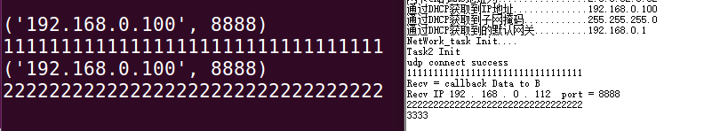

连续发送两次，系统就卡死了，多半是pbuf_alloc，多次内存连续分配造成的。

所以我们最好把数据分配到一块内存区域上，在这块内存区域上不断的修改数据。STM32F4内存太小了。

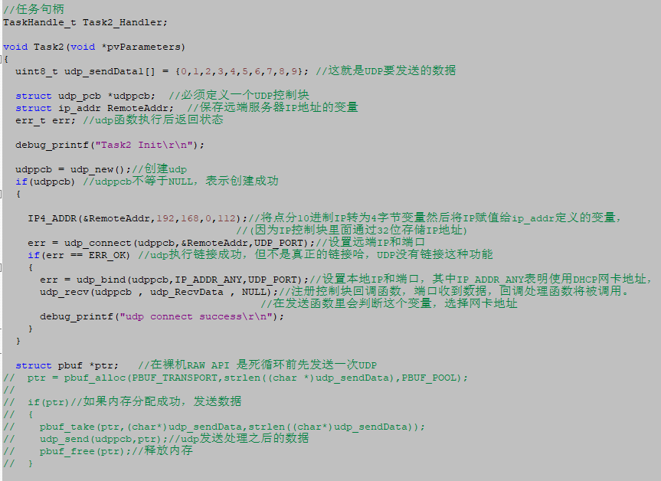

我就定义一块固定长度的内存

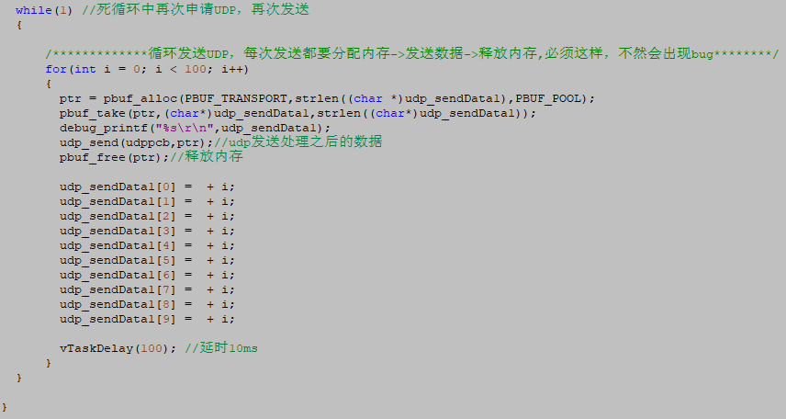

每次要发送不一样的新数据，都放在这块固定长度的内存上

每次分配内存，都分配udp_sebdData1这块固定地址，固定长度的内存

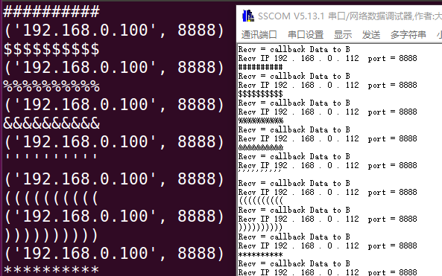固定长度内存，测试很稳定。

所以LWIP RAW API的UDP开发，只有和后端工程师讨论好固定长度的协议，再开发。

#### FreeRTOS 下 RAW API 的TCP测试

#include "lwip/netif.h"

#include "lwip_comm.h"

#include "lwipopts.h"

#include "lwip/pbuf.h" //TCP加入头文件

#include "lwip/tcp.h" //TCP加入头文件

#include <string.h>

#include "FreeRTOS.h" //使用 FreeRTOS 里面的函数一定要包含这个有文件

#include "task.h" //使用 FreeRTOS 里面的函数一定要包含这个有文件

最基本的这些头文件要有

struct tcp_pcb *tcppcb = NULL; //必须定义一个TCP控制块

TCP线程如下:

err_t tcp_client_connected(void*arg, struct tcp_pcb *tpcb, err_t err)

{

debug_printf("connect OK\r\n");

}

static void client_err(void *arg, err_t err)

{

tcp_close(tcppcb);

}

//任务句柄

TaskHandle_t Task2_Handler;

void Task2(void *pvParameters)

{

uint8_t TCP_sendData[] = "12345678"; //这就是TCP要发送的数据

struct ip_addr RemoteAddr; //保存远端服务器IP地址的变量

err_t err; //tcp函数执行后返回状态

debug_printf("Task2 Init\r\n");

tcppcb = tcp_new();

if(tcppcb) //udppcb不等于NULL，表示创建成功

{

IP4_ADDR(&RemoteAddr,192,168,0,112);//将点分10进制IP转为4字节变量然后将IP赋值给ip_addr定义的变量， //(因为IP控制块里面通过32位存储IP地址)

err = tcp_connect(tcppcb,&RemoteAddr,8888,tcp_client_connected);//设置远端IP和端口8888

vTaskDelay(1); //连接客户端TCP之后必须延时，不然直接死机。神奇,可能是加入FreeRTOS造成的，一定要记住。

debug_printf("tcp create success\r\n");

}

tcp_err(tcppcb , client_err);

while(1) //死循环中再次申请UDP，再次发送

{

tcp_write(tcppcb,TCP_sendData,sizeof(TCP_sendData),1);

tcp_output(tcppcb);

vTaskDelay(100); //延时10ms

}

}

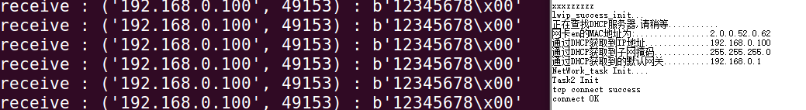

测试，TCP发送数据到服务器成功。

下面测试TCP发送接收功能

/******************************************TCP任务处理测试*****************************************/

uint8_t tcp_recvbuf[1000]; //定义TCP接收的数据缓存区 1000字节

struct tcp_pcb *tcppcb = NULL; //必须定义一个TCP控制块

static err_t client_recv(void *arg,struct tcp_pcb *tpcb, struct pbuf *p, err_t err)

{

if(p!= NULL) //表示pbuf接收到服务器的数据

{

tcp_recved(tpcb,p->tot_len);//更新接收窗口,让LWIP内核指定我在回调函数中接收到数据了，

//不然内核会重复发送收到的数据包给我tcp_recv事件

memcpy(tcp_recvbuf,p->payload,p->len);//将接收数据拷贝进缓冲区，采样p->len长度才正确

printf("Recv = %s\r\n",tcp_recvbuf);//打印接收的数据

memset(p->payload,0,p->len);//清空接收的数据缓冲区，不是获取p->tot_len的长度，而是获取p->len长度

memset(tcp_recvbuf,0,p->len);//清空接收的数据缓冲区，p->tot_len就是接收的数据长度

pbuf_free(p);

}

else if(err == ERR_OK) //表示TCP服务端连接断开，但是网线连接的TCP服务端没有断开，而是服务端关闭了TCP软件

{

//所以TCP服务端断开连接只有在tcp_recv建立的client_recv回调函数中使用err来判断

//注意: 就算我拔掉网线，client_recv回调都不会进入err == ERR_OK分支，而且我重新接上网线了，会继续传输

// 只有TCP服务器关闭，服务端会自动回发最后一个断开TCP的请求。该分支才执行

printf("server disconnected\r\n");

tcp_close(tpcb); //当服务器关闭TCP连接的时候，客户端自身也要清除TCP控制块

//执行重新连接TCP函数……..

}

return ERR_OK;

}

err_t tcp_client_connected(void*arg, struct tcp_pcb *tpcb, err_t err)

{

debug_printf("connect OK\r\n");

tcp_recv(tcppcb,client_recv);//注册接收回调函数，用于接收TCP数据

}

static void client_err(void *arg, err_t err)

{

tcp_close(tcppcb);

}

//任务句柄

TaskHandle_t Task2_Handler;

void Task2(void *pvParameters)

{

uint8_t TCP_sendData[] = "12345678"; //这就是TCP要发送的数据

struct ip_addr RemoteAddr; //保存远端服务器IP地址的变量

err_t err; //tcp函数执行后返回状态

debug_printf("Task2 Init\r\n");

tcppcb = tcp_new();

if(tcppcb) //udppcb不等于NULL，表示创建成功

{

IP4_ADDR(&RemoteAddr,192,168,0,112);//将点分10进制IP转为4字节变量然后将IP赋值给ip_addr定义的变量， //(因为IP控制块里面通过32位存储IP地址)

err = tcp_connect(tcppcb,&RemoteAddr,8888,tcp_client_connected);//设置远端IP和端口8888

vTaskDelay(1); //连接客户端TCP之后必须延时，不然直接死机。神奇

debug_printf("tcp create success\r\n");

}

tcp_err(tcppcb , client_err);

while(1) //死循环中再次申请UDP，再次发送

{

tcp_write(tcppcb,TCP_sendData,sizeof(TCP_sendData),1);

tcp_output(tcppcb);

vTaskDelay(100); //延时10ms

}

}

客户端程序已写完

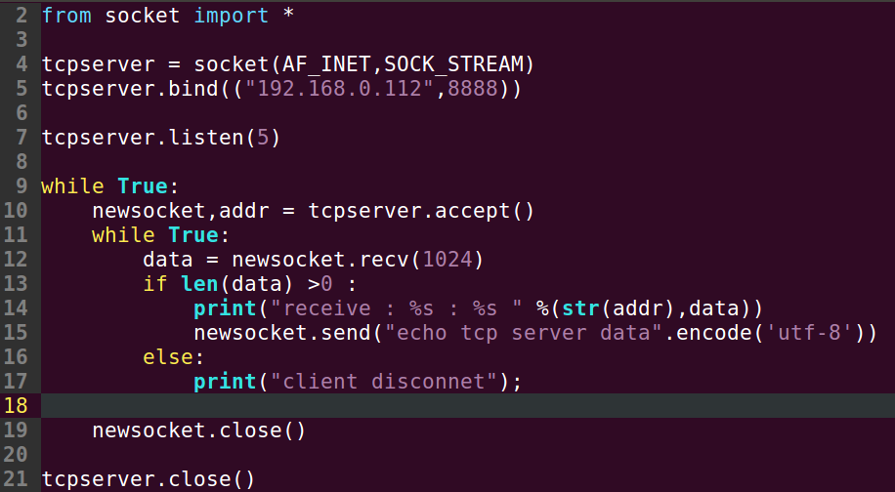服务器python程序

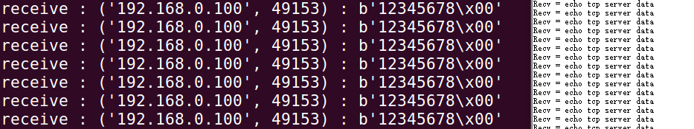数据发送到服务器，接收服务器数据成功

### LwIP SOCKET网络接口使用

LwIP Socket API是基于NETCONN API之上来实现的。

使用Socket API之前，需要在lwipopts.h文件中定义 #define LWIP_NETCOMM 1

#define LWIP_SOCKET 1

int lwip_socket(int domain，int type，int protocol) //创建socket

domain: 常用AF_INET参数(IPV4)，如果是IPV6就要使用AF_INET6

type: SOCK_STREAM: 主要用于TCP传输

SOCK_DGRAM: 主要用于UDP传输

SOCK_RAW: 原始套接字，用于应用程序访问7层网络协议栈的网络层原始数据包

protocol: 对于TCP和UDP协议，protocol都写入0

返回值: 就是创建的socket描述符，后面都要操作这个描述符。貌似lwip只能同时创建4个socket

int lwip_bind(int s, const struct sockaddr *name, socklen_t namelen) //服务端才会用的端口绑定

s: 传入前面lwip_socket创建之后返回的文件描述符

*name: 虽然数据类型是sockaddr，但是实际当中我们都是使用sockaddr_in 类型来定义

int lwip_connect(int s, const struct sockaddr *name, socklen_t namelen) //用于客户端连接服务器

s: 传入前面lwip_socket创建之后返回的文件描述符

int lwip_listen(int s, int backlog) //用于服务端监听程序，主要用于TCP服务器中

s: 传入前面lwip_socket创建之后返回的文件描述符

backlog:

int lwip_accept(int s, struct sockaddr *addr, socklen_t *addrlen) //等待客户端连接服务器，该函数必须配合listen函数使用

int lwip_recvfrom(int s, void *mem, size_t len, int flags, struct sockaddr *from, socklen_t *fromlen)

//用于接收数据，不管是TCP还是UDP应用中，都可以使用recvfrom来接收数据。

s: 传入前面lwip_socket创建之后返回的文件描述符

*mem: 传入接收数据的缓存起始地址

len: 指定接收数据的最大长度，如果接收成功，返回接收数据的实际长度给int

int lwip_recv(int s, void *mem, size_t len, int flags)

s: 传入前面lwip_socket创建之后返回的文件描述符

*mem: 传入接收数据的缓存起始地址

len: 指定接收数据的最大长度，如果接收成功，返回接收数据的实际长度给int

flags: 拷贝或者不拷贝的标志位

int lwip_sendto(int s, const void *data, size_t size, int flags, const struct sockaddr *to, socklen_t tolen) //用于UDP协议中的发送数据函数

int lwip_send(int s, const void *data, size_t size, int flags)

int lwip_write(int s, const void *data, size_t size) //针对TCP协议的发送数据函数

s: 传入前面lwip_socket创建之后返回的文件描述符

int lwip_close(int s) //关闭一个套接字

#### TCP连接实验(ESP32版本)，因为ESP32已经固化了LWIP协议栈

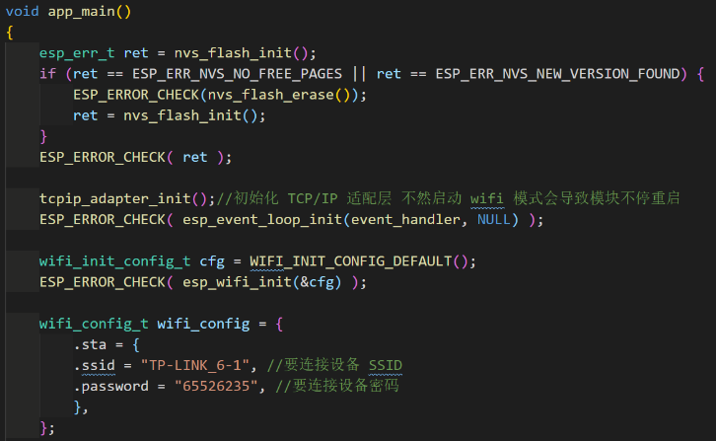

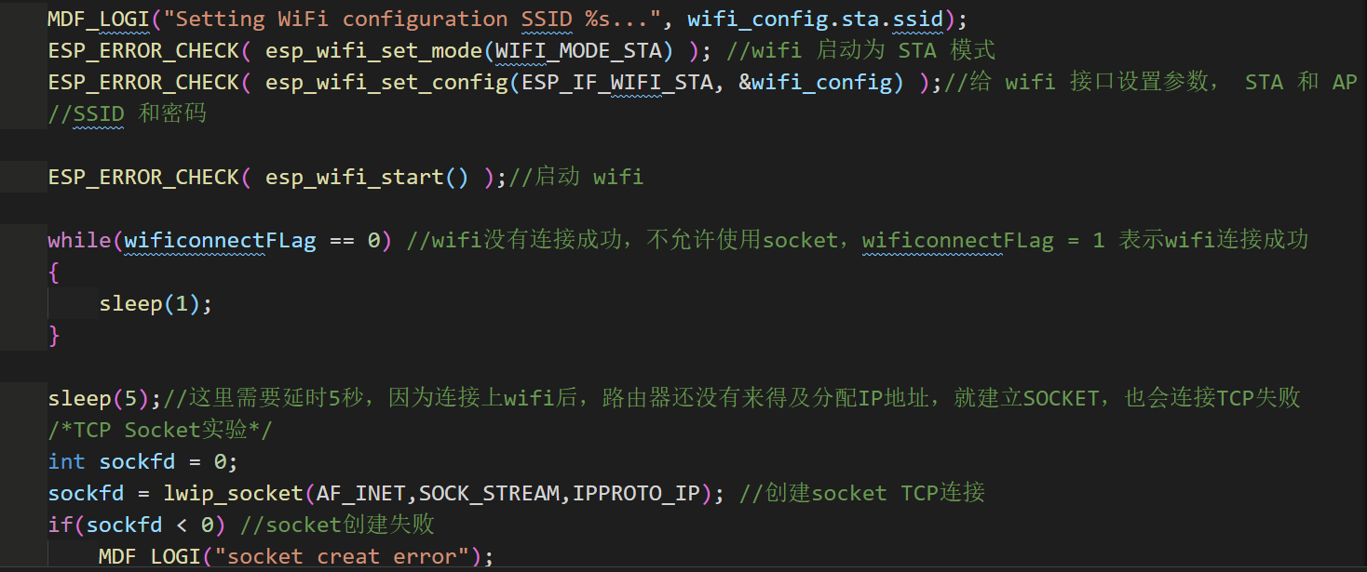

后面socket建立之前，为什么要死循环判断标志位，还要加延时，请查阅我的<ESP32 system peripheral userguide>手册

前面蓝色框里面，是标准连接wifi路由器的方法

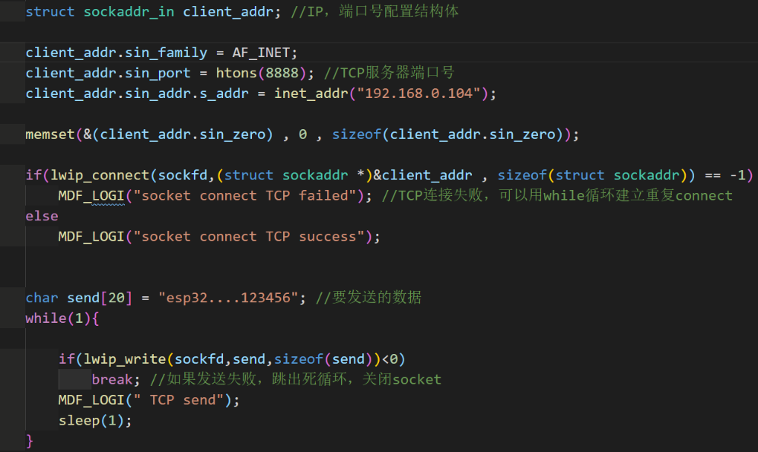 TCP客户端建立完毕

使用python3 实现的TCP服务端

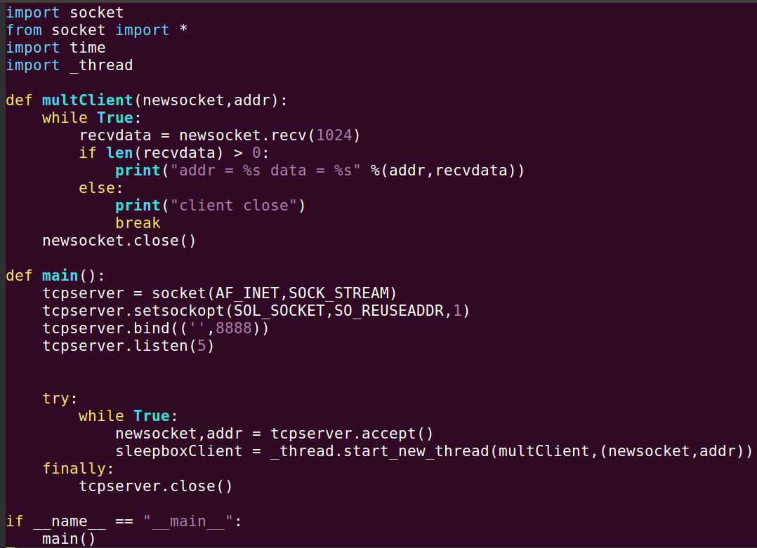

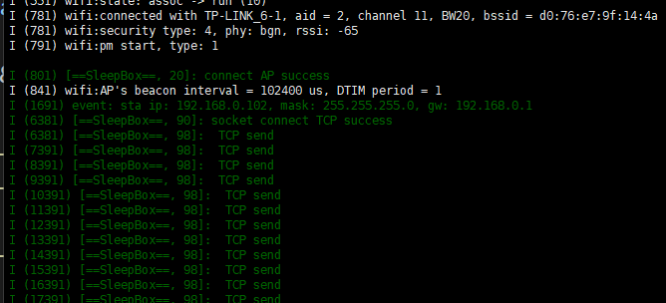客户端发送数据

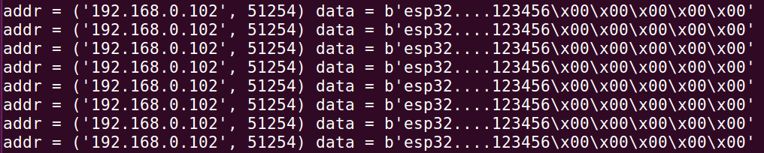服务端接收成功

#### LWIP 实现http协议

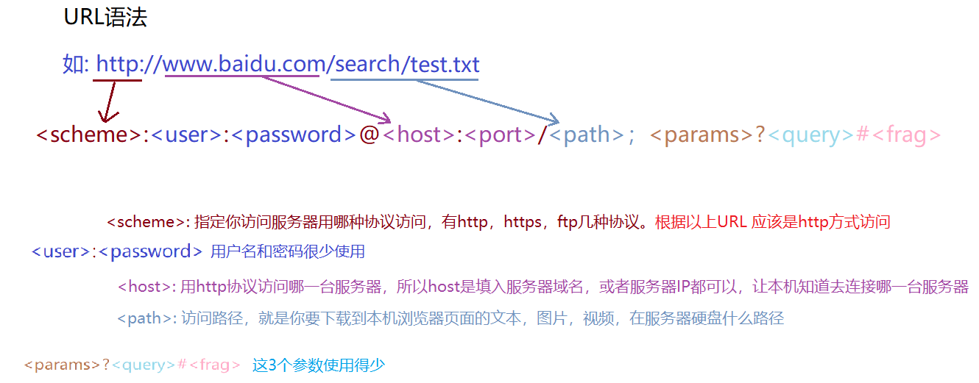

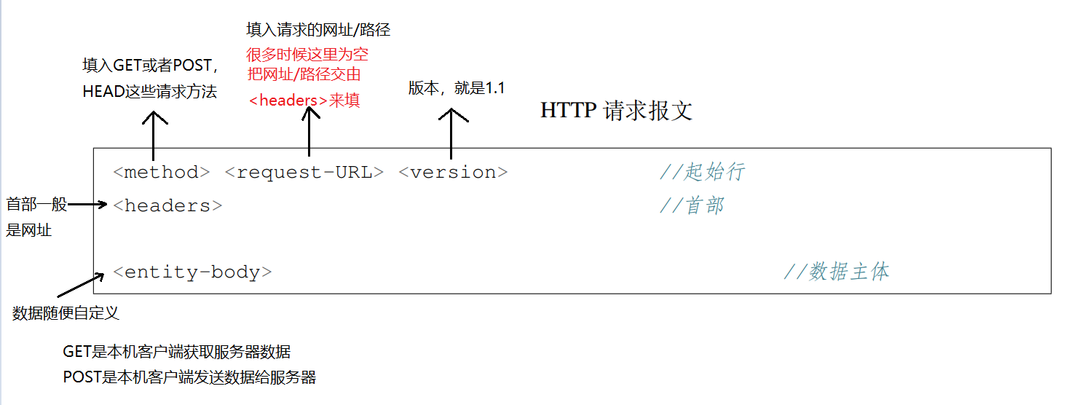

我们用postman软件测试下请求http流程

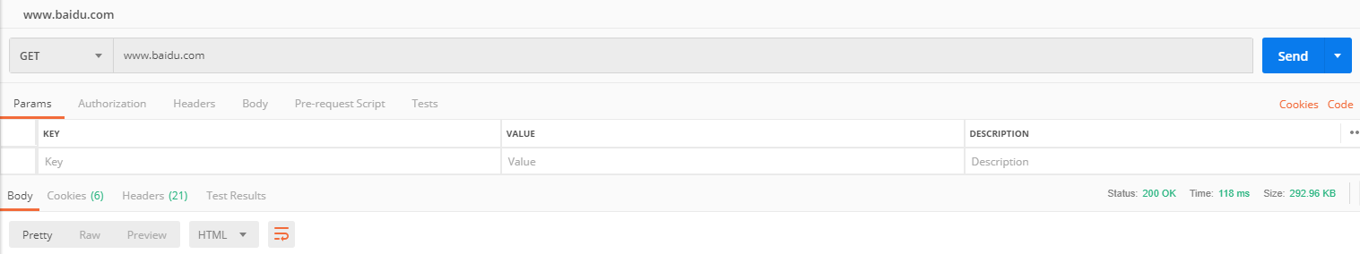

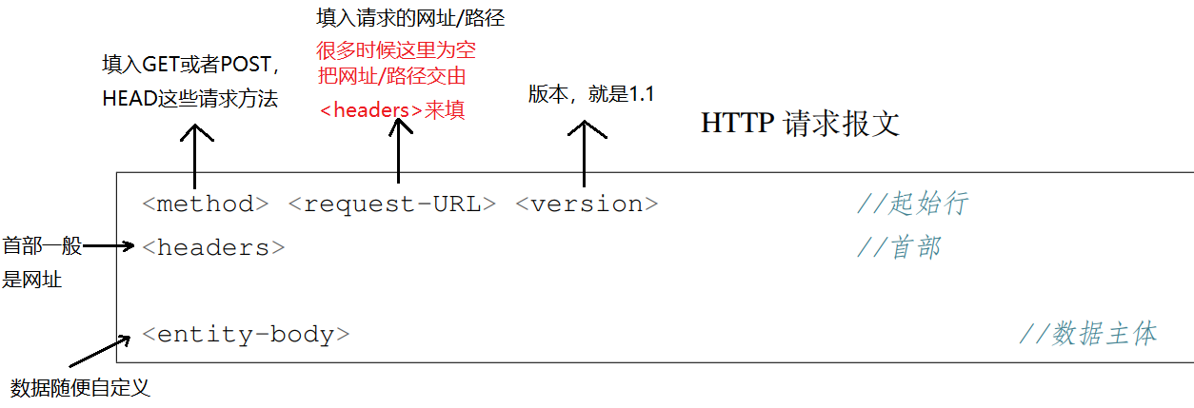

2.点击Code就能看到发送的什么字段

1我写入百度地址，点击Send发送

这就是我的发送字段

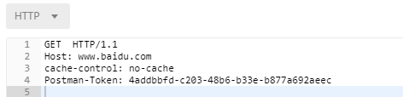

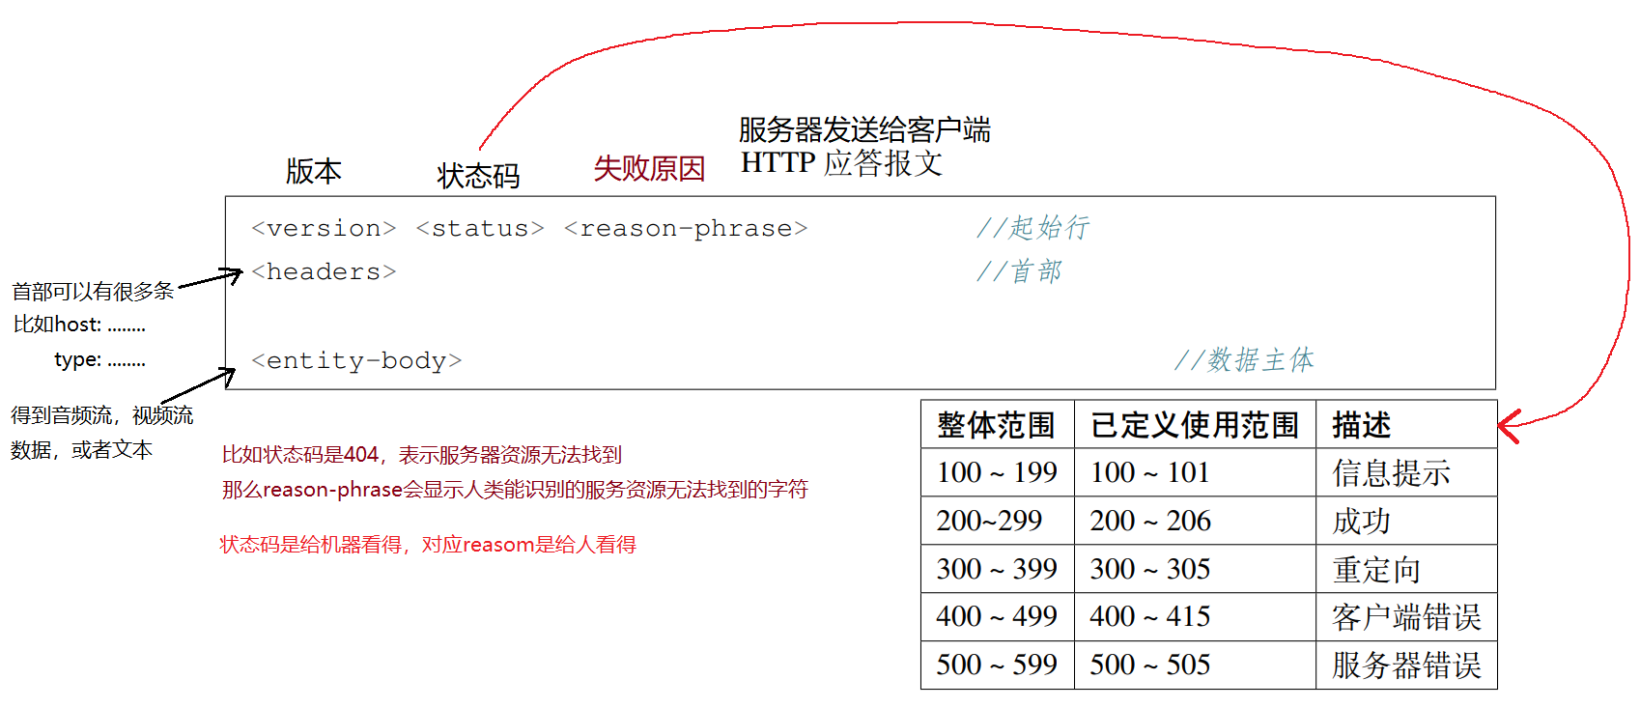

比如我拷贝这一段地址过去

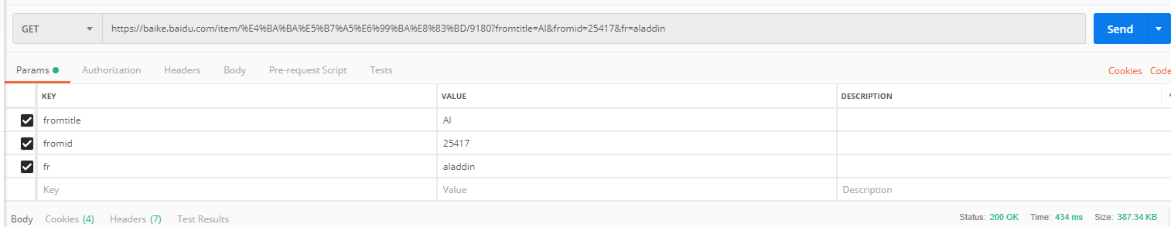

你看，这次发送就很符合我们http请求格式，这个URL就是我们获取资源的路径

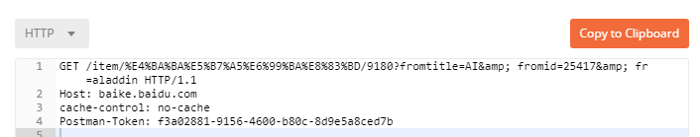



更多的http原理及实现，请查阅我的《pythonMQTT_HTTP_userguide》手册，一看就知道怎么用了。

#### RAW API http实现

《pythonMQTT_HTTP_userguide》手册中讲解了http服务器如何搭建，下面就用单片机写http客户端，在TCP这一层实现http传输。

GET请求实现，也就是单片机只获取http服务器数据

python服务器手动实现的http程序

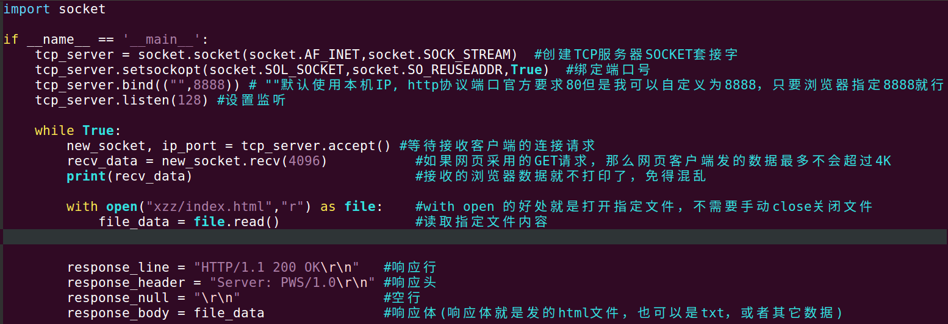



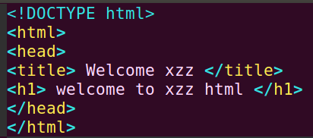服务器回发这个html文件的内容给单片机

单片机程序如下:

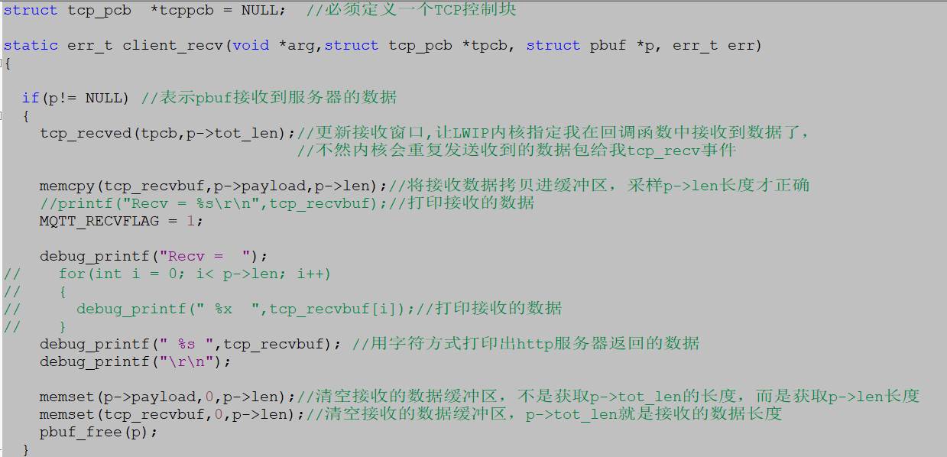

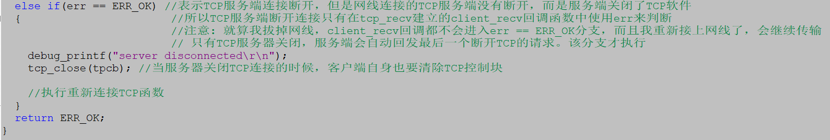

以上是单片机接收TCP数据的程序

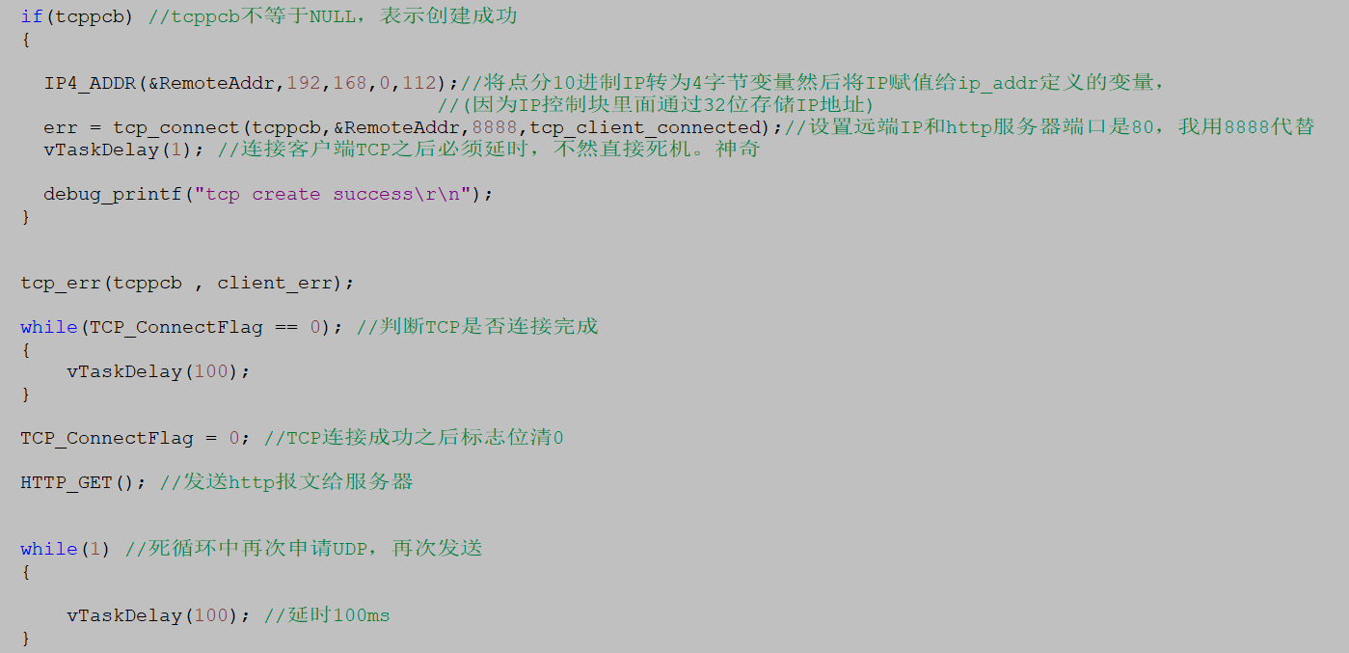

以上是单片机发送http GET请求程序

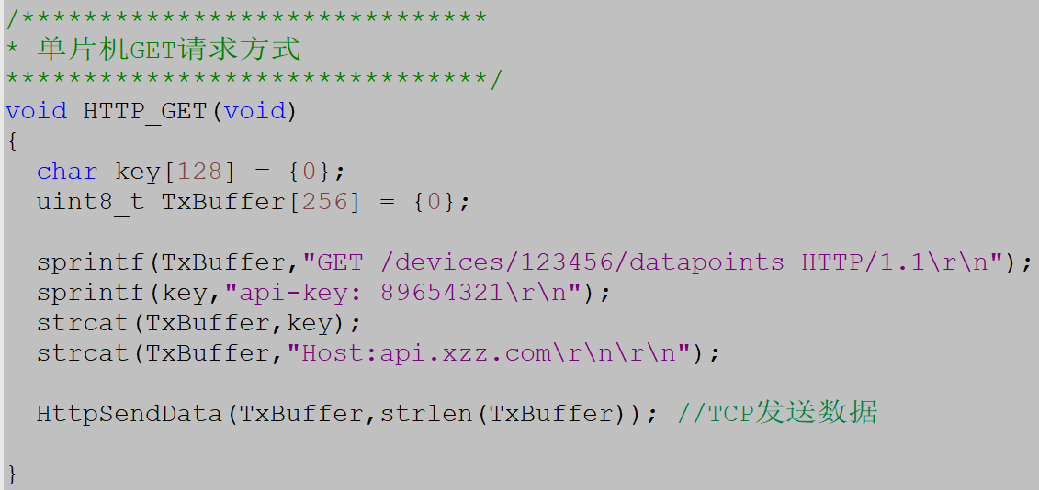

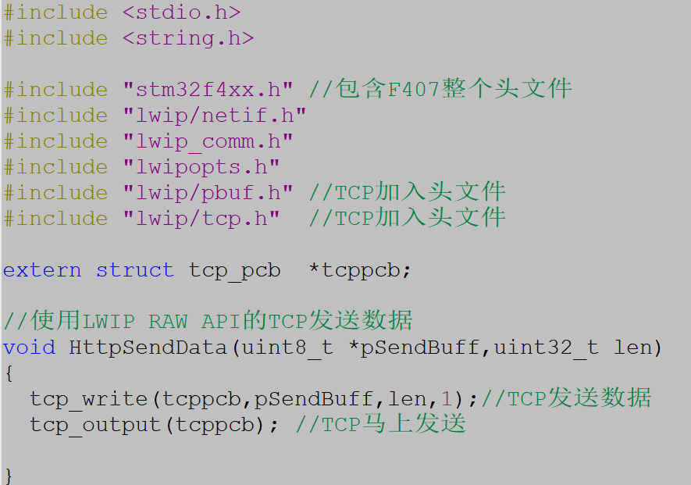 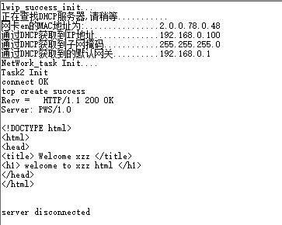

服务器返回的http响应和html数据

程序运行



服务器收到了数据

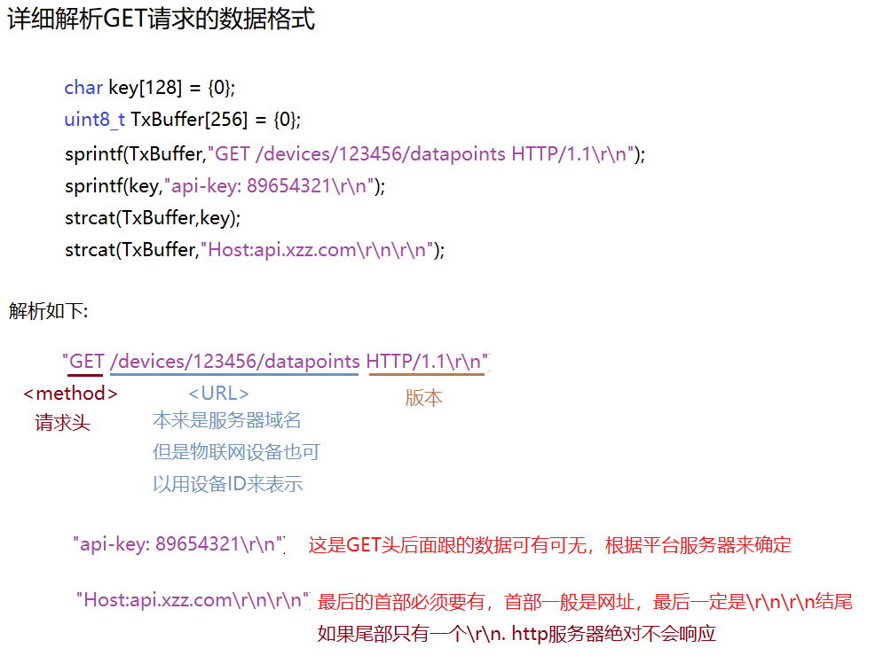

我们使用标准的http服务器库再来测试下我单片机的http请求代码

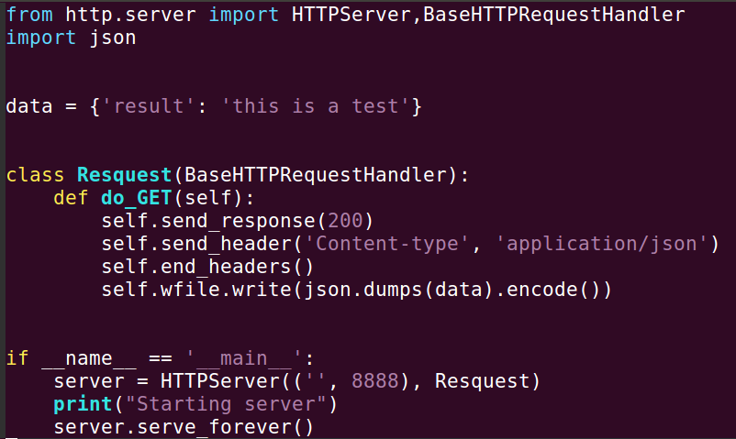python http服务器

回发JSON格式的数据

单片机程序一点都没变





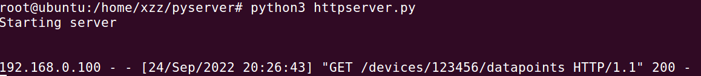服务器收到了GET请求

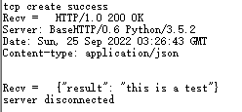服务器返回响应数据，第一次返回http头信息，第二次返回JSON数据。

如果我取消掉GET，直接ET发送会怎么样?

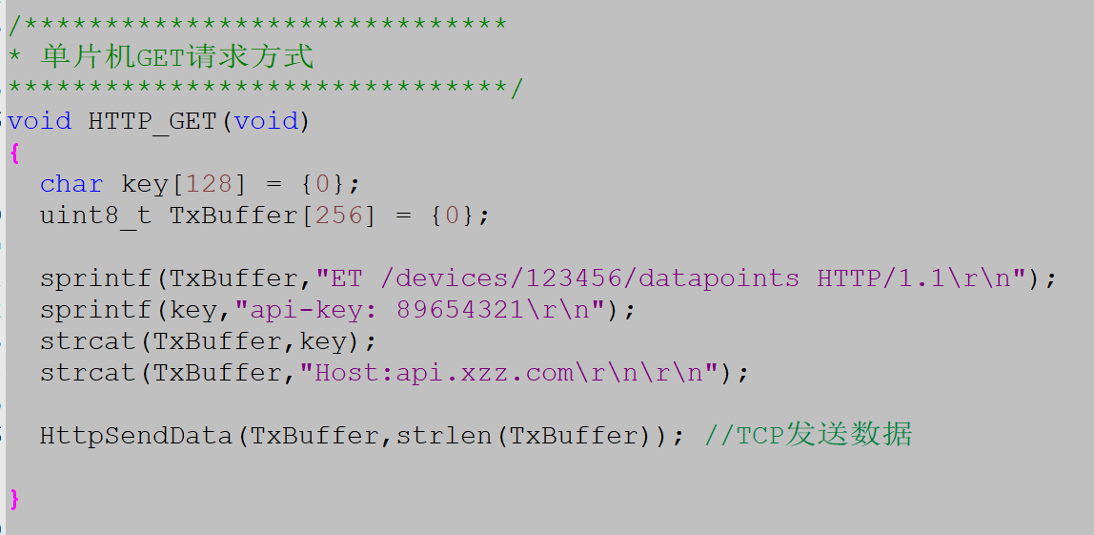



服务器也能收到’ET ’发送的数据，但是会认为这是错误的信息，服务器返回501错误码，表示服务器错误。

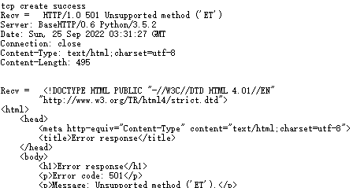

单片机也会收到错误乱码

POST推送，单片机主动发数据给服务器

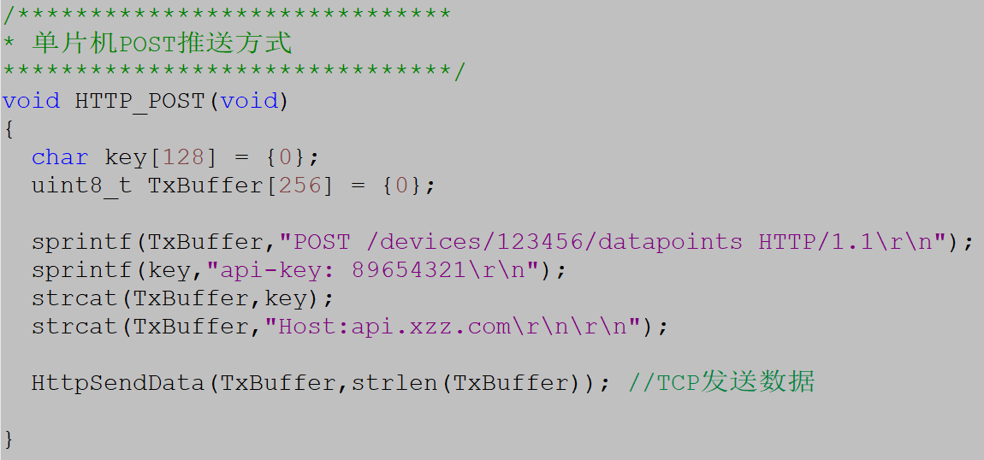

只需要将GET 位置改成POST字符就可以了，其余都不动

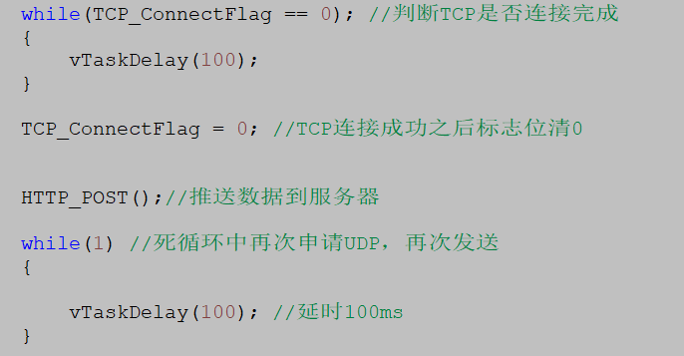

主程序直接推送数据到服务器

python服务器我们用GET来接收POST数据

下面启动服务器



服务器发现接收的是POST数据，直接返回501，数据格式 错误

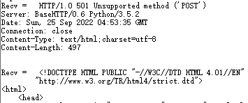单片机也收到了501，错误信息

这是怎么回事呢? 这是因为你http服务器除了GET，必须单独实现POST函数才行。

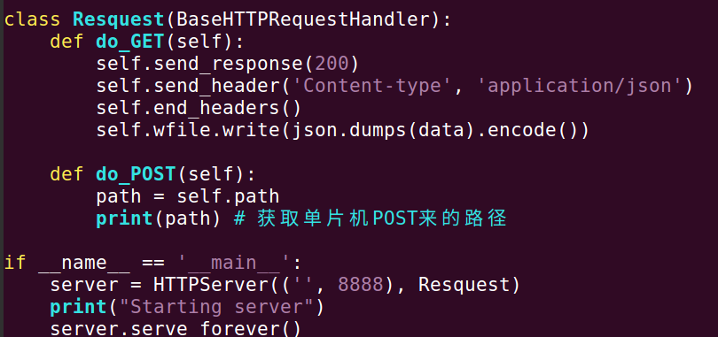python实现do_POST

单片机也是POST发送成功，然后主动断开http服务器，没有501返回

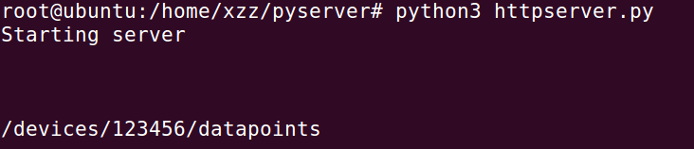 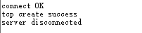

接收单片机POST数据成功

但是单片机的实时数据如何POST到服务端呢? 这里就要注意数据格式了，其实POST比GET要多一个Content-Length字段，这是必须的，前面我没有讲。

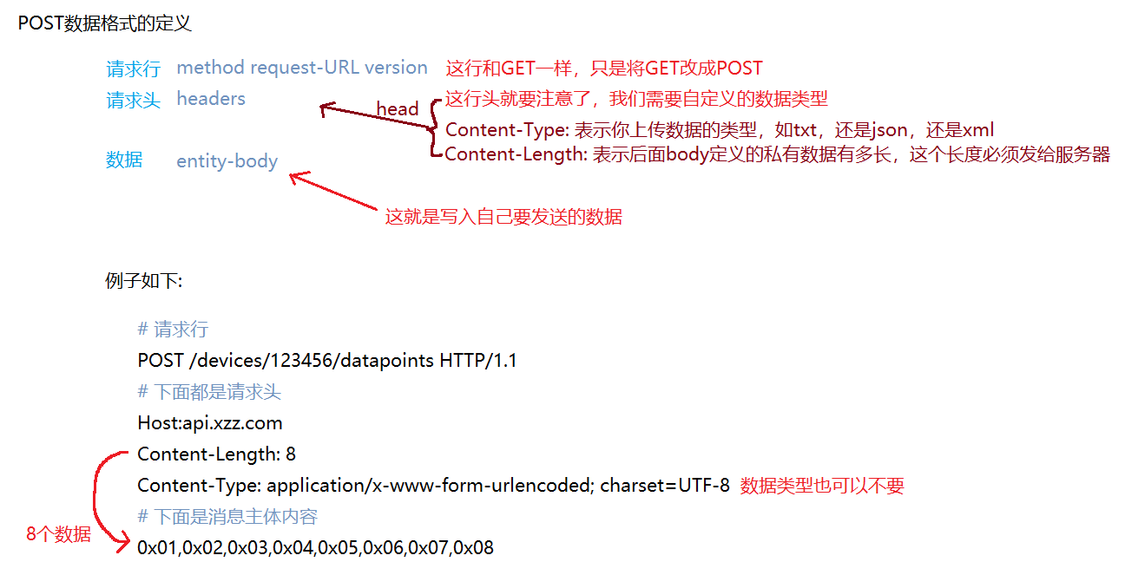

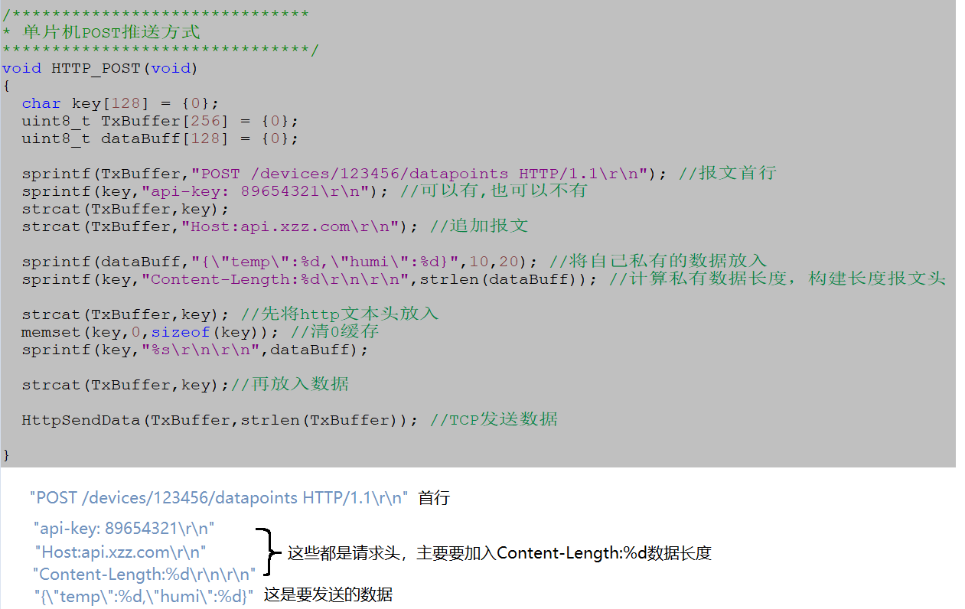

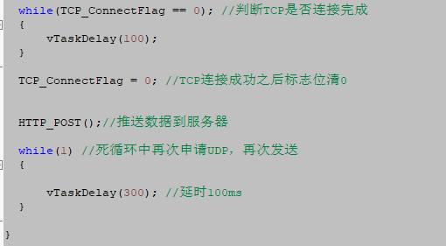主程序POST一次数据到服务器

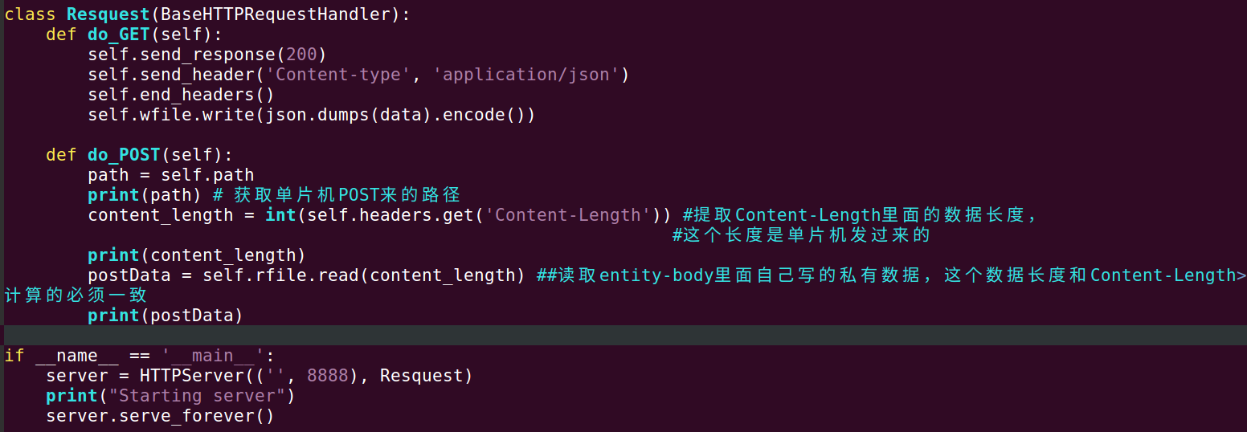

Python服务器POST添加内容

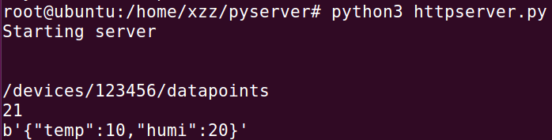单片机发送一帧POST到服务器

这里有个问题，就是POST无法死循环的发送，因为执行一次POST之后，服务端就会断开TCP连接。

### RAW API MQTT实现

MQTT基础查阅《pythonMQTT开发手册》，这里只讲数据格式和协议实现。

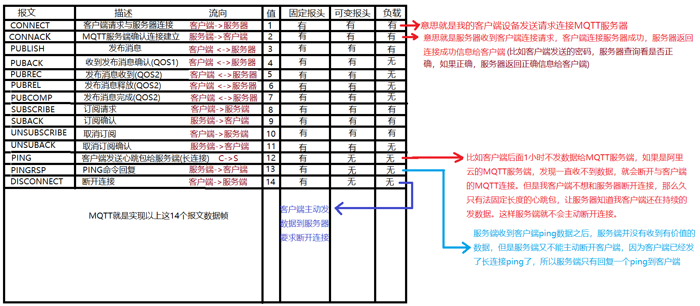

##### connect报文实现



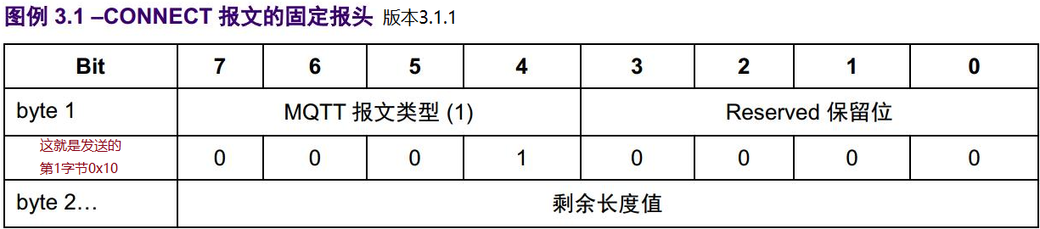

紧接着byte2字节的剩余长度就是可变数据帧+负载数据帧

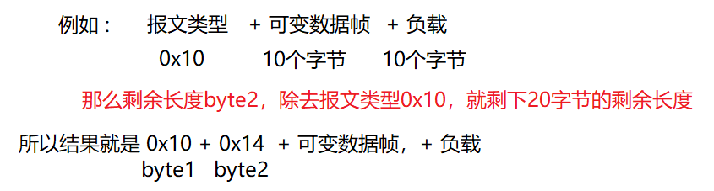

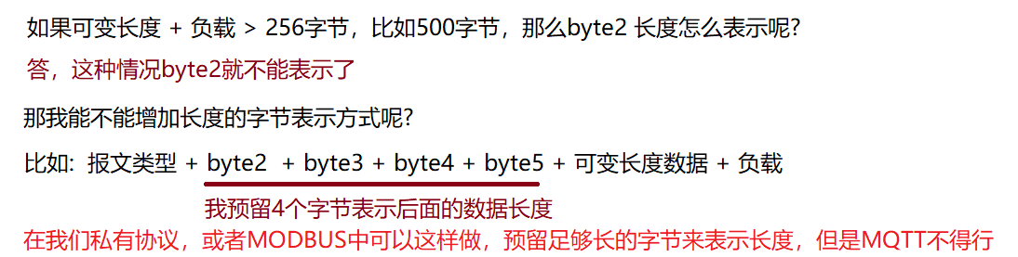

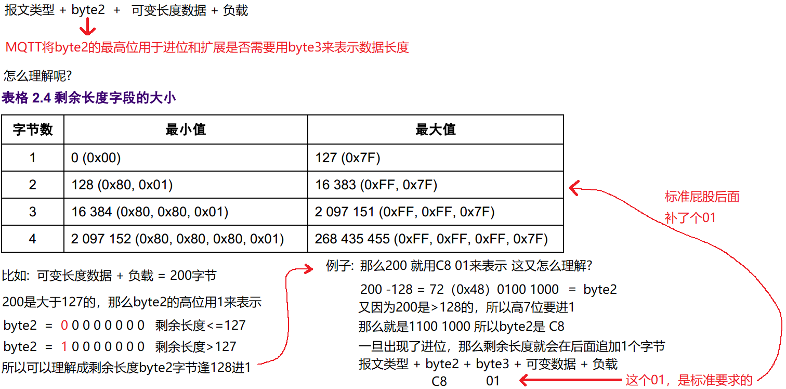

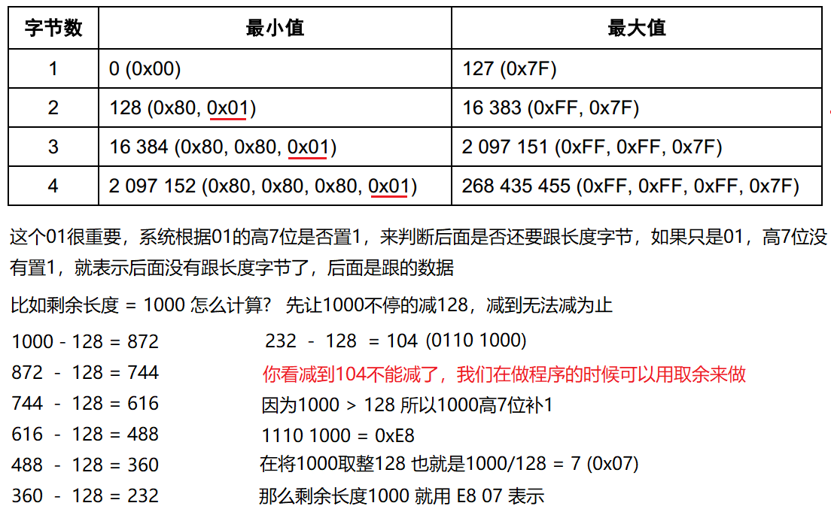

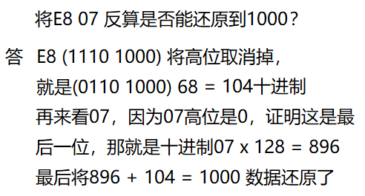

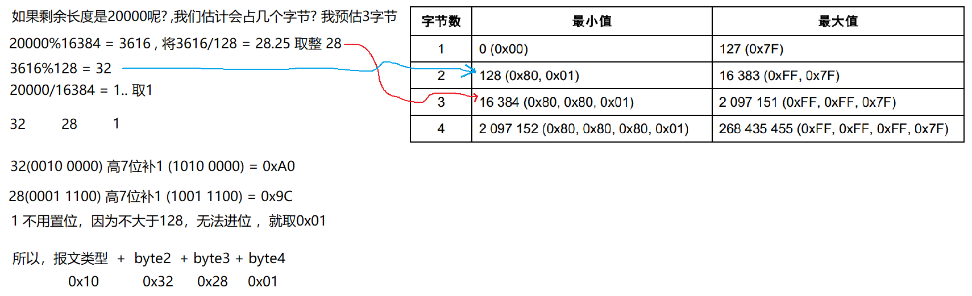

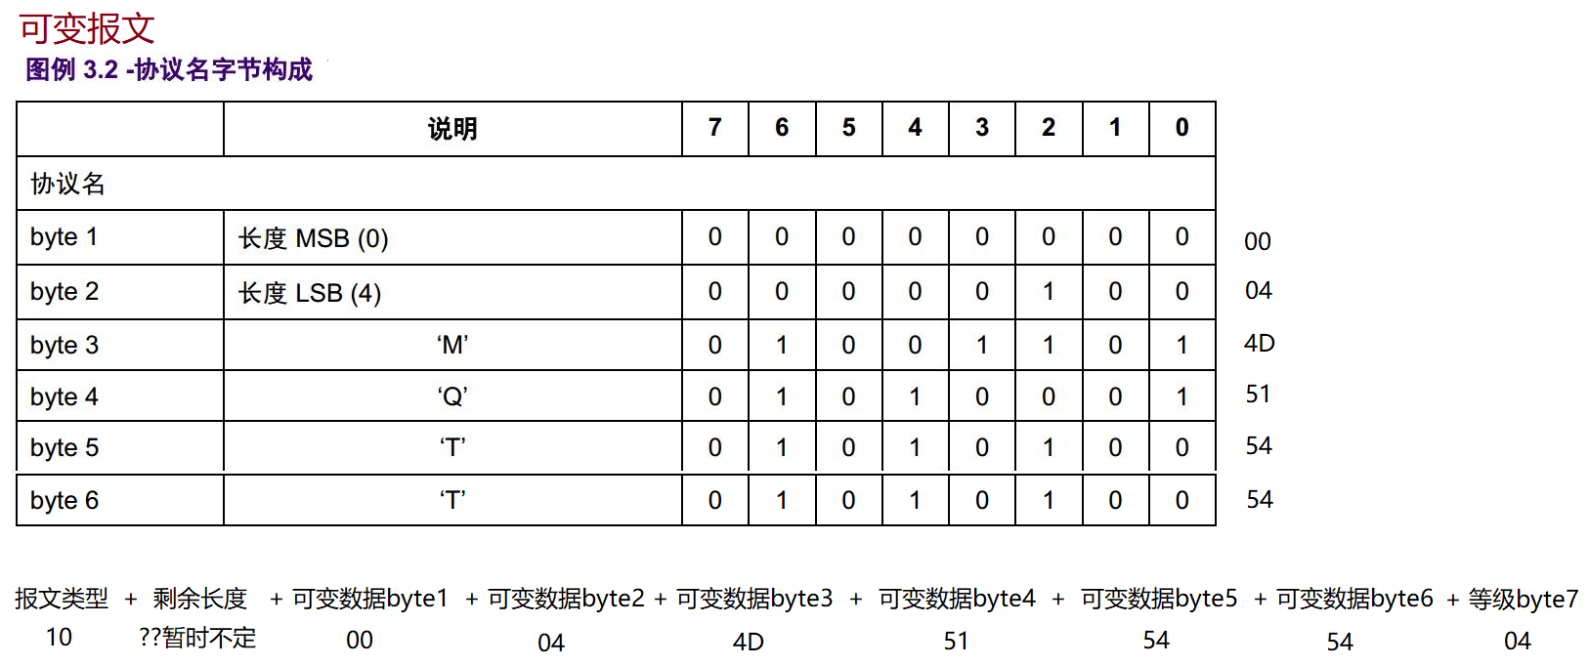

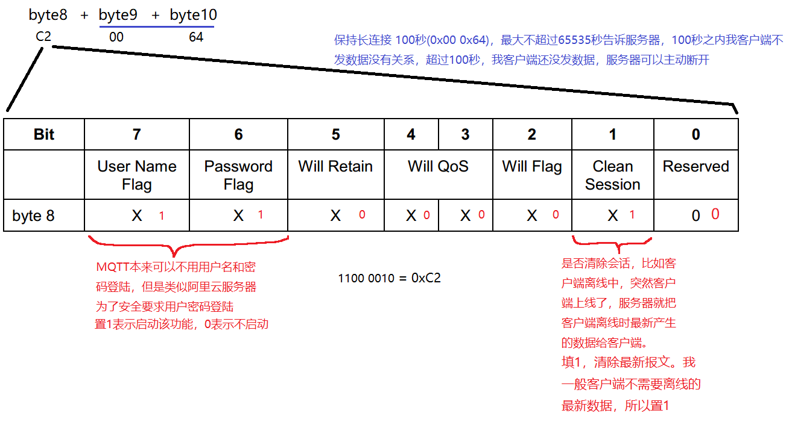

演示完整的CONNECT包发送流程

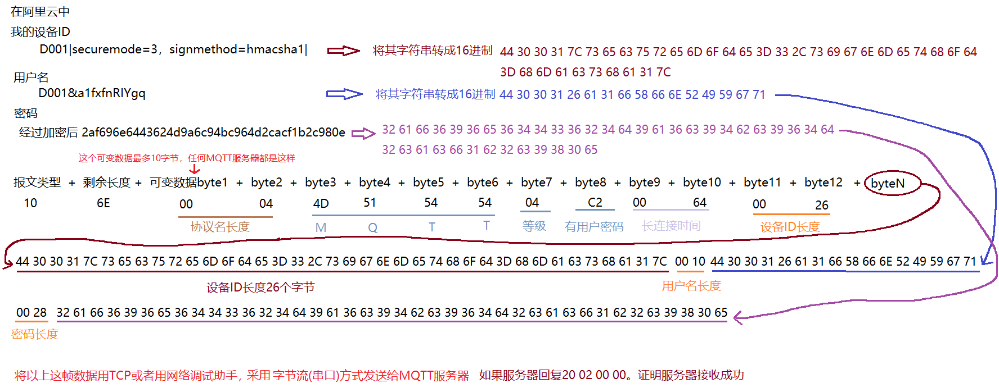

### 最简单的MQTT连接服务器CONNECT程序

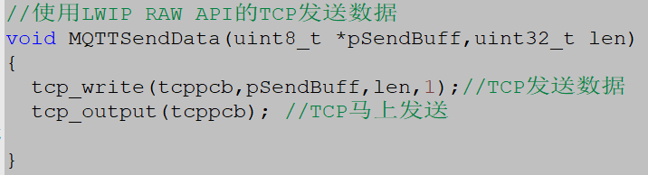

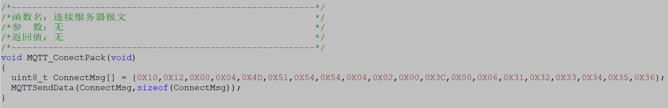

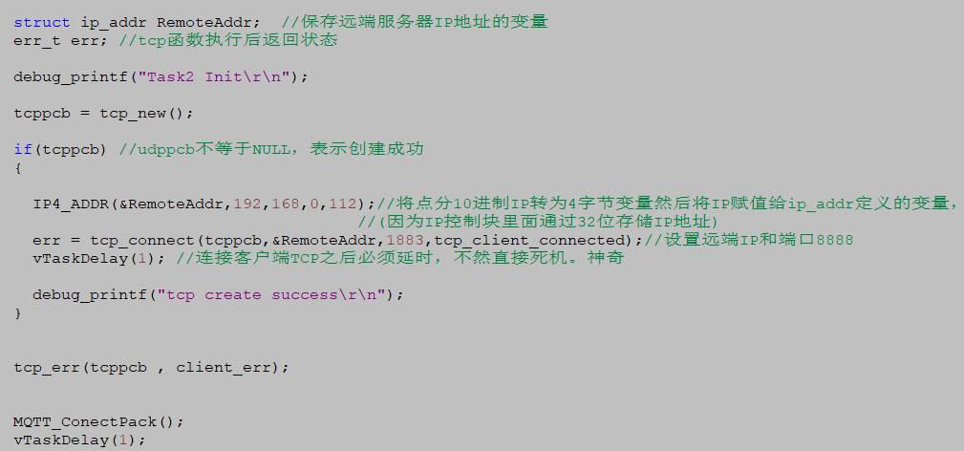

等到服务器启动后运行该程序。这个连接程序单独测试没有问题，但是和publish一起使用就会有问题，还是和TCP连接之后的判定有关，在publish章节我会讲解。

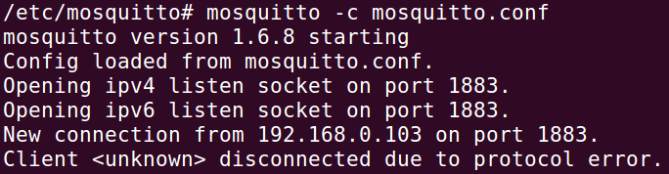ubuntu服务器启动MQTT



客户端连接成功。

client_recv接收服务器发来的TCP数据

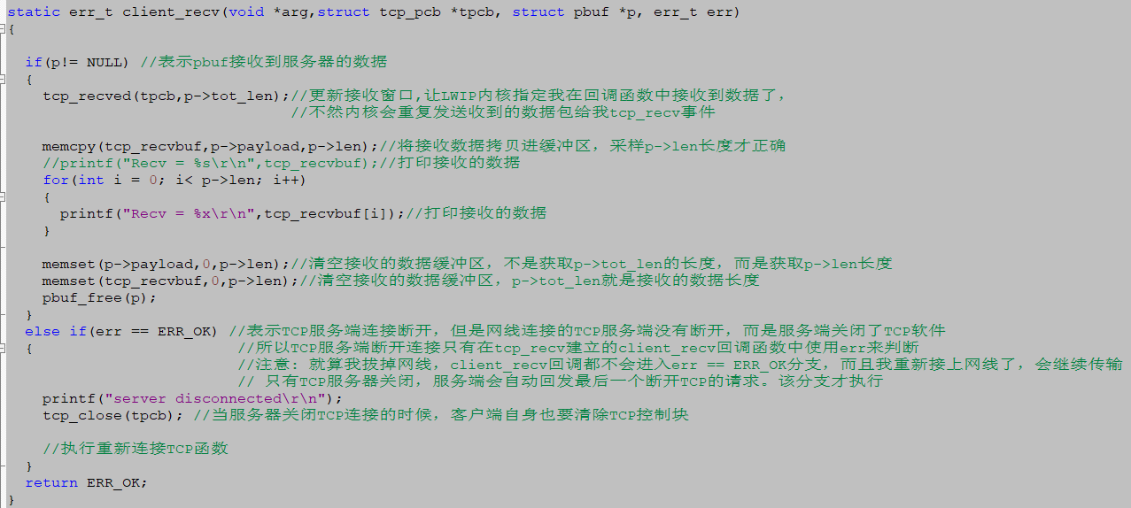

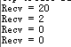客户端连接MQTT服务器成功，会返回0x20 02 00 00

如果在客户端的MQTT没有断开的情况下，在执行一次连接，就会出现如下情况:



这就是表示客户端连接设备ID 123456失败，因为上一次MQTT连接没有断开。

遇到这种情况，第1个方式是等待时间超时，服务器主动断开



 这时候客户端也会打印断开

第2个方式就是主动断开。

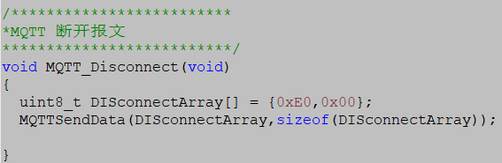断开报文下面内容有协议讲解，这里只是记到0x0E 00就是。

主函数，发送5次publish，就主动断开与服务器连接

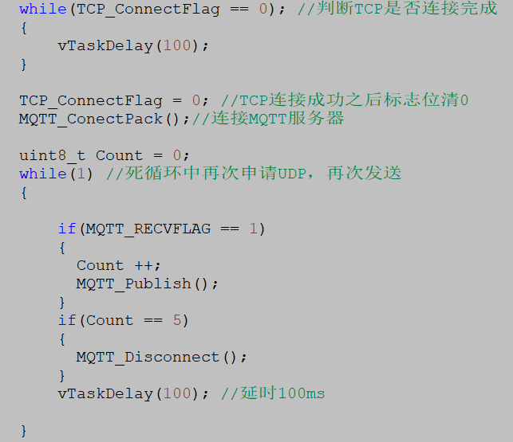 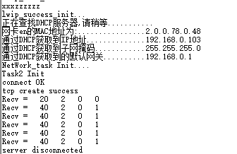

设备主动断开MQTT连接

发5次publish数据到服务器

连接MQTT服务器





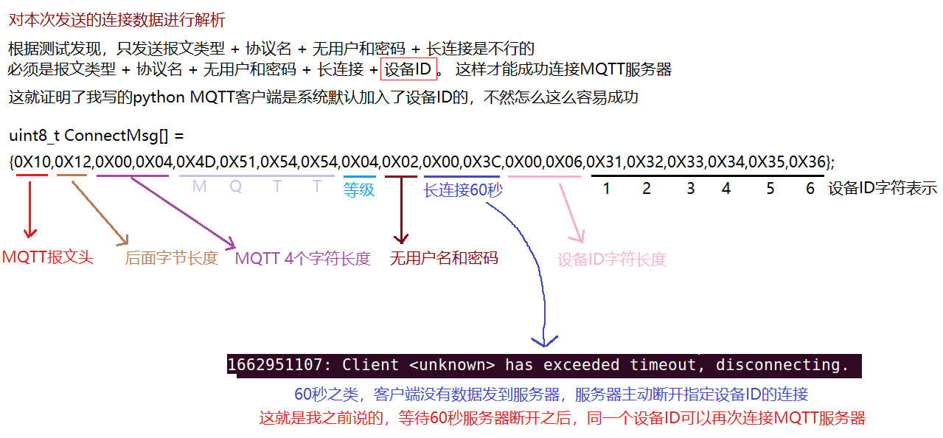

##### CONNACK客户端再次确认是否和服务器一直存在MQTT连接



这个CONNACK报文就是我客户端连接MQTT服务器之后，服务器返回的0x20 02 00 00 。

##### PUBLISH发送报文



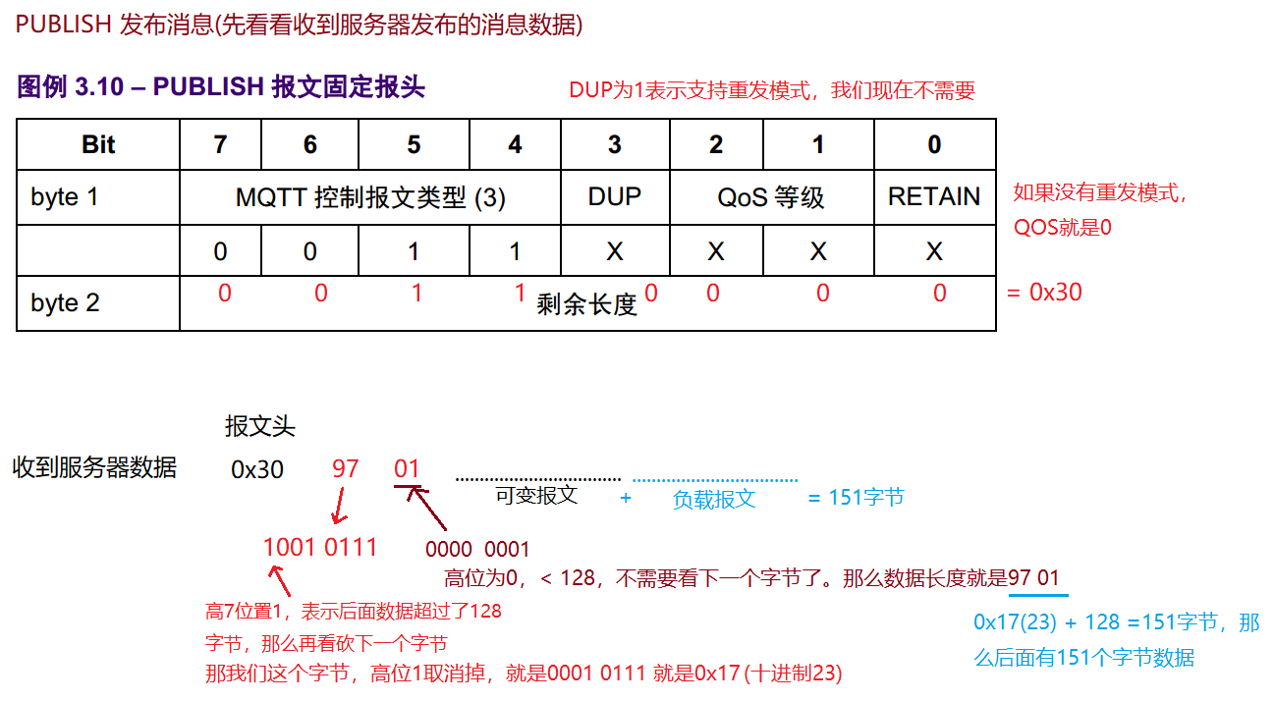

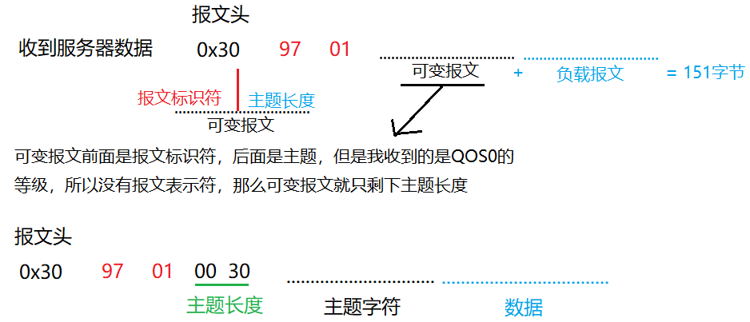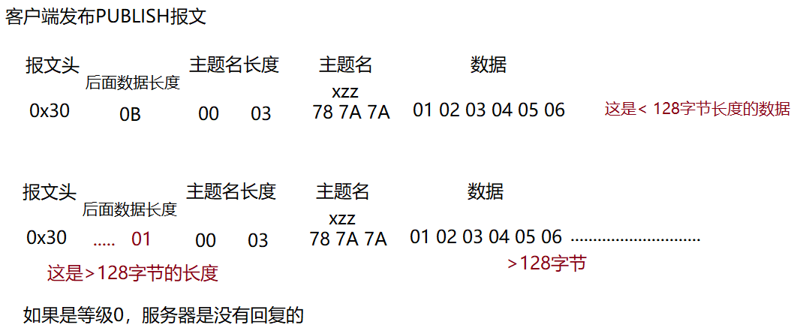

##### PUBLISH程序测试

执行TCP链接之后，千万不能马上用tcp_write发数据，甚至tcp_connect之后的延时都不一定准确，一定要让连接成功的回调函数值

我这里先讲解下TCP的连接延时不准确，造成tcp_write发数据时好时不好



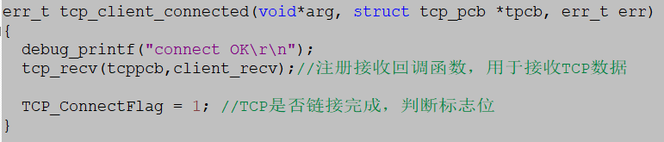

然后给全局变量置1，来证明TCP已经连接成功，下面才能用tcp_write发数据

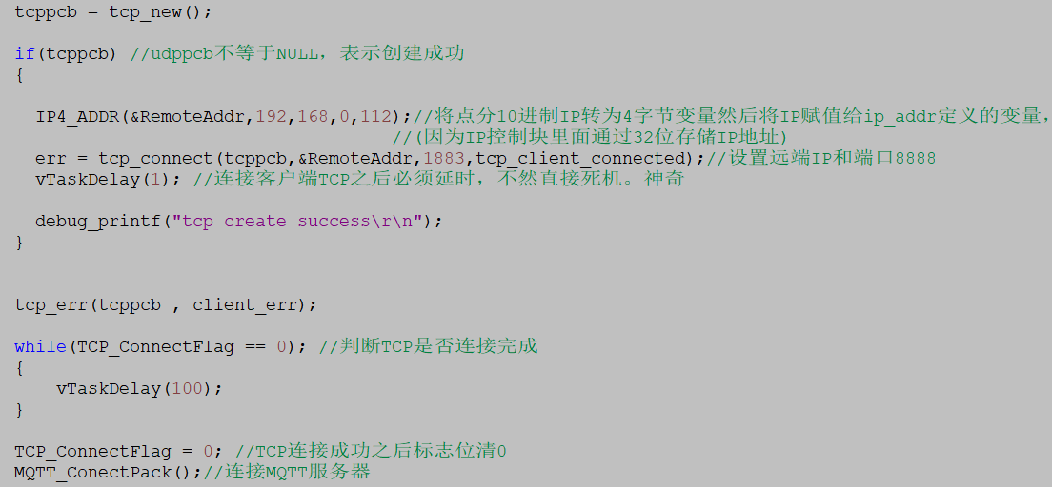

判断TCP连接成功之后，退出线程死循环，进入MQTT服务器连接，也就是执行tcp_write

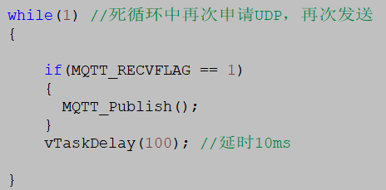

我们知道连接MQTT服务器之后，服务器会返回0x20 02 00 00

我在TCP接收函数中获取服务器回复状态，确认无误，再执行publish里面的tcp_write

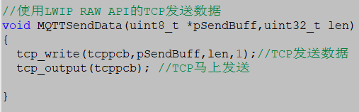

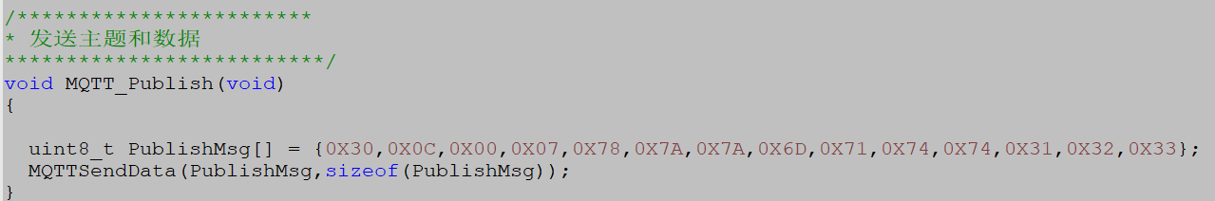

下面对publish的数据包进行解释

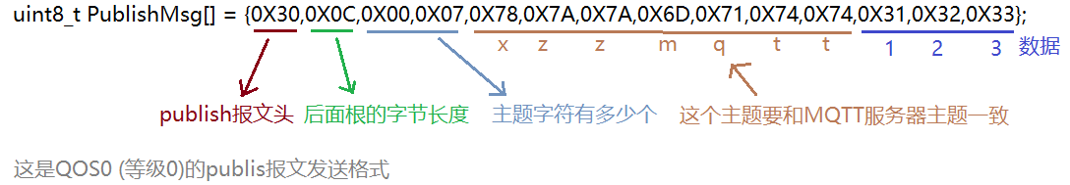

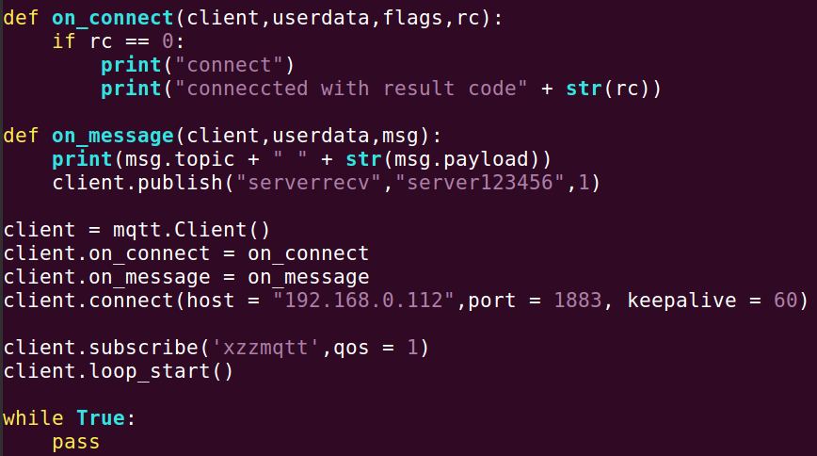MQTT服务器程序

这个就是服务端订阅的主题，是不是和你前面的lwip实现的publish很像



客户端连接上MQTT服务器

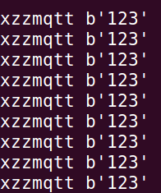服务端数据接收成功。

##### Publish QOS1 等级1测试

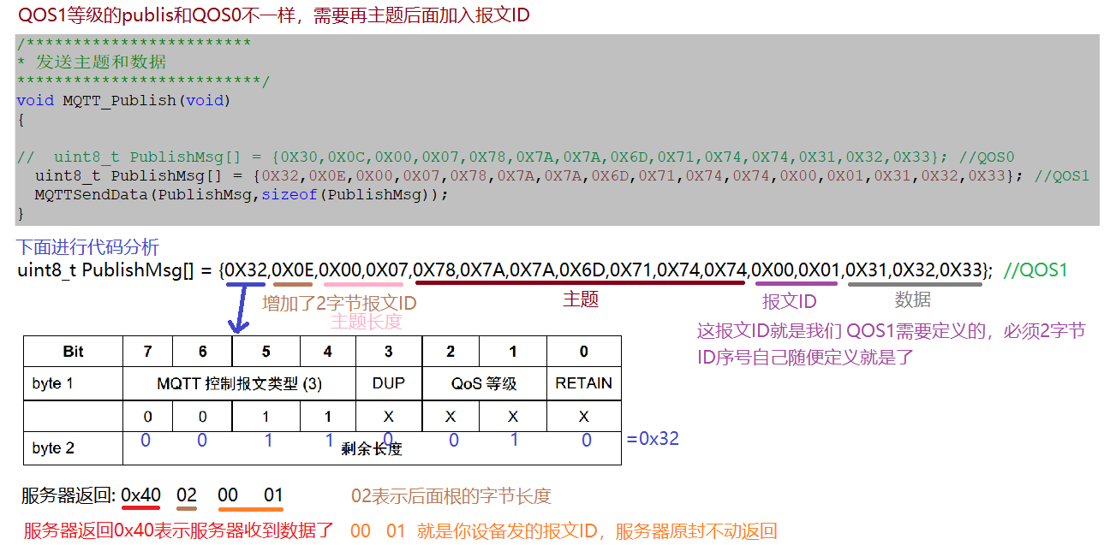

下面贴出代码示例

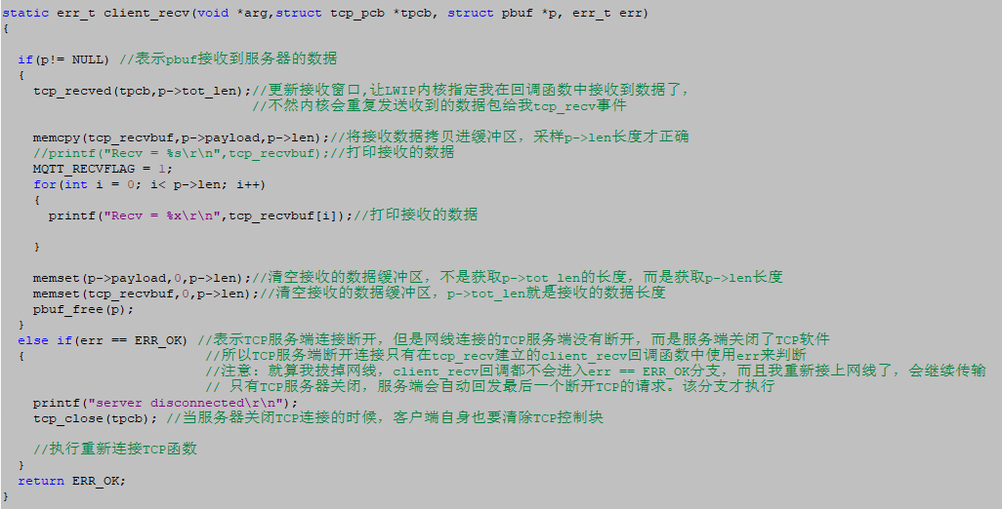

接收服务器返回数据

就是上面的TCP接收函数

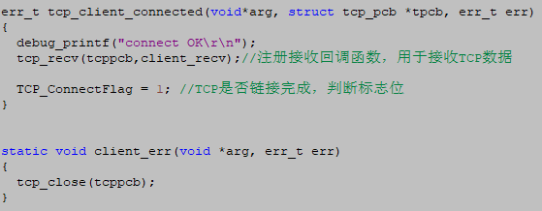

确保TCP连接成功

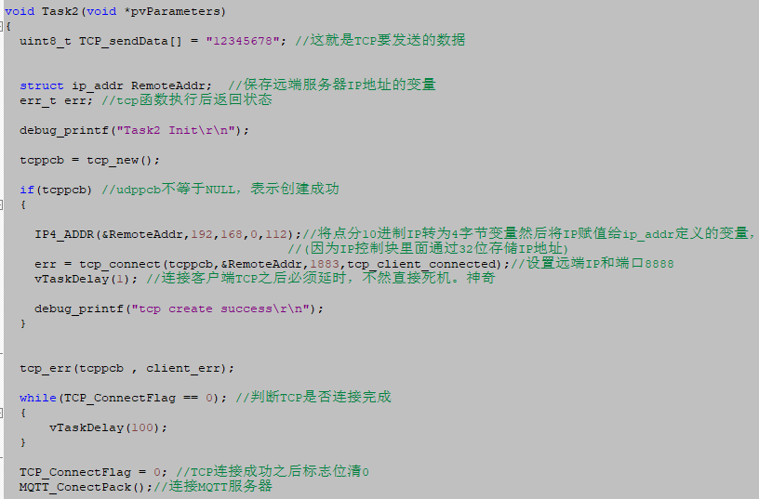

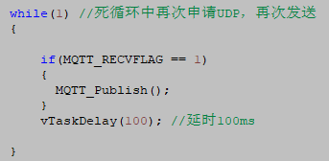 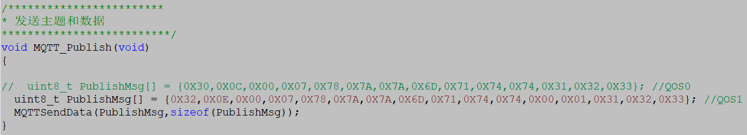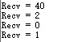

这就是QOS1数据

发送数据

服务器返回0x40 02 00 01 正确。看下面章节如何使用订阅接收服务器的数据。











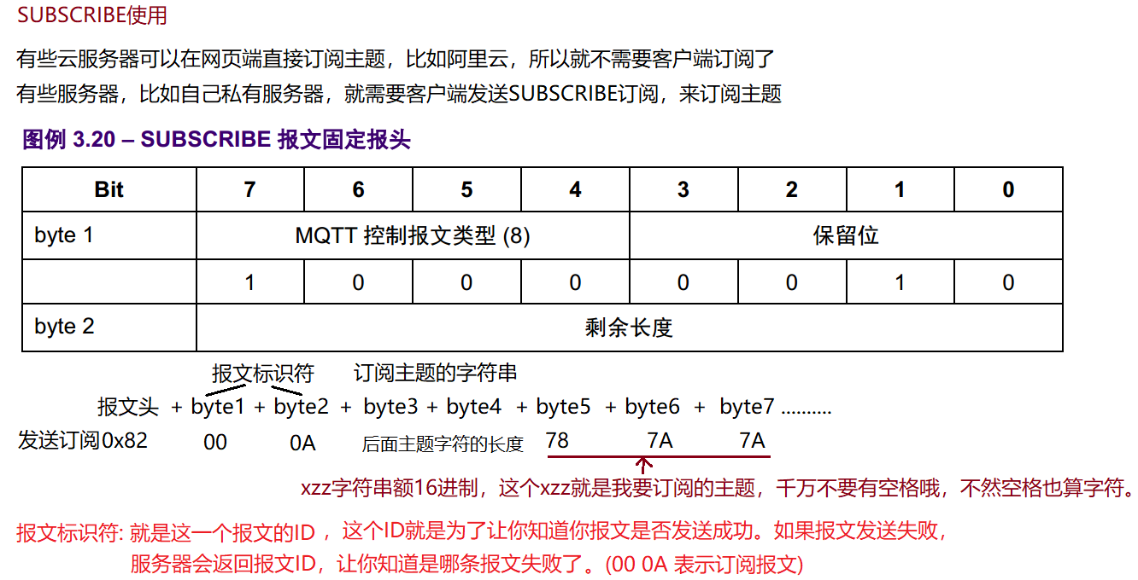

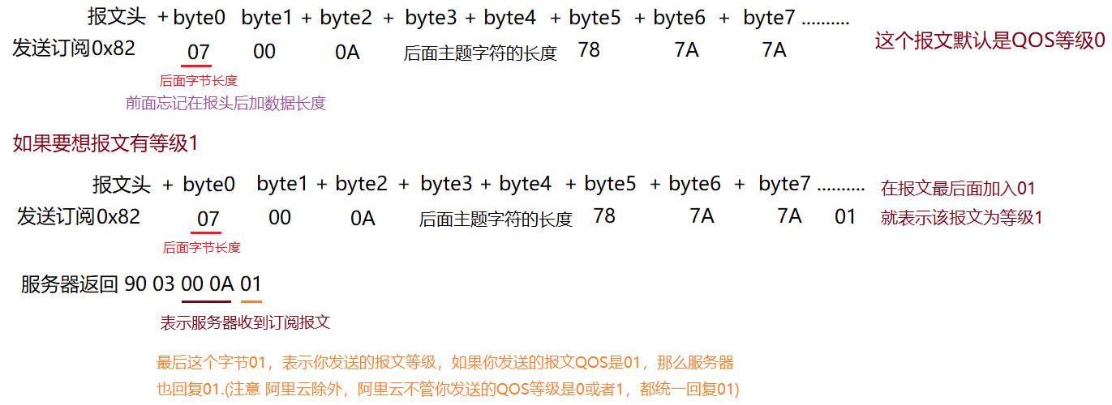

只有你客户端主动去向MQTT服务器中间件订阅了报文之后，MQTT服务器的客户端才能向你设备发数据。

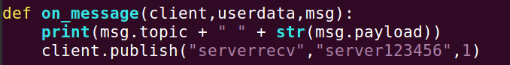

这就是我python服务器，接收到客户端数据之后，又向主题”serverrecv”发数据。但是我客户端之前是收不到这个”serverrecv”主题的数据。这是因为客户端没有主动订阅”serverrecv”主题。

##### 本地设备端订阅MQTT主题，接收服务器发来的数据

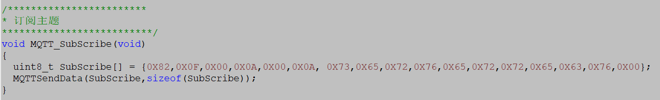

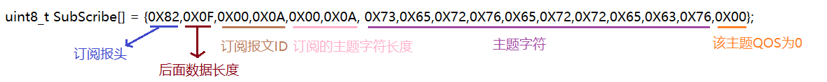

我们尝试将以上订阅报文发给服务器

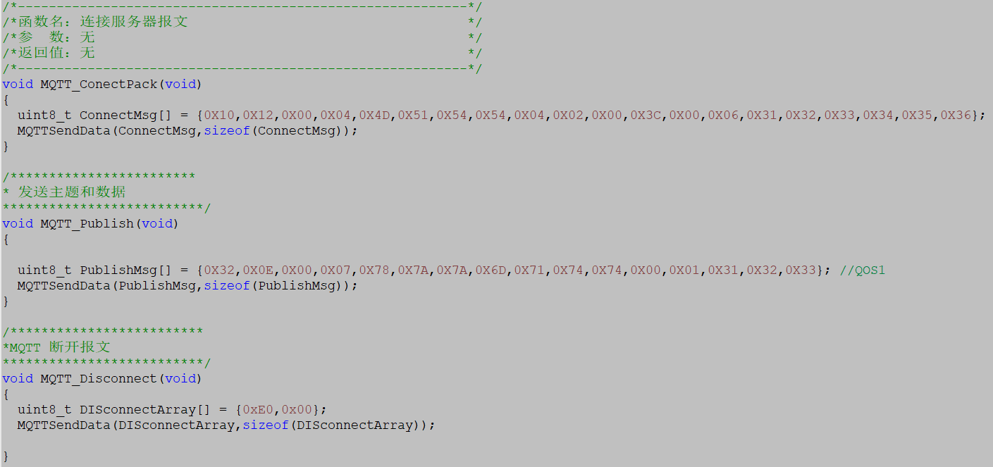

向服务器发送数据，这样服务器才能发publish给我的设备，因为我写的MQTT服务端是阻塞返回的



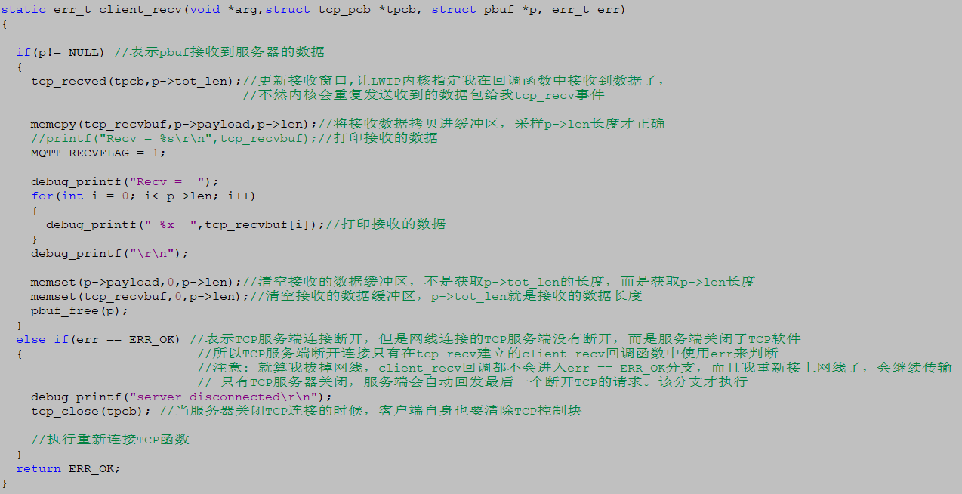

现在测试下，我的设备端TCP接收函数，能否接收服务器publish来的数据

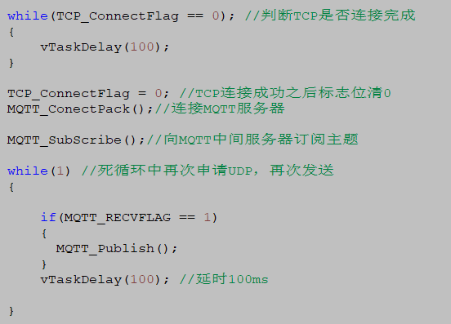服务端想主动给客户端发数据，那么服务端publish主题必须和设备端订阅的一样。

连接MQTT服务器之后，设备端一定要先订阅主题，这样服务器publis到设备端的数据才能接收到

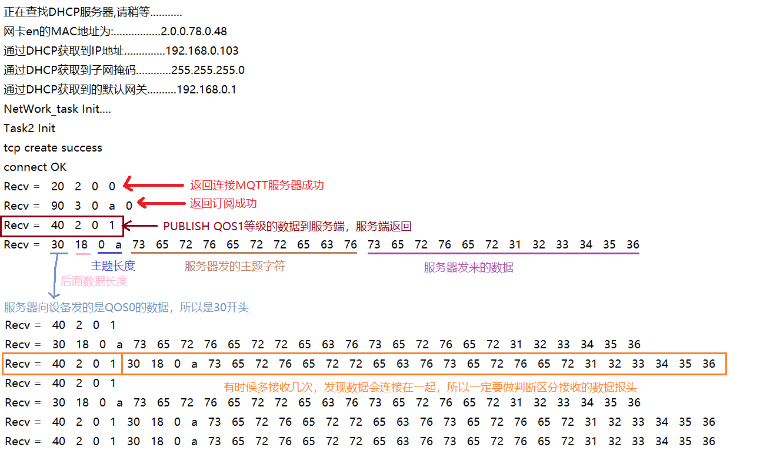

设备端收到服务器主动publish的数据，正常无误。

##### 订阅确认



就是上一节讲的设备端订阅报文，服务端返回的0x90 03 00 0A 00 就是SUBACK报文

##### 取消订阅



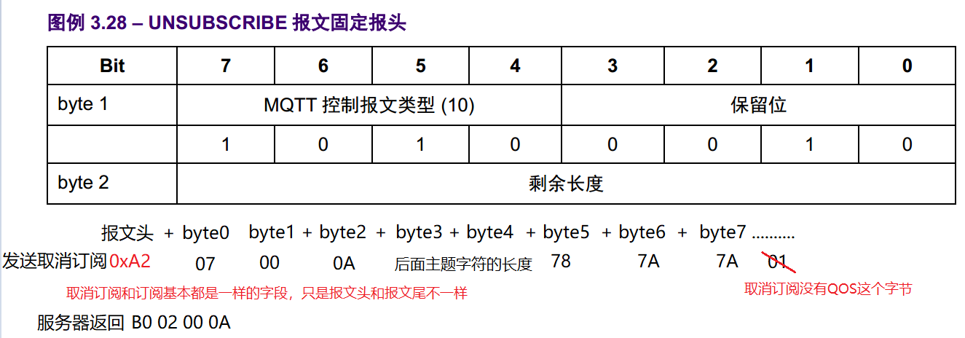

下面进行取消订阅代码示例。

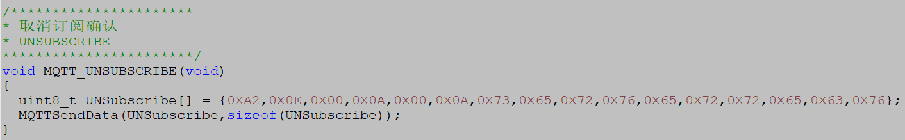

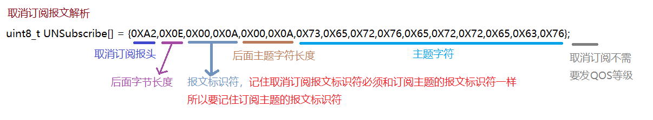

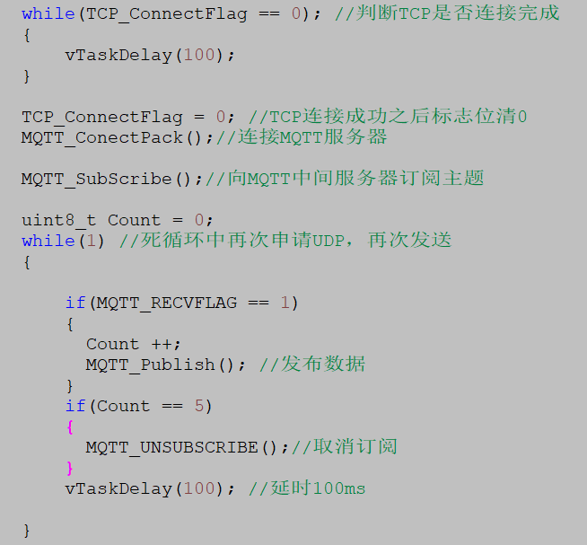

程序发布5次报文之后，取消订阅

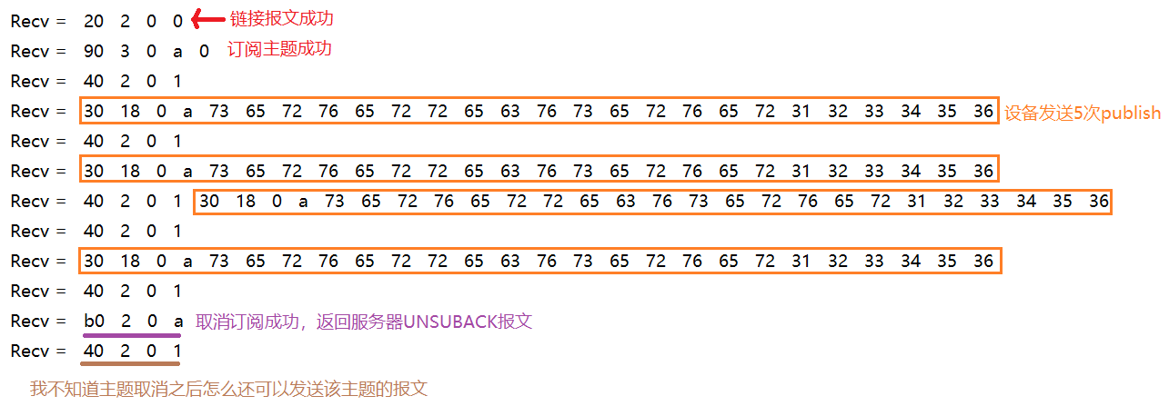



取消订阅就是服务器返回的0Xb0 02 00 0a，上面讲了的。

##### MQTT ping包



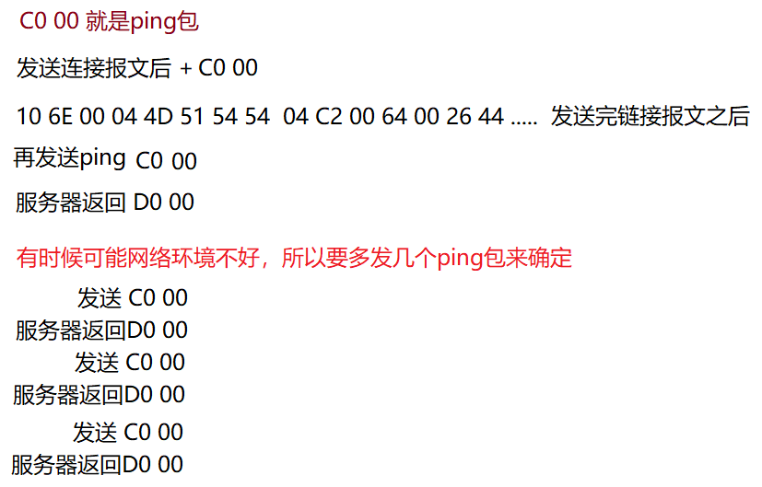 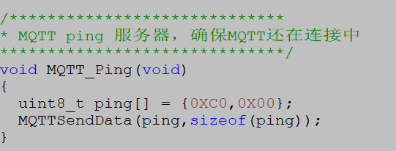

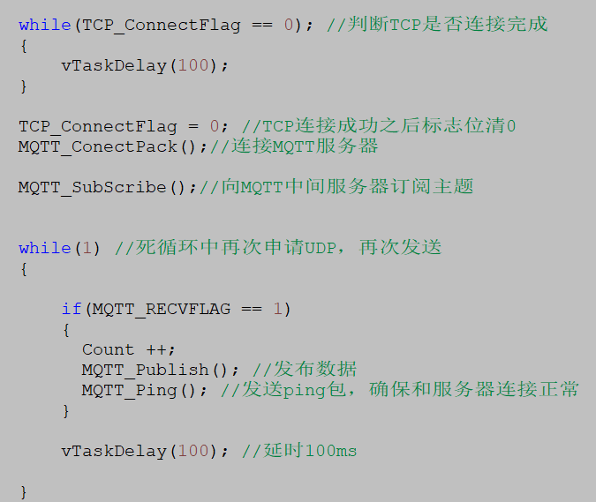

每次循环都要发送ping包

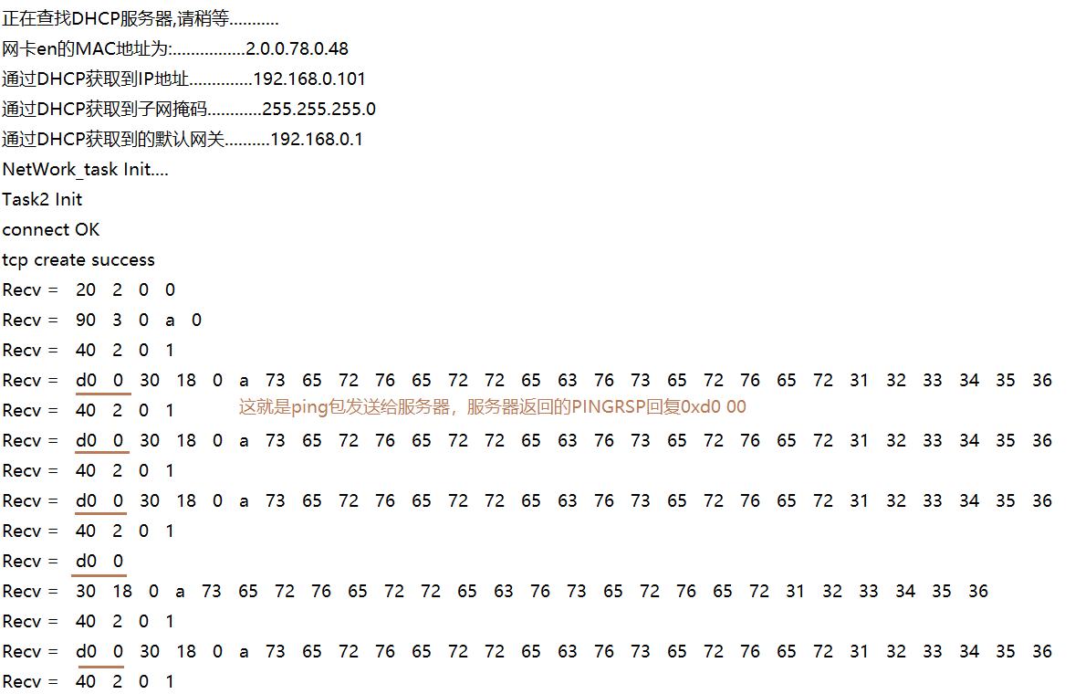



服务器接收ping成功，返回0XD0 00.上面讲过。

设备端主动断开MQTT报文



断开报文就发E0 00 就可以了，很简单。因为MQTT断开，所以客户端也收不到什么东西。

**MQTT.fx 1.7.1版本下载使用**

现在官网的MQTT.fx5.0以上的版本都要注册或者收费，只有1.7.1版本是免费的，所以我用1.7.1版本。

这是1.7.1版本软件的下载地址https://file.bemfa.com/hw/zip/mqtt/mqttfx_1.7.1_windows_64.exe

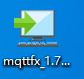这是下载后的安装包，直接安装即可。这是安装好的软件。

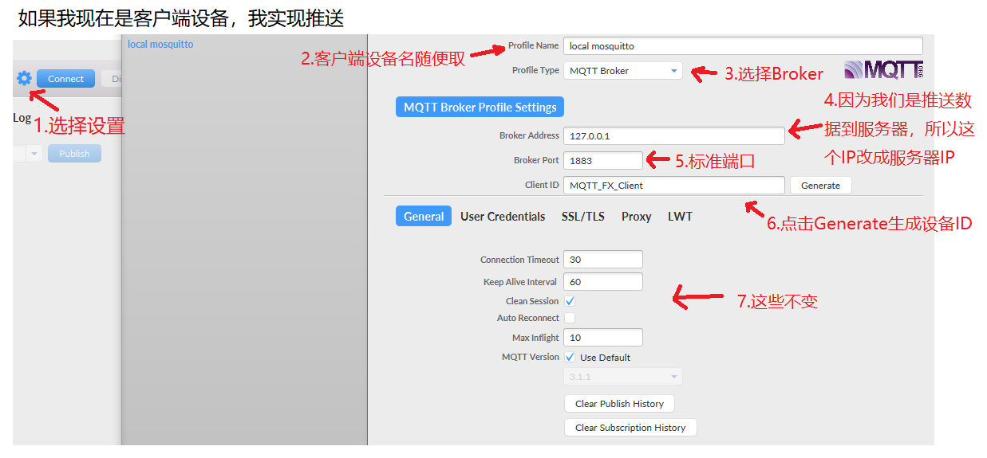

改成了下面这样

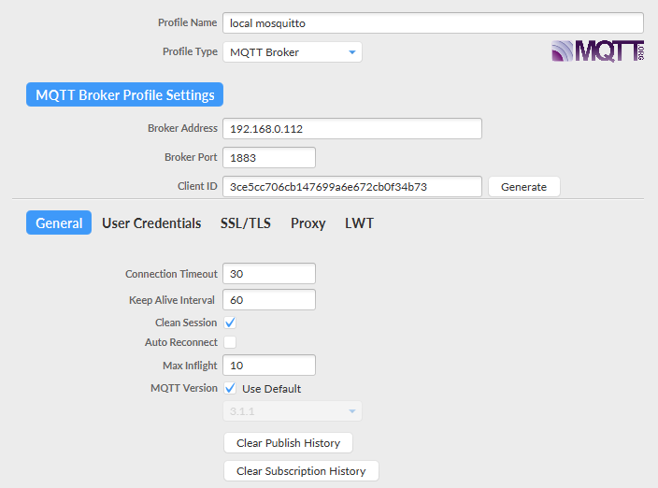 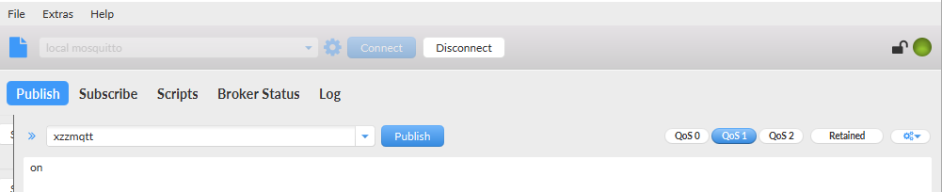

点击发送

写入发送的数据

写入服务器现在运行的MQTT客户端程序主题

点击链接服务器，右边显示绿色圆点，链接成功

**WireShark3.6.3 网络抓包工具使用**

 一直向下安装就是，遇到802.11的全部选择上继续安装

下载地址https://ftp.yz.yamagata-u.ac.jp/pub/network/security/wireshark/win64/all-versions/

一定要下载exe的版本才能在win10上面安装哦

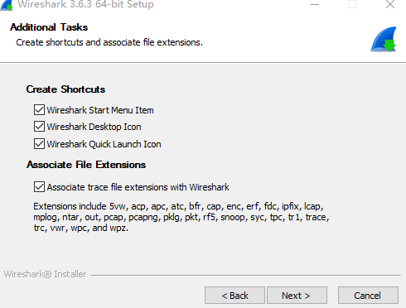全部选择上一路向下安装完就是。中途跳出来的驱动也直接安装。

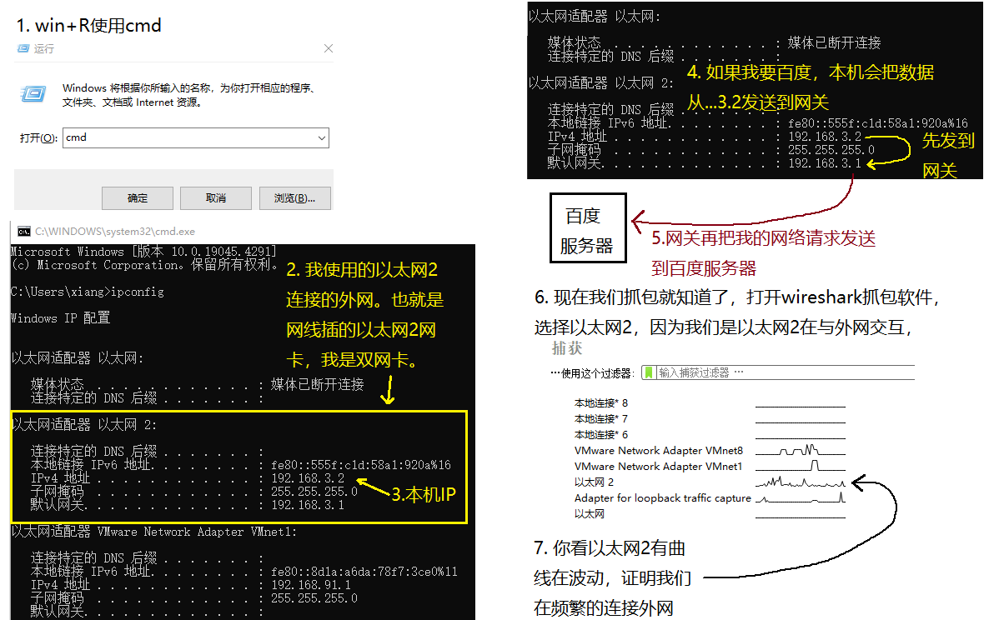

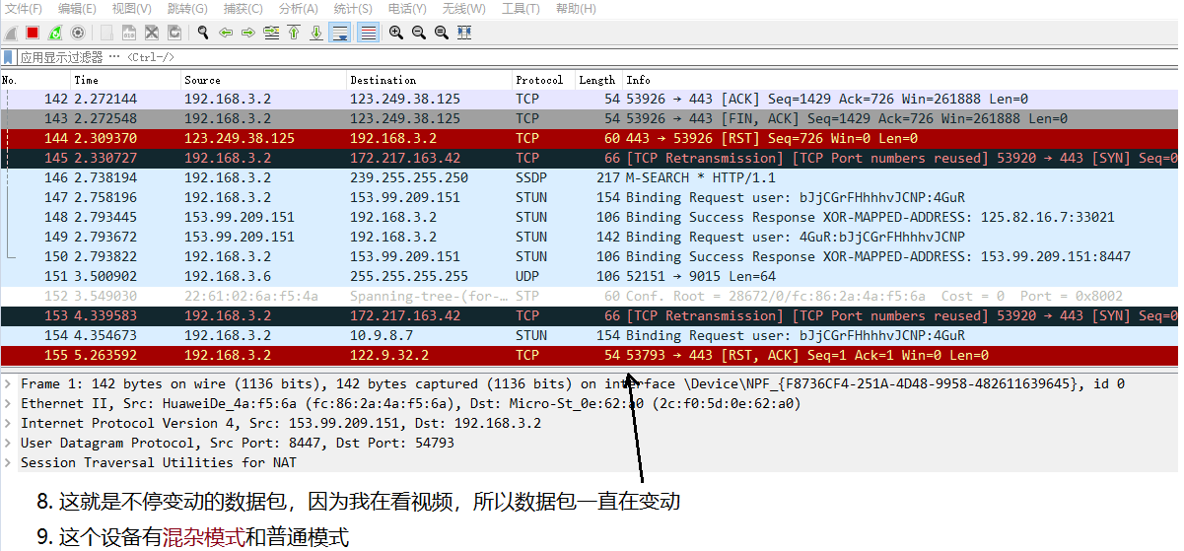

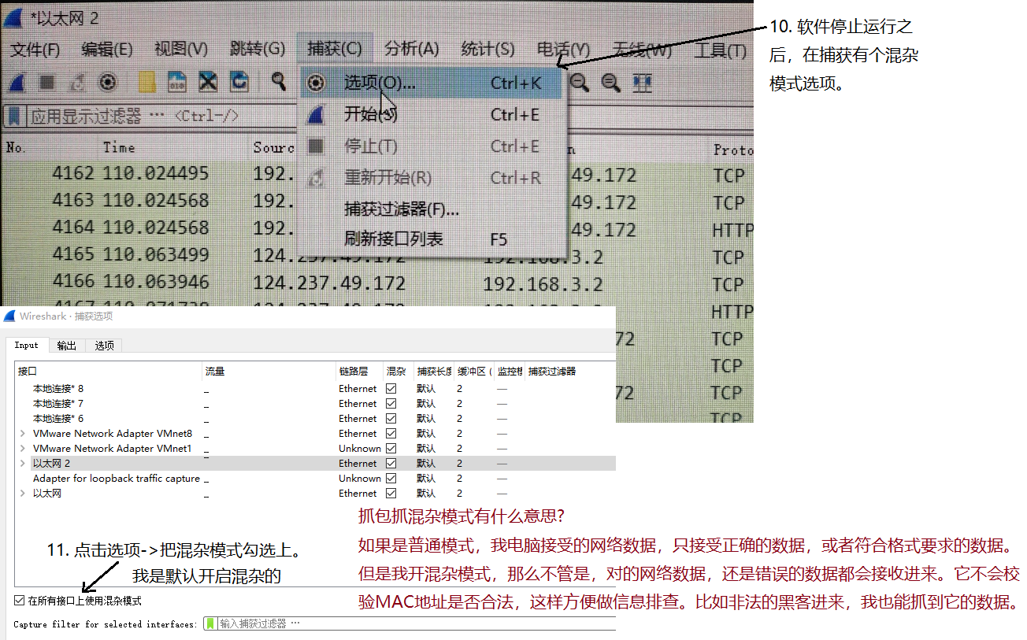

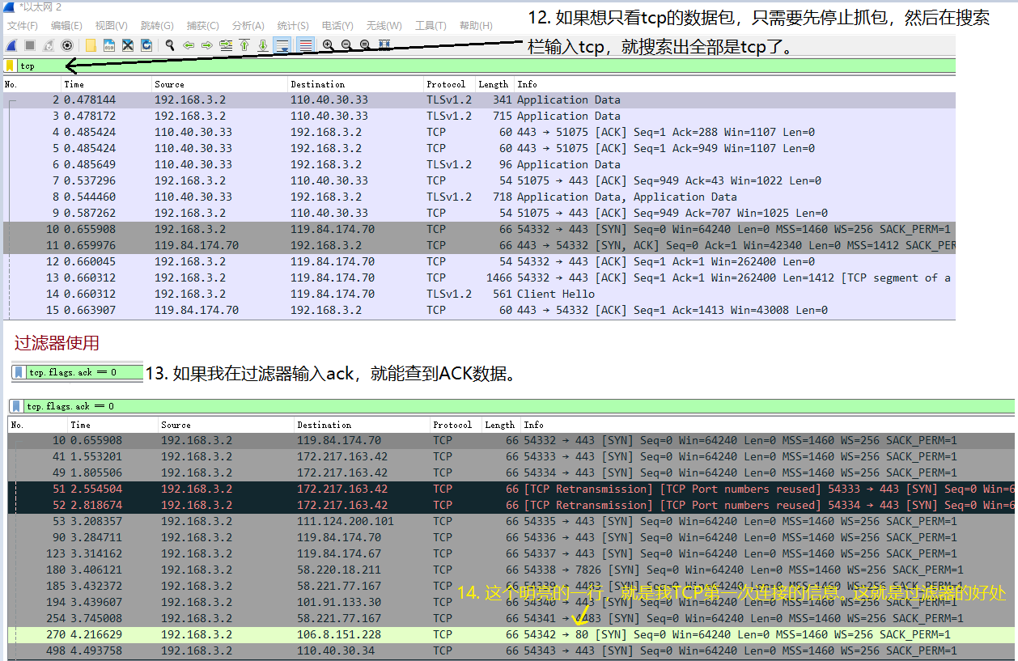

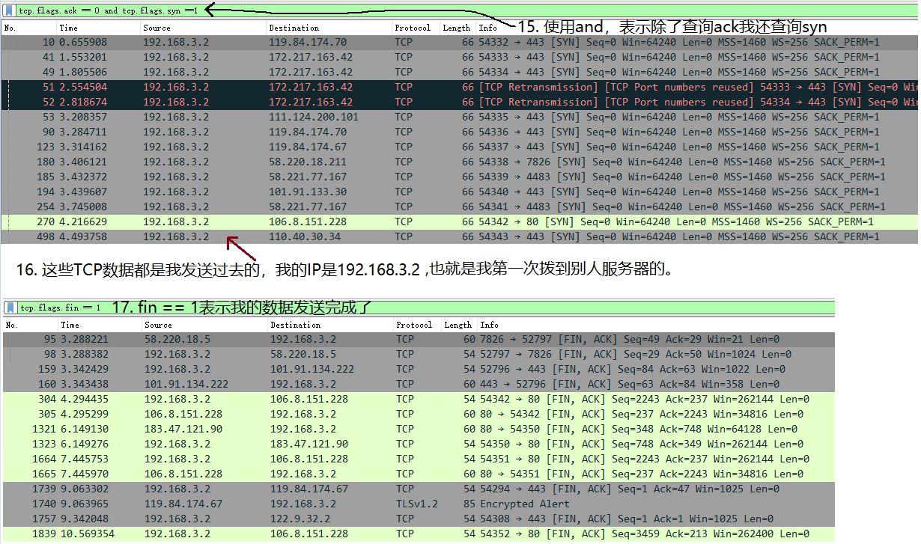

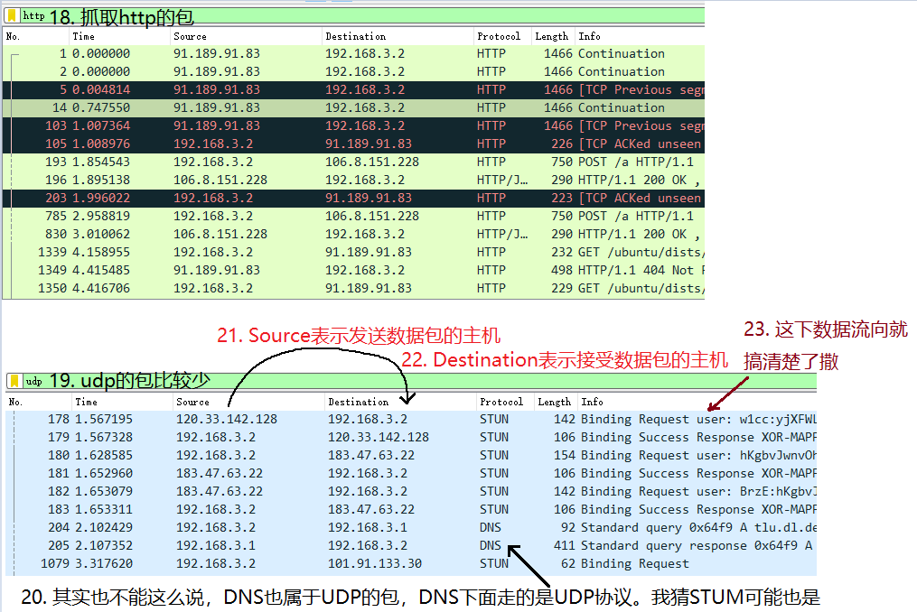

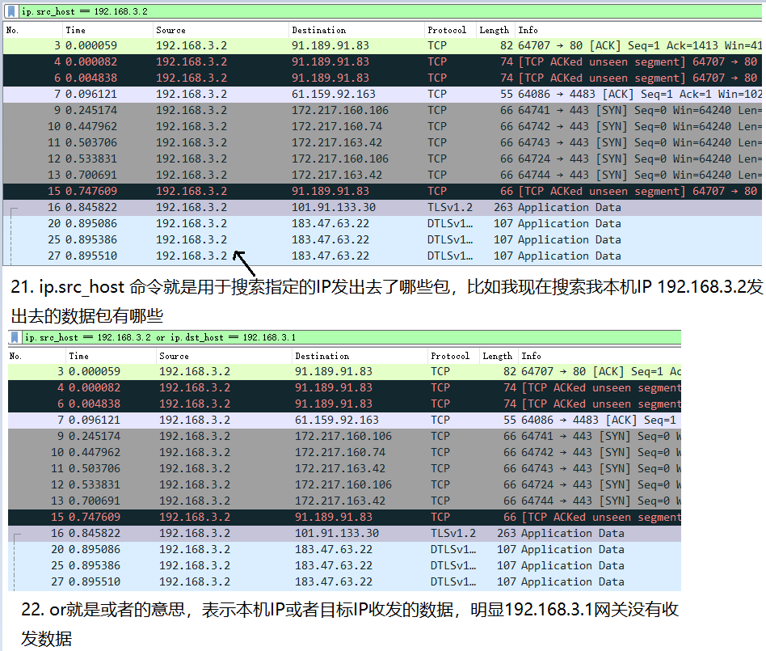

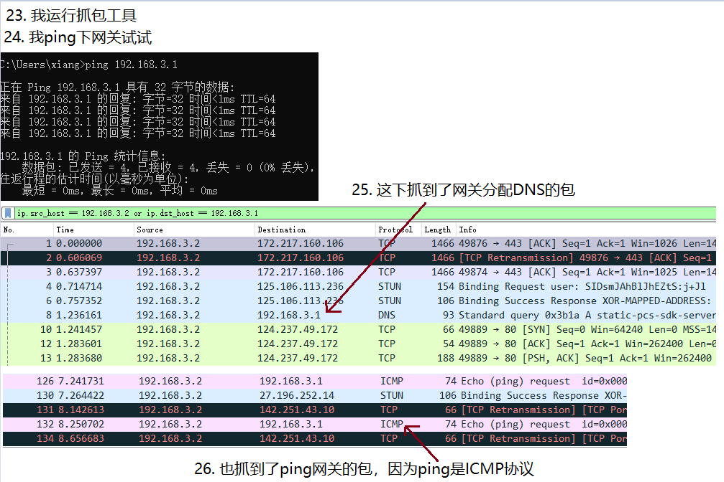

#### RAW API MODBUS TCP移植

主要移植自己写的MODBUS TCP库,库的内容就只有一个C文件modbus_tcp.c，内容如下

#include "modbus_tcp.h"

#include "lwip/opt.h"

#include "lwip/arch.h"

#include "lwip/api.h"

#include "lwip/inet.h"

#include "lwip/tcp.h" //TCP加入头文件

#include "stm32f4xx.h" //包含F407整个头文件

#include <ctype.h>

#include <string.h>

#include <stdlib.h>

#include <stdio.h>

//--------------------------- Define ---------------------------//

extern struct tcp_pcb *tcppcb;

//使用LWIP RAW API的TCP发送数据

void MODBUS_TCP_Send(uint8_t *pSendBuff,uint32_t len)

{

tcp_write(tcppcb,pSendBuff,len,1);//TCP发送数据

tcp_output(tcppcb); //TCP马上发送

}

//--------------------- Function Prototype ----------------------//

static char process(char *modbus_recvbuf);

static int mb_rsq_pdu(unsigned char *receive_buffer_temp,int cnt);

static int mb_excep_rsq_pdu(unsigned char *receive_buffer_temp,int error_code);

static int function_1(unsigned char *receive_buffer_temp);

static int function_2(unsigned char *receive_buffer_temp);

static int function_3(unsigned char *receive_buffer_temp);

static int function_4(unsigned char *receive_buffer_temp);

static int function_5(unsigned char *receive_buffer_temp,int cnt);

static int function_6(unsigned char *receive_buffer_temp,int cnt);

static int broadcast(unsigned char *receive_buffer_temp);

//--------------------------- Variable --------------------------//

MODBUS_TCP_T modbus_tcp = {

.process = process,

};

extern int modbus_conn;

char discrete_input[32] = {0x55,0x55,0x55};

char coil[32] = {0x55,0x55,0x55};

char input_reg[20] = {0,1,0,2,0,3,0,4,0,5,0,6,0,7,0,8,0,9,0,10}; //这就是要读取的输入寄存器，以后要上传给服务器的数据，就是修改这儿

char hold_reg[512] = {0x01,0x02,0x03}; //这就是要读取的输入寄存器，以后要上传给服务器的数据，就是修改这儿，因为定义的是8位，服务器上16位的排列方式就是0x102,0x0300，这种两个字节一组。

unsigned char receive_buffer_temp[100];

//这是固定模式的函数，不需要修改

static char process(char *modbus_recvbuf)

{

memcpy(receive_buffer_temp,modbus_recvbuf,12);

memset(modbus_recvbuf,0,12);

mb_rsq_pdu(receive_buffer_temp,12);

return 0;

}

//得到网络数据，选择功能码执行

static int mb_rsq_pdu(unsigned char *receive_buffer_temp,int counter_temp)

{

if(receive_buffer_temp[0 + 6] == 0x01){

switch(receive_buffer_temp[1 + 6]){

case 1:

function_1(receive_buffer_temp);

break;

case 2:

function_2(receive_buffer_temp);

break;

case 3:

function_3(receive_buffer_temp);

break;

case 4:

function_4(receive_buffer_temp);

break;

case 5:

function_5(receive_buffer_temp,counter_temp);

break;

case 6:

function_6(receive_buffer_temp,counter_temp);

break;

default :

mb_excep_rsq_pdu(receive_buffer_temp,1);

break;

}

}else if(receive_buffer_temp[0 + 6] == 0){

broadcast(receive_buffer_temp);

}

return 0;

}

//功能码01，接收处理

static int function_1(unsigned char *receive_buffer_temp)

{

int i;

unsigned short cnt;

unsigned short coil_num;

unsigned short start_address;

int temp = 0;

start_address = (receive_buffer_temp[2 + 6] << 8) | receive_buffer_temp[3 + 6];

coil_num = receive_buffer_temp[4 + 6] << 8| receive_buffer_temp[5 + 6];

if((start_address + coil_num) > 255){

mb_excep_rsq_pdu(receive_buffer_temp,2);

return 1;

}

receive_buffer_temp[2 + 6] = ((coil_num % 8 )? (coil_num / 8 + 1) : (coil_num / 8));

cnt = receive_buffer_temp[2 + 6] + 5 - 2;

if(coil_num % 8){

if(coil_num < 8){

for(i = 0;i < coil_num;i ++)temp |= 1 << i;

receive_buffer_temp[3 + 6] = ((coil[start_address / 8]) >> (start_address % 8) | (coil[start_address / 8 + 1]) << (8 - (start_address % 8))) & temp;

}else {

for(i = 0;i < receive_buffer_temp[2 + 6] - 1;i++)receive_buffer_temp[3 + i + 6] = (coil[i + start_address / 8]) >> (start_address % 8) | (coil[i + start_address / 8 + 1]) << (8 - (start_address % 8));

receive_buffer_temp[3 + i + 6] = (coil[i + start_address / 8] << ((8 - (coil_num % 8 - start_address % 8) % 8)) & 0xff) >> (8 - (coil_num % 8));

}

}else {

for(i = 0;i < receive_buffer_temp[2 + 6];i++)receive_buffer_temp[3 + i + 6] = (coil[i + start_address / 8]) >> (start_address % 8) | (coil[i + start_address / 8 + 1]) << (8 - (start_address % 8));

}

receive_buffer_temp[4] = (cnt & 0xff00) >> 8;

receive_buffer_temp[5] = (cnt & 0x00ff);

cnt = cnt + 6;

MODBUS_TCP_Send((uint8_t *)receive_buffer_temp,cnt); //采用RAW API的TCP数据发送函数

// write(modbus_conn, (const unsigned char*)receive_buffer_temp,cnt); //屏蔽掉socket的数据发送函数

return 0;

}

//功能码02，接收处理

static int function_2(unsigned char *receive_buffer_temp)

{

int i;

unsigned short cnt;

unsigned short discrete_num;

unsigned short start_address;

int temp = 0;

start_address = (receive_buffer_temp[2 + 6] << 8) | receive_buffer_temp[3 + 6];

discrete_num = receive_buffer_temp[4 + 6] << 8| receive_buffer_temp[5 + 6];

if((start_address + discrete_num) > 255){

mb_excep_rsq_pdu(receive_buffer_temp,2);

return 1;

}

receive_buffer_temp[2 + 6] = ((discrete_num % 8 )? (discrete_num / 8 + 1) : (discrete_num / 8));

cnt = receive_buffer_temp[2 + 6] + 5 - 2;

if(discrete_num % 8){

if(discrete_num < 8){

for(i = 0;i < discrete_num;i ++)temp |= 1 << i;

receive_buffer_temp[3 + 6] = ((discrete_input[start_address / 8]) >> (start_address % 8) | (discrete_input[start_address / 8 + 1]) << (8 - (start_address % 8))) & temp;

}else {

for(i = 0;i < receive_buffer_temp[2 + 6] - 1;i++)receive_buffer_temp[3 + i + 6] = (discrete_input[i + start_address / 8]) >> (start_address % 8) | (discrete_input[i + start_address / 8 + 1]) << (8 - (start_address % 8));

receive_buffer_temp[3 + i + 6] = (discrete_input[i + start_address / 8] << ((8 - (discrete_num % 8 - start_address % 8) % 8)) & 0xff) >> (8 - (discrete_num % 8));

}

}else {

for(i = 0;i < receive_buffer_temp[2 + 6];i++)receive_buffer_temp[3 + i + 6] = (discrete_input[i + start_address / 8]) >> (start_address % 8) | (discrete_input[i + start_address / 8 + 1]) << (8 - (start_address % 8));

}

receive_buffer_temp[4] = (cnt & 0xff00) >> 8;

receive_buffer_temp[5] = (cnt & 0x00ff);

cnt = cnt + 6;

MODBUS_TCP_Send((uint8_t *)receive_buffer_temp,cnt); //采用RAW API的TCP数据发送函数

// write(modbus_conn, (const unsigned char*)receive_buffer_temp,cnt); //屏蔽掉socket的数据发送函数

return 0;

}

//功能码03，接收处理

static int function_3(unsigned char *receive_buffer_temp)

{

int i;

int cnt;

unsigned short int start_address;

start_address = (receive_buffer_temp[2 + 6] << 8) | receive_buffer_temp[3 + 6];

receive_buffer_temp[2 + 6] = receive_buffer_temp[5 + 6] * 2;

if(receive_buffer_temp[2 + 6] > 48){

mb_excep_rsq_pdu(receive_buffer_temp,2);

return 1;

}

if((start_address * 2 + receive_buffer_temp[2]) > 512){

mb_excep_rsq_pdu(receive_buffer_temp,2);

return 1;

}

cnt = receive_buffer_temp[2 + 6] + 5 - 2;

for(i = 0;i < receive_buffer_temp[2 + 6];i++){

receive_buffer_temp[i + 3 + 6] = hold_reg[start_address * 2 + i];

}

receive_buffer_temp[4] = (cnt & 0xff00) >> 8;

receive_buffer_temp[5] = (cnt & 0x00ff);

cnt = cnt + 6;

MODBUS_TCP_Send((uint8_t *)receive_buffer_temp,cnt); //采用RAW API的TCP数据发送函数

// write(modbus_conn, (const unsigned char*)receive_buffer_temp,cnt); //屏蔽掉socket的数据发送函数

return 0;

}

//功能码04，接收处理

static int function_4(unsigned char *receive_buffer_temp)

{

int i;

int cnt;

unsigned short int start_address;

start_address = (receive_buffer_temp[2 + 6] << 8) | receive_buffer_temp[3 + 6];

receive_buffer_temp[2 + 6] = receive_buffer_temp[5 + 6] * 2;

if((start_address * 2 + receive_buffer_temp[2 + 6]) > 20){

mb_excep_rsq_pdu(receive_buffer_temp,2);

return 1;

}

cnt = receive_buffer_temp[2 + 6] + 5 - 2;

for(i = 0;i < receive_buffer_temp[2 + 6];i++)receive_buffer_temp[i + 3 + 6] = input_reg[start_address * 2 + i];

receive_buffer_temp[4] = (cnt & 0xff00) >> 8;

receive_buffer_temp[5] = (cnt & 0x00ff);

cnt = cnt + 6;

MODBUS_TCP_Send((uint8_t *)receive_buffer_temp,cnt);

// write(modbus_conn, (const unsigned char*)receive_buffer_temp,cnt);

return 0;

}

//功能码05，接收处理

static int function_5(unsigned char *receive_buffer_temp,int counter_temp)

{

unsigned short start_address;

start_address = (receive_buffer_temp[2 + 6] << 8) | receive_buffer_temp[3 + 6];

if(start_address > 255){

mb_excep_rsq_pdu(receive_buffer_temp,2);

return 1;

}

if((receive_buffer_temp[4 + 6] == 0xff) && (receive_buffer_temp[5 + 6] == 0x00)){

coil[(start_address / 8)] |= 1 << start_address % 8;

}else if((receive_buffer_temp[4 + 6] == 0x00) && (receive_buffer_temp[5 + 6] == 0x00)){

coil[(start_address / 8)] &= ~(1 << start_address % 8);

}else {

mb_excep_rsq_pdu(receive_buffer_temp,3);

}

receive_buffer_temp[4] = (6 & 0xff00) >> 8;

receive_buffer_temp[5] = (6 & 0x00ff);

MODBUS_TCP_Send((uint8_t *)receive_buffer_temp,counter_temp);

// write(modbus_conn, (const unsigned char*)receive_buffer_temp,counter_temp);

return 0;

}

//功能码06，接收处理

static int function_6(unsigned char *receive_buffer_temp,int counter_temp)

{

unsigned short start_address;

start_address = (receive_buffer_temp[2 + 6] << 8) | receive_buffer_temp[3 + 6];

if(start_address > 255){

mb_excep_rsq_pdu(receive_buffer_temp,2);

return 1;

}

hold_reg[start_address * 2] = receive_buffer_temp[4 + 6];

hold_reg[start_address * 2 + 1] = receive_buffer_temp[5 + 6];

receive_buffer_temp[4] = (6 & 0xff00) >> 8;

receive_buffer_temp[5] = (6 & 0x00ff);

MODBUS_TCP_Send((uint8_t *)receive_buffer_temp,counter_temp);

// write(modbus_conn, (const unsigned char*)receive_buffer_temp,counter_temp);

return 0;

}

static int mb_excep_rsq_pdu(unsigned char *receive_buffer_temp,int error_code)

{

receive_buffer_temp[1 + 6] |= 0x80;

switch(error_code) {

case 1:

receive_buffer_temp[2 + 6] = 1;

break;

case 2:

receive_buffer_temp[2 + 6] = 2;

break;

case 3:

receive_buffer_temp[2 + 6] = 3;

break;

case 4:

receive_buffer_temp[2 + 6] = 4;

break;

default :

break;

}

receive_buffer_temp[4] = (3 & 0xff00) >> 8;

receive_buffer_temp[5] = (3 & 0x00ff);

MODBUS_TCP_Send((uint8_t *)receive_buffer_temp,9);

// write(modbus_conn, (const unsigned char*)receive_buffer_temp,9);

return 0;

}

static int broadcast(unsigned char *receive_buffer_temp)

{

int start_address;

switch(receive_buffer_temp[1 + 6]){

case 5:

start_address = (receive_buffer_temp[2 + 6] << 8) | receive_buffer_temp[3 + 6];

if(start_address > 255){

return 1;

}

if((receive_buffer_temp[4 + 6] == 0xff) && (receive_buffer_temp[5 + 6] == 0x00)){

coil[(start_address / 8)] |= 1 << start_address % 8;

}else if((receive_buffer_temp[4 + 6] == 0x00) && (receive_buffer_temp[5 + 6] == 0x00)){

coil[(start_address / 8)] &= ~(1 << start_address % 8);

}

break;

case 6:

start_address = (receive_buffer_temp[2 + 6] << 8) | receive_buffer_temp[3 + 6];

if(start_address > 255){

return 1;

}

hold_reg[start_address * 2] = receive_buffer_temp[4 + 6];

hold_reg[start_address * 2 + 1] = receive_buffer_temp[5 + 6];

break;

}

return 0;

}

主函数实现

uint8_t tcp_recvbuf[1024]; //定义TCP接收的数据缓存区 1000字节

struct tcp_pcb *tcppcb = NULL; //必须定义一个TCP控制块

static void client_err(void *arg, err_t err)

{

tcp_close(tcppcb);

}

static uint32_t RxLen = 0; //接收数据长度

static err_t server_recv(void *arg,struct tcp_pcb *tpcb, struct pbuf *p,err_t err)

{

if(p != NULL)

{

tcp_recved(tpcb, p->tot_len);

memcpy(tcp_recvbuf,p->payload,p->len); //TCP接收数据拷贝给tcp_recvbuf

RxLen = p->len; //接收到的数据长度

pbuf_free(p);

}

else if(err == ERR_OK)

{

debug_printf("server disconnected\r\n"); //服务器断开，提示

tcp_close(tpcb);

}

return ERR_OK;

}

/****************************************************************

* 本机是服务端，接收到PC端或者其它服务器做MODBUS主机发来的TCP数据

*****************************************************************/

static err_t tcpecho_accept(void *arg, struct tcp_pcb *newpcb, err_t err)

{

tcp_recv(newpcb,server_recv);

return ERR_OK;

}

//任务句柄

TaskHandle_t Task2_Handler;

struct tcp_pcb *tcppcb;

struct tcp_pcb *tcppcbconn;

void Task2(void *pvParameters)

{

tcppcb = tcp_new(); //创建TCP控制块

if(tcppcb)

{

tcp_bind(tcppcb, IP_ADDR_ANY, 8888); //我现在测试，将MODBUS TCP端口设置成8888，一般官方默认是502，记住

tcppcbconn = tcp_listen(tcppcb); //进入监听状态

tcp_accept(tcppcbconn,tcpecho_accept); //客户端连接上服务端

}

tcp_err(tcppcb,client_err);

while(1) //死循环中再次申请UDP，再次发送

{

while(RxLen > 0) //接收到数据，进入

{

debug_printf("MODBUS TCP RxLen = %d hold = %x %x\r\n",RxLen,hold_reg[0],hold_reg[1]); //接收数据长度，03功能地址1数据测试

modbus_tcp.process((char *)tcp_recvbuf);

RxLen = 0; //清除接收数据，退出循环

}

vTaskDelay(5); //延时100ms

}

}

int main(void)

{

NVIC_PriorityGroupConfig(NVIC_PriorityGroup_2);//设置系统中断优先级分组2

delay_init(168); //延时初始化

uart_init(115200); //串口初始化波特率为115200

TIM3_Int_Init(999,839);

my_mem_init(SRAMIN); //初始化内部内存池

semDebug = xSemaphoreCreateBinary(); //创建打印的二值信号量

xSemaphoreGive(semDebug); //必须在初始化前就给先向 semDebug 变量里面写入 1，因为 debug_printf 函数最后一行才会给 semDebug 写 1

printf("xxxzzzzzz\r\n");

while(lwip_comm_init()) //lwip初始化

{

printf("lwip_comm_init failed...\r\n");

delay_ms(1000);

}

printf("lwip_success_init...\r\n");

while((lwipdev.dhcpstatus!=2)&&(lwipdev.dhcpstatus!=0XFF))//等待DHCP获取成功/超时溢出

{

lwip_periodic_handle(); //LWIP内核需要定时处理的函数

}

//创建开始任务

xTaskCreate((TaskFunction_t )NetWork_task, //任务函数 网络通信LWIP内核中断维护

(const char* )"NetWork_task", //任务名称

(uint16_t )512, //任务堆栈大小

(void* )NULL, //传递给任务函数的参数

(UBaseType_t )3, //任务优先级

(TaskHandle_t* )&NetWorkTask_Handler); //任务句柄

//创建任务

xTaskCreate((TaskFunction_t )Task2, //任务函数

(const char* )"Task2", //任务名称

(uint16_t )2048, //任务堆栈大小

(void* )NULL, //传递给任务函数的参数

(UBaseType_t )2, //任务优先级

(TaskHandle_t* )&Task2_Handler); //任务句柄

vTaskStartScheduler(); //开启任务调度

while(1)

{

}

}

将char寄存器转换成16位寄存器，因为16位寄存器是MODBUS标准寄存器

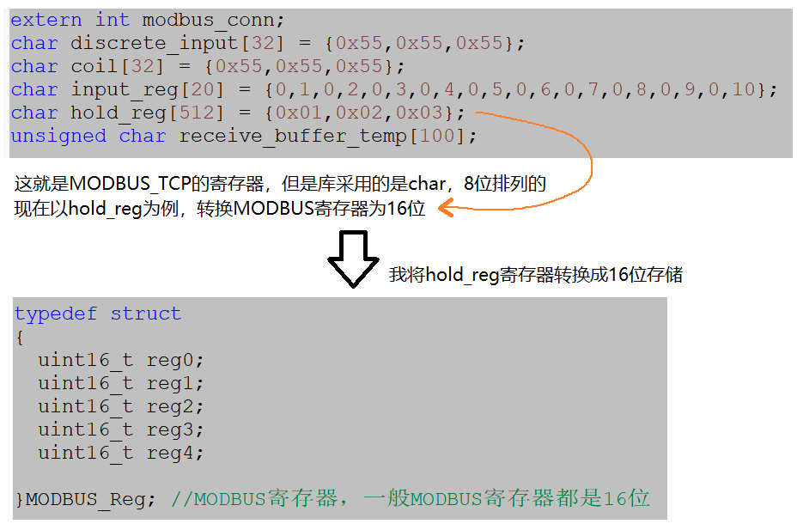

typedef struct

{

uint16_t reg0;

uint16_t reg1;

uint16_t reg2;

uint16_t reg3;

uint16_t reg4;

}MODBUS_Reg; //MODBUS寄存器，一般MODBUS寄存器都是16位

typedef union

{

MODBUS_Reg reg;

uint16_t array[256];

}MODBUS_Regun;

MODBUS_Regun Reg;

void MODBUS_RegOpt(void)

{

uint32_t Count = 0;

for(int i = 0; i < 256; i++)

{

Reg.array[i] = hold_reg[Count];

Reg.array[i] = Reg.array[i] << 8;

Count ++;

Reg.array[i] = Reg.array[i]| hold_reg[Count];

Count ++;

}

}

/*****************************

* 8位MODBUS寄存器到16位转换

******************************/

void MODBUS_RegOpt(void)

{

uint32_t Count = 0;

for(int i = 0; i < 256; i++)

{

Reg.array[i] = hold_reg[Count];

Reg.array[i] = Reg.array[i] << 8;

Count ++;

Reg.array[i] = Reg.array[i]| hold_reg[Count];

Count ++;

}

}

主函数在得到MODBUS TCP数据的时候直接转换

while(1) //死循环中再次申请UDP，再次发送

{

while(RxLen > 0) //接收到数据，进入

{

debug_printf("MODBUS TCP RxLen = %d \r\n",RxLen); //接收数据长度，03功能地址1数据测试

modbus_tcp.process((char *)tcp_recvbuf);

RxLen = 0; //清除接收数据，退出循环

MODBUS_RegOpt(); //直接将8位转换成16位，存入MODBUS寄存器

debug_printf("Reg0 = %d \r\n",Reg.reg.reg0); //打印确认是否转换成功

debug_printf("Reg1 = %d \r\n",Reg.reg.reg1);

debug_printf("Reg2 = %d \r\n",Reg.reg.reg2);

debug_printf("Reg3 = %d \r\n",Reg.reg.reg3);

debug_printf("Reg4 = %d \r\n",Reg.reg.reg4);

}

vTaskDelay(5); //延时100ms

}

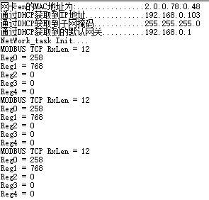 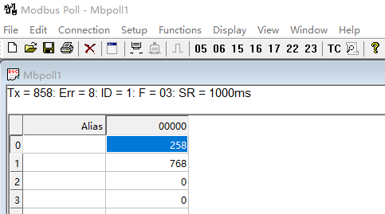

系统开机默认是258,768。

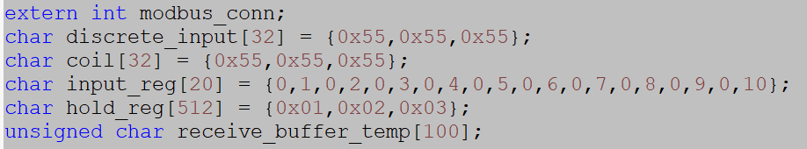这是因为在modbus库定义变量的时候固定了hold_reg的值。下面我直接用poll去修改。

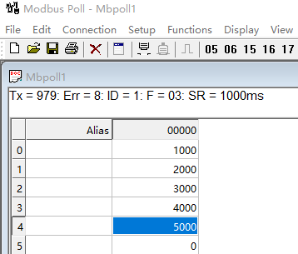我POLL修改了数据 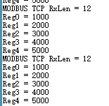板子上寄存器也被需要改了。

但是还有一个问题，我POLL去修改数据，数据虽然修改成功了，修改窗口没有关闭

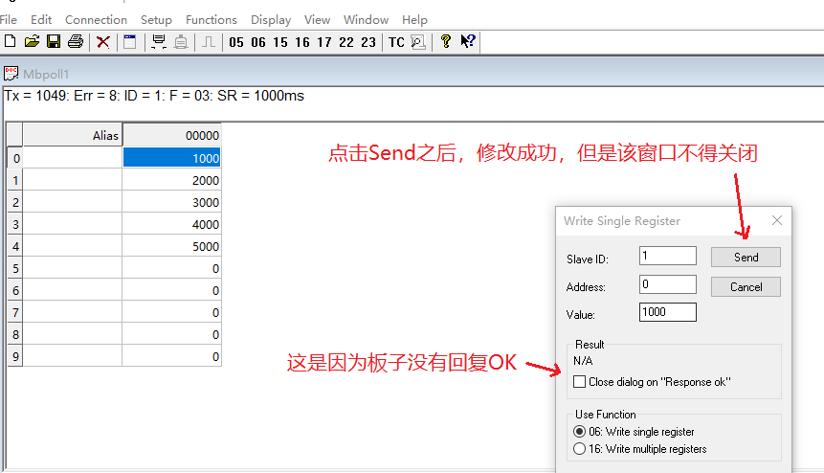这个问题可以解决，也可以不解决。我下面还是解决